Univerzita Palackého v Olomouci
Fakulta tělesné kultury

BAKALÁŘSKÁ PRÁCE

2010 Martin VALÁŠEK

Univerzita Palackého v Olomouci
Fakulta tělesné kultury

KONCEPCE ROZVOJE MLÁDEŽE V PROFESIONÁLNÍM FOTBALOVÉM KLUBU FC TESCOMA ZLÍN, A.S.

Bakalářská práce

Autor: Martin Valášek, studium Managementu sportu a trenérství
Olomouc 2010

Bibliografická identifikace

Jméno a příjmení autora: Martin Valášek
Název bakalářské práce: Koncepce rozvoje mládeže v profesionálním
fotbalovém klubu FC Tescoma Zlín, a.s.
Pracoviště: Katedra rekreologie
Vedoucí diplomové práce: Mgr. Jiří Skoumal, Ph.D.
Rok obhajoby diplomové práce: 2010

Abstrakt:

Bakalářská práce se zabývá vytvořením koncepce rozvoje mládeže profesionálního fotbalového klubu FC Tescoma Zlín, a.s. Téma je zpracováno ve třech částech. První teoretická část se zabývá vymezením a objasněním klíčových slov práce. Druhá část je zaměřena na analýzu současného stavu práce s mládeží v klubu FC Tescoma Zlín, a.s., analyzování úseku mládeže klubu a jeho personálního zabezpečení, materiálního zázemí, rámce fungování, hospodaření s finančními prostředky a vnějších vztahů, dále k vymezení cílů. Tato druhá část je zakončena SWOT analýzou úseku mládeže. Ve třetí části je popsán vlastní návrh koncepce rozvoje mládeže klubu FC Tescoma Zlín, a.s., s rozdělením do tří oblastí: strategicky-organizační, finančně-marketingová a sportovně-metodická oblast.

Klíčová slova: fotbal, mládežnický fotbal, profesionální fotbalový klub, FC Tescoma
Zlín, a.s., koncepce rozvoje, marketing, marketingová koncepce

Souhlasím s půjčováním bakalářské práce v rámci knihovních služeb.
Bibliografic identification

Author´s First name and Surname: Martin Valášek
The Theses Titule: The Concept of Developing Youth in the
Professional Football Club FC Tescoma Zlín, a.s.
Department: Recreology
Supervisor: Mgr. Jiří Skoumal, Ph.D.
The Year of Presentation: 2010

Abstract:

The bachelor thesis deals with the creation of a concept of youth development in the professional football club FC Tescoma Zlín, a.s. The topic is covered in three parts. The first theoretical part deals with outlining and clarifying the terminology of the work. The second part is aimed at analyzing the current situation in the work with youth in the club FC Tescoma Zlín, a.s. Analyzed in this part is the youth section of the club and its personal provisioning, material security, frameworks of functioning, management in the spheres of finances and external relations. Apart from that, this part delineates the goals of youth development in the club. The second part of the thesis is a finalized by SWOT analysis of the club’s youth section. The third part describes the author’s concept of developing youth in FC Tescoma Zlín, a.s., which is divided into three spheres: strategic-organizational, financial-marketing and sportive-methodological areas.

Keywords: football, youth football, professional football club, FC Tescoma Zlín, a.s., koncept
of development, marketing, marketing concept

I agree the theses will be availible to lend in the library service.

Prohlašuji, že jsem bakalářskou práci zpracoval samostatně s odbornou pomocí Mgr. Jiřího Skoumala, PhD. a uvedl všechny použité literární a odborné zdroje.

V Praze dne 26. 4. 2010

Poděkování
Děkuji panu Mgr. Jiřímu Skoumalovi, PhD. za pomoc a odborné vedení při zpracování této bakalářské práce.
Děkuji také klubu FC Tescoma Zlín, a.s., jmenovitě panu Ladislavu Minářovi, výkonnému řediteli, sportovnímu managerovi a trenérovi A mužstva v jedné osobě za velkou součinnost a poskytnutí informací pro zpracování analýzy o úseku mládeže.
Poděkování patří také mé rodině, která mi byla oporou.
OBSAH
1 ÚVOD………………………………………………………………………………..………….8
2 SYNTÉZA POZNATKŮ…………………………………………………….………...……..10
2.1 CHARAKTERISTIKA FOTBALU………………………………………………….....10
2.1.1 Historie fotbalu…………………………………………………………….………..….11
2.1.2 Český fotbal……………………………………………………………………………...12
2.1.3 Organizace fotbalu v ČR……………………………………..……………………..…13
2.1.4 Organizační struktura ČMFS………………………………………………..…….….16
2.2 MLÁDEŽNICKÝ FOTBAL………………………………………….……………...…19
2.3 PROFESIONÁLNÍ FOTBALOVÝ KLUB……………………………….…………….23
2.4 FC TESCOMA ZLÍN A.S………………………………………………….…………...24
2.4.1 Charakteristika společnosti………………………………………………..…………..24
2.4.2 Základní Informace………………………………………………………….…….……25
2.4.3 Organizační struktura………………………………………………………………….26
2.4.4 Historie klubu……………………………………………………………………………27
2.5 TEORETICKÉ PODKLADY PRO TVORBU KONCEPCE……………….………….28
2.5.1 Marketing………………………………………………………………..…….…………28
2.5.2 Marketingové řízení……………………………………………………….……………29
2.5.3 Strategické řízení……………………………………………………………………..…30
2.5.4 Marketingový mix…………………………………………………………………….…30
2.5.4.1 Produkt……………………………………………………………………...…..31
2.5.4.2 Distribuce….……………………………………………………………….…..31
2.5.4.3 Cena………………………………………………………………………….….32
2.5.4.4 Propagace…………………………………………………………..….………33
2.5.5 Marketing ve sportu……………………………………………………………....…….33
3 CÍLE A ÚKOLY PRÁCE……………………………………………………..……………..35
4 METODIKA PRÁCE……………………………………………………………….………..36
4.1 INTERVIEW………………………………………………………………...………….37
4.1.1 Příprava a zpracování interview…………………………………………..…..……..37
4.2 ANKETA……………………………………………………………………..…………38
4.2.1 Charakteristika ankety………………………………………………………..………..38
4.2.2 Příprava a zpracování ankety………………………………………………..………..38
5 INTERPRETACE VÝSLEDKŮ……………………………………………………….……40
5.1 CHARAKTERISTIKA ÚSEKU MLÁDEŽE FC ESCOMA ZLÍN, A.S………….……40
5.1.1 Charakteristika organizační struktury úseku mládeže FC Tescoma Zlín, a.s…..41
5.1.2 Analýza personálního zabezpečení……………………………………….………..…45
5.1.3 Juniorský tým…………………………………………………………………..……..…47
5.1.4 Analýza materiálního zázemí úseku mládeže……………………………………..…47
5.1.5 Analýza rámce fungování úseku mládeže……………………………………...…….48
5.1.6 Analýza hospodaření s finančními prostředky……..………………….….…...……49
5.1.7 Analýza vnějších vztahů úseku mládeže………………………………….……..……50
5.2 VYMEZENÍ CÍLŮ ÚSEKU MLÁDEŽE FC TESCOMA ZLÍN, A.S……………..…..51
5.3 INTERPRETACE VÝSLEDKŮ ANKETNÍHO ŠETŘENÍ……………..………….….53
5.3.1 Výsledky části I. – Oblast Zázemí…………………………………………………….54
5.3.2 Výsledky části II. – Oblast Propagace úseku mládeže…………….…………….…56
5.3.3 Výsledky části III. – Oblast vzdělávání mladých hráčů………………..……….….57
5.3.4 Výsledky části IV. – Oblast spokojenosti hráčů…………………………………..…59
5.3.5 Výsledky části V. – Oblast spokojenosti trenérů…………………………..………..61
5.4 SWOT ANALÝZA ÚSEKU MLÁDEŽE FC TESCOMA ZLÍN, A.S………………....62
6 NÁVRH KONCEPCE ROZVOJE MLÁDEŽE FC TESCOMA ZLÍN, A.S…………..…67
6.1 KONCEPČNĚ-STRATEGICKÁ ROVINA………………………………………….....67
6.2 FINANČNĚ-MARKETINGOVÁ ROVINA…………………………………………....69
6.3 SPORTOVNĚ-METODICKÁ ROVINA……………………………….………………72
7 DISKUZE……………………………………………………………………….………….....75
8 ZÁVĚR…………………………………………………………………………….………….77
9 SOUHRN……………………………………………………………………..…………….....79
10 SUMMARY………………………………………………………………….…………..…..80
11 REFERENČNÍ SEZNAM………………………………………………………………..…81
12 PŘÍLOHY……………………………………………………………………………………83

1 ÚVOD

Problematika práce s mládeží a proces výchovy talentů a mladých adeptů na budoucí uplatnění v jakémkoliv oboru patří mezi velmi aktuální témata související s budoucností daného oboru a je jedno, zda se jedná o sport, podnikání, vědu nebo kulturu v užším či širším slova smyslu. Proto si myslím, že zabývání se tímto tématem v oblasti mládežnického fotbalu je úkolem strategického významu z teoretického i praktického hlediska. Bez výchovy a růstu nových článků jakéhokoliv systému, nemůže žádný systém dlouhodobě a efektivně existovat a je odkázán k deformacím a postupnému zániku. Stejně tak špatným, nebo nedůsledným, procesem výchovy mládeže budou jednotlivé články systému postupně slabší a slabší, což se jistě týká fotbalu obecně a systému výchovy mladých fotbalistů v profesionálních ligových fotbalových klubech specificky.
V této bakalářské práci se zabývám tou částí tělesné výchovy a sportu, která se specializovaně zabývá mládeží v ligovém profesionálním fotbalovém klubu FC Tescoma Zlín, a.s. Shrnutí a analýza stávajícího stavu úseku mládeže tohoto klubu, stejně jako závěry a návrhy opatření směřují k tomu, aby se koncepčně zlepšily podmínky a některé nástroje výchovy fotbalových talentů v existujícím prostředí českého fotbalu. Ukazuje se, že zlínský systém práce s fotbalovou mládeží je sice ve srovnání s jinými kluby relativně úspěšný, přesto však obsahuje dle mého názoru některé slabé stránky. Zbytečně tak uniká část potenciálu, který pak chybí nejen samotnému mládežnickému a seniorskému fotbalu ve Zlíně, ale také v celém českomoravském fotbale a sportu v rámci společenského rozvoje v ČR.
Fotbal není jen kolektivní sport, míčová a branková hra nebo jen výsledky na hřišti. Jde o aktivity propojující řadu jedinců a komunit (rodin, družstev, klubů, škol a dalších subjektů), učí už malé děti komunikovat a kooperovat uvnitř i vně fotbalu, pohybovat se ve vysoce konkurenčním prostředí, pracovat pod určitým vedením a tlakem, smysluplně a zdravě trávit volný čas. Bez tvrdého a pravidelného tréninku, sebeobětování, ctižádosti, bez systematické a dlouhodobé přípravy už od dětství se vrcholoví a profesionální sportovci nerodí. Právě tyto dílčí parametry musí mladí fotbalisté prokázat a mohou je následně využít ve svůj prospěch, a to i v širším celospolečenském, civilním kontextu.
Je skutečností, že z velkého počtu dětí a mládeže, kteří tento dlouhodobý tréninkový a výchovný proces ve fotbale podstoupí, se ve vrcholovém (profesionálním) sportu (fotbale) uplatní jen minimum, tedy jen ten pověstný vrchol pyramidy. Právě proto se snažím hledat cesty, jak zajistit aby tento systém a proces v mládežnickém fotbale byl efektivnější nejen při produkci této samotné špičky budoucích profesionálních fotbalistů, ale zároveň také pro výchovu všech mladých fotbalistů, a to i z hlediska „nefotbalových“ aspektů, především v oblasti komplexního, školního a dalšího vzdělávání. Správné propojení sportovní a civilní výchovy tak mladé talentované fotbalisty lépe připraví ke společenskému uplatnění i mimo fotbal samotný, a to již v průběhu jejich aktivní kariéry, pro případ předčasného ukončení (nedostatečný růst výkonnosti, zdravotní a jiné důvody) nebo pak po plynulém ukončení aktivní hráčské kariéry, třeba i na nižším výkonnostním stupni. Zároveň se tím bude eliminovat tzv. úmrtnost fotbalistů, kteří se zbytečně a předčasně přestanou věnovat fotbalu nebo na fotbal dokonce zanevřou jenom proto, že se nemohli z různých důvodů prosadit ve špičkovém profesionálním fotbale.
Obsahem této práce však není koncepce pojetí a obsahu tréninkového procesu, ani plánování tréninkových cyklů či tréninkových jednotek v FC Tescoma Zlín, a.s. Podobně předmětem zkoumání není proces identifikace talentů a způsoby jejich získávání, testování, zařazování či vyřazování ze systému výchovy talentů v rámci FC Tescoma Zlín, a.s. Tyto velmi důležité a nosné součásti systému výchovy fotbalových talentů by vyžadovaly samostatné zpracování, ale pro účely této práce se předpokládá, že jednak v určité formě v každém profesionálním fotbalovém klubu existují (byť na rozdílné úrovni či v rozdílně kvalitě a efektivnosti) a jednak potřebují ke svému efektivnímu využívání určitý komplex podmínek.
Právě na analýzu existujícího stavu těchto rámcových podmínek, a především na návrhy souboru vzájemně se doplňujících opatření ke zlepšení těchto podmínek a nástrojů práce s fotbalovou mládeží v FC Tescoma Zlín, a.s., se zaměřuje tato bakalářská práce. Předkládaná práce tedy vychází z manažerského širšího pojetí koncepce práce s mládeží, a to jak v samotném pojetí bakalářské práce, tak také při formulaci strukturovaných návrhů změn na zlepšení práce v úseku mládeže FC Tescoma Zlín, a.s. ve struktuře podle hlavních oblastí: strategicky-organizační, finančně-marketingová a sportovně-metodická oblast.
K dalšímu prodiskutování a pak i k postupné aplikaci nových poznatků ve fotbalové teorii a praxi by mohla napomoci také skutečnost, že česká fotbalová reprezentace se nekvalifikovala na Mistrovství světa, které se bude konat v JAR v roce 2010, jakož i pokles hodnocení a prestiže českého klubového a mládežnického fotbalu na mezinárodní úrovni, takže bude nutno přicházet s potřebnými impulzy k hledání dalších zlepšení právě v systému výchovy mladých fotbalistů, především v profesionálních ligových fotbalových klubech jako je i FC Tescoma Zlín, a.s. O to se pokouší také tato moje bakalářská práce, která je však zaměřena pouze na vybrané aspekty ke zlepšení systému práce v rámci úseku mládeže FC Tescoma Zlín, a.s.

2 SYNTÉZA POZNATKŮ

2.1 CHARAKTERISTIKA FOTBALU

Fotbal je kolektivní sportovní a míčová hra, při níž se míč dopravuje do soupeřovy branky kopáním. Vznikl ze starých míčových her bez přesných pravidel. Fotbal je nejrozšířenějším sportem na světě, o jeho velké popularitě svědčí řada nejen národních, ale i mezinárodních soutěží a jejich sledovanost (Kvasil, 1986).
Fotbal je sportovní hra brankového typu realizovaná v utkání dvou družstev prostřednictvím specifických pohybových aktivit všech hráčů, kteří se přizpůsobují podmínkám utkání, které jsou nestandardní a proměnlivé (Buzek, 2007).
Fotbal je komplexní hra, jedna z jejích charakteristik spočívá v tom, že uvnitř omezení vynucovaných pravidly, mají hráči na výběr v podstatě z nekonečného počtu možností. Je zde výrazný prvek svobody a tím pádem kreativity (Bert van Lingen 1997).
Fotbal jako nejrozšířenější hra přináší lidovou zábavu a vzrušení desítkám milionům lidí ve všech známých světových kulturách. Hlavním činitelem hry je vždy hráč – fotbalista, který se snaží ze všech svých sil a při použití dovolených prostředků vstřelit branku, a tím přispět k vítězství. Výkon mužstva je postaven na výkonech jednotlivců, kteří musí ovládat co nejlépe všechny herní činnosti spojené s fotbalem (Lička a Magnusek 2006).
Taktovými způsoby definují autoři v odborné literatuře tento sport ze všeobecného pohledu. Pokud se na něj však podíváme z hlediska průběhu zatížení, dojdeme k závěrům, že fotbal je rychlostně silový sport s vysokým obsahem koordinačně složitých a náročných činností, které je potřeba realizovat po celou dobu utkání v maximální možné intenzitě a hlavně přesnosti (Dobrý 2009).
Herní zatížení je určeno intenzitou, objemem a složitostí činností v průběhu utkání. Objem zatížení hráče je dán délkou utkání, velikostí hříště, sumou herních činností jednotlivce, kombinací i standardních situací v průběhu řešení útočných a obranných fází, jejich trváním a počtem opakování v průběhu zápasu, tempem hry a kvalitou soupeře. Zjednodušeně lze říci, že objem je dán například vzdáleností překonanou za určitý čas. Intenzita a frekvence zatížení je charakterizována nepravidelným střídáním všech jejích stupňů (maximální, submaximální, střední a mírné). Poměry stupňů intenzity a struktury zatížení jsou ovlivňovány herními situacemi, důležitostí utkání, kvalitou týmu a hráčů (např. kondiční, technikou a taktickou úrovní), postem hráče a zapojování daného hráče do určitých herních situací. Složitost zatížení hráče v utkání vyplývá z celkové činnosti, nepřetržitých nároků na hráče, z hlediska vnímání, předvídání a rozhodování při realizaci herních činností jednotlivce, jejich řetězců, souhry a součinnosti v kombinacích se spoluhráči atd. Velikost zatížení a nároky na hráče jsou ovlivněny jak kvalitou a kapacitou jeho pohybových a koordinačních schopností, herními zkušenostmi a úrovní technických dovedností, tak taktickými úkoly. Pojetí hry je charakterizováno neustálým zvyšováním požadavků na kvalitu, objem, intenzitu a strukturu herních činností v utkání při zvětšující se rychlosti a složitosti. Fotbal klade nároky na procesy vnímání, tvůrčího myšlení, orientaci ve složitých situacích, na rychlé a správné rozhodování, často tzv. instinktivní a intuitivní. Z fyziologického hlediska klade fotbal velké nároky na nervosvalové a humorální (látkové) regulační systémy, jimiž je pohybová činnost hráče řízena (Votík 2006).

2.1.1 HISTORIE FOTBALU

Fotbal v současné podobě se podle nejstarších dochovaných pramenů zrodil v Anglii v šedesátých letech 20. století. To, co bylo před tím, fotbal spíše jen připomínalo. Vydáme-li se hluboko do historie lidstva, budeme dříve než o fotbalu hovořit obecně o míčových hrách. Míče byly různé velikosti. Platon píše ve svém Faidonu o míči, který byl složen z dvanácti barevných dílů. V Řecku se údajně hrávalo vycpaným míčem, který se nazýval „sfaira kené.“ (Macho 1996).
Fotbalová Asie tvrdí, že z historického pohledu se právě na jejím teritoriu fotbal ve své vůbec první podobě hrál jako první. Konkrétně v Číně již v době panování císaře Juany-Ti, tedy 3400 let před naším letopočtem. Záhy zlidovělá hra zvaná „Ts´uh – kuh“ byla císařovým nařízením zavedena do armády, aby si tak vojáci, zvyšovali tělesnou zdatnost a navíc utužovali bojový zápal a smysl pro kolektiv (Jenšík & Macků, 1997).
Ovšem v hrobce v Beni-Hassanu, Sakaře i jinde byly nalezeny obrazy znázorňující různé míčové hry starých Egypťanů z roku 2600 před naším letopočtem. Na Themistokleově zdi v Aténách se nacházejí různé reliéfy, pocházejí z časů kolem 500 před naším letopočtem, jeden z reliéfů zachycuje hru, při níž dvě mužstva kopou do míče (Macho 1996).
Nadšení pro fotbal a jemu podobné hry bylo tak velké, že básníci a spisovatelé opěvovali tehdejší hráče a vytvořili si z nich národní hrdiny (Vengloš, Tarcala 1995).
Fotbal vzdáleně se přibližující dnešní hře, se začal hrát v Anglii začátkem druhého tisíciletí, hrálo se většinou na ulicích měst, počet hráčů byl na každé straně i několik desítek, a tak vydržel v různých obměnách, i přes různé zákazy, až do druhé poloviny 19. století. Natrvalo se pak do moderní historie fotbalu zapsal 26. říjen 1863, kdy se v londýnské Freemason´s Tavern sešlo několik gentlemanů. Jejich schůzka byla významná tím, že se na ní zrodila “Football Association“, první fotbalový svaz na světě. Prvenství Anglie při kladení pevných základů fotbalové hry je tedy nesporné (Hunt 2006).
Jak uvádí Buzek (2007) se založením Football Association byla přijata první oficiální pravidla fotbalu. Základy současného fotbalu se tak začali šířit do celého světa. V roce 1904 je založena Mezinárodní fotbalová asociace – FIFA (Federation International de football Association). V současné době má FIFA 207 členů sdružených podle kontinentů (Evropa, Asie, Jižní Amerika, Severní Amerika, Afrika, Austrálie a Oceánie).
V roce 1900 se poprvé fotbal objevil na Olympijských hrách v Paříži. První mistrovství světa se konalo v roce 1930 v Uruguayi (Kvasil, 1986).

2.1.2 ČESKÝ FOTBAL

Do Čech pronikl fotbal v 80. letech 19. století. V té době vznikla v Praze řada sportovních klubů pěstujících fotbal (SK Slavia 1893, AC Sparta 1894). V roce 1901 byl ustanoven Český svaz fotbalový, celostátní organizace fotbalu byla však dobudována až založením Československé asociace fotbalové v roce 1922, která byla o rok později přijata za právoplatného člena FIFA (Kvasil, 1986).
Brzy získal Československý fotbal mezinárodní úspěchy na klubové úrovni (Sparta, Slavia) a především na reprezentační úrovni, zejména Mistrovství světa 1934 a 1962, později také v roce 1990. Největším úspěchem na Mistrovství Evropy bylo vítězství v roce 1976. Po rozpadu Československa (31. 12. 1992) a vzniku samostatné České republiky se začaly psát dějiny samostatného českého fotbalu, který je v organizované a soutěžní podobě zastřešován Českomoravským fotbalovým svazem (dále jen ČMFS), ten vznikl k 1. 1. 1993 a je členem Unie evropských fotbalových asociací UEFA a světové fotbalové asociace FIFA (Buzek 2007).
Dle legislativy ČMFS se českomoravský fotbal rozděluje z hlediska výkonnosti jednotlivých seniorských družstev do příslušných soutěží. Obdobným způsobem jsou organizovány také soutěže mládeže, především žáků a dorostu (rozdíl je patrný především v počtu jednotlivých krajských a okresních soutěží). Podobně je organizovaný také ženský fotbal. V těchto soutěžích se dle Soutěžního řádu ČMFS hraje systémem každý s každým způsobem „doma“ a „venku“ a v systému „podzim“ a „jaro“. Po odehrání všech potřebných kol pak většinou (záleží na soutěži a případné úpravě v rozpisu dané soutěže) první dva celky v soutěži, které získaly největší počet bodů, postupují do vyšší soutěže. Naopak dva celky s nejnižším počtem nasbíraných bodů sestupují do nižší soutěže (to platí i pro soutěže a týmy žáků a dorostu). Ve všech fotbalových soutěžích u nás se počítají 3 body za vítězství, 1 bod za remízu a 0 bodů za porážku (Soutěžní řád ČMFS).
Český fotbal je - nyní prostřednictvím ČMFS - členem FIFA (od r. 1907) a UEFA (od r. 1954).

2.1.3 ORGANIZACE FOTBALU V ČR

Českomoravský fotbalový svaz (ČMFS) je občanské sdružení, které sdružuje své členy a organizuje fotbalové soutěže pro své členské kluby. Ve své první podobě vznikl v roce 1901. Můžeme říci, že ČMFS je komplexní organizace, která svými orgány řídí a organizuje fotbal v Česku. Je právoplatným a řádným členem Českého svazu tělesné výchovy (ČSTV), který je dobrovolným sdružením sportovních, tělovýchovných a turistických svazů s celostátní působností, tělovýchovných jednot a sportovních klubů i jejich sdružení, jsou-li ustavena jako občanská sdružení podle Zákona o sdružování občanů č.83/1990 Sb. ČSTV vznikl 11. března 1990 a jeho posláním je podporovat sport, tělesnou výchovu a turistiku, sportovní reprezentaci České republiky a přípravu na ni, zastupovat a chránit práva a zájmy sdružených subjektů, poskytovat jim požadované služby a vytvářet ke vzájemné spolupráci potřebnou platformu. Subjekty sdružené v ČSTV si ponechávají samostatnost svého právního postavení, majetku a činnosti.

Identifikační údaje ČMFS
Adresa:
ČMFS
Diskařská 100
160 17 Praha 6 - Strahov
tel: 233 029 111 fax: 233 353 107
web: www.fotbal.cz e-mail: cmfs@fotbal.cz
Členem FIFA od r. 1907, členem UEFA od r. 1954
Národní barvy - červená-bílá-modrá
Počet registrovaných klubů: 6 574, z toho: Fotbal - 4 148, Futsal - 2 426
Počet mužstev (týmů): 15 378 (z toho 32 s profesionální licencí ČMFS)
Počet registrovaných hráčů – 777 785, z toho:
Profesionálové - 1 709 Dospělí (amatéři) - 426 721
Mládež - 280 010 Ženy - 14 429
Dívky - 3 852 Futsal - 51 064
Počet trenérů s kvalifikací: 11 569 Počet rozhodčích: 3 856

ČMFS zastřešuje reprezentační fotbalová mužstva: A - tým, U21, Mládežnické reprezentace U16 – U20, Futsalové reprezentace A – tým a U21, Reprezentace žen A – tým a U19 a U17, Amatérskou reprezentaci a Akademickou reprezentaci.
ČMFS pořádá domácí fotbalové soutěže: nejvyšší fotbalová liga Gambrinus liga, 2. liga (dvě celostátní soutěže profesionálních fotbalových klubů), 3. liga (Česká liga - ČFL a Moravskoslezská liga - MSFL), Divize (A, B, C, D, E), nižší domácí soutěže (Krajské přebory, Třídy od nejnižších až po tzv. I. A třídu ), Ondrášovka Cup / Pohár ČMFS, 1. celostátní ligu dorostu (starší = U19 a mladší = U17), další mládežnické soutěže, soutěže žen, soutěže futsalu.
ČMFS uskutečňuje další činnosti nejen k zajištění fotbalových reprezentací a fotbalových soutěží, ale i pro růst a rozvoj fotbalu, včetně systému vzdělávání trenérů a podpory mládežnického fotbalu. Samozřejmě ČMFS se aktivně účastní zasedání a další činnosti FIFA a UEFA. ČMFS rozvíjí také mezinárodní dvoustranné vztahy s ostatními fotbalovými asociacemi UEFA a FIFA, zvláště s fotbalovými asociacemi v sousedních zemích.
Pro některé činnosti si ČMFS zřizuje speciální dceřiné obchodní společnosti, a to především ke zhodnocování marketingového potenciálu národního mužstva ČR, první Gambrinus ligy a neprofesionálního fotbalu. Konkrétně jde o tyto obchodní společnosti:
a) STES a.s. a Repre Football, s.r.o. (obchodním cílem těchto dvou společností je komerčně zhodnotit veškerý potenciál, který český profesionální fotbal nabízí).
b) Public Football, s.r.o. (propagace neprofesionálního fotbalu v České republice a co nejširší prezentace hlavních obchodních partnerů, kteří se rozhodli tuto fotbalovou kategorii podporovat)

c) Junior Fotbal, s.r.o. (obchodním cílem je zvyšovat zájem dětí v České republice o fotbal a motivovat je k aktivní účastnit, zajistit finanční podporu mládežnickému fotbalu, spolupracovat s partnery na rozvoji tohoto sportu a zajistit jim smluvenou prezentaci v rámci soutěží mládeže a ostatních aktivit).

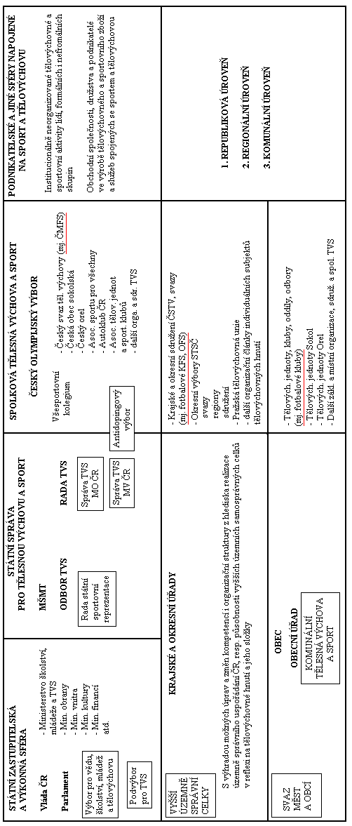
Obrázek 1. Postavení ČMFS v rámci organizování sportu v České republice podle Čáslavové (2000)

2.1.4 ORGANIZAČNÍ STRUKTURA ČMFS

Jak vyplývá z následujícího obrázku číslo 2, v organizaci ČMFS se rozlišují tyto základní typy orgánů:
- nejvyšší = rozhodují v nejdůležitějších záležitostech a v nejvyšší instanci, především volí nejvyšší výkonné orgány a podle stanov řídí chod dané struktury (Valná hromada ČMFS),
- výkonné = zajišťují plnění rozhodnutí Valné hromady a předpisů ČMFS, přijímají další rozhodnutí v době mezi zasedáními nejvyšší mocenských orgánů (Výkonný výbor ČMFS),
- kontrolní = dohlíží na dodržování těchto předpisů a rozhodnutí výkonných orgánů (Odvolací a revizní komise),
- soudní/arbitrážní a smírčí = řeší a rozhodují spory a stížnosti vzniklé uvnitř organizace (Arbitrážní komise, Smírčí komise),
- disciplinární = posuzují přestupky a delikty členů a rozhodují o disciplinárních sankcích (Disciplinární komise),
- řídící a poradní = posuzují různé specializované tématické okruhy v činnosti a ve své kompetenci přijímají rozhodnutí a řešení (Ligové shromáždění, Řídící komise pro Čechy a Řídící komise pro Moravu) nebo doporučují další postup VV či sekretariátu ČMFS (Sluka, 2007).
V okresech působí Okresní fotbalové svazy (OFS) a v krajích Krajské fotbalové svazy (KFS), které mají své volené orgány (předseda, výkonný výbor, odvolací a revizní komise a další komise).
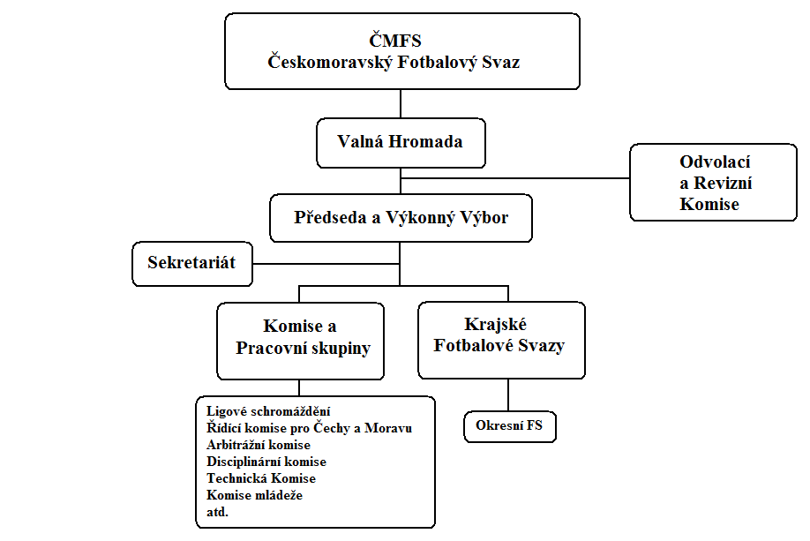

Obrázek 2. Organizační struktura ČMFS

K jednotlivým orgánům ČMFS lze dodat tyto další základní informace, které charakterizují jejich postavení a profilaci, jsou uvedeny v příslušných legislativních pramenech ČMFS a zpřístupněny veřejnosti na webu fotbal.cz.

Valná hromada ČMFS
Valná hromada (dále jen VH) je nejvyšším orgánem, který rozhoduje o všech nejdůležitějších záležitostech ČMFS. VH je tvořena podle stanov ČMFS „delegáty s hlasem rozhodujícím“ (delegáti několika skupin: delegáti- předsedové krajských a okresních fotbalových svazů, delegáti – představitelé klubů 1. a 2. ligy, delegáti – představitelé klubů ČFL a MSFL a divizních klubů, atd. celkem asi přes 200 delegátů) a dále se jednání účastní „delegáti s hlasem poradním“ (například předsedové komisí, vedoucí útvarů sekretariátu ČMFS apod.).
VH řídí zvolený předseda a před vlastními body programu dle pozvánky se mohou schválit i další body programu jednání, pokud je většina přítomných delegátů schválí. Na volebních VH se na začátku jednání schvaluje „Jednací řád“ a „Volební řád,“ volí se členové různých pracovních komisí VH (jako např. mandátní – dohlíží na volbu předsedy a členů VV, návrhová – dohlíží na přípravu a přednesení návrhu usnesení, kde obsaženy závěry a úkoly VH, apod.). VH volí předsedu, 3 místopředsedy a ostatní členy Výkonného výboru plus Odvolací a revizní komisi. Pravidelně se konají tzv. řádné a volební VH, v případě nutnosti a splnění kriterií se mohou konat tzv. mimořádné VH.

Výkonný výbor ČMFS
Výkonný výbor představuje výkonný orgán (zajišťuje plnění usnesení VH a předpisů ČMFS), je tvořen předsedou (od r. 2009 je předsedou JUDr. Ivan Hašek – největší výkonné kompetence), a dalšími 12 členy, z toho 3 místopředsedové (tzv. první místopředseda – Dalibor Kučera, druhý místopředseda – JUDr. Jindřich Rajchl a třetí místopředseda – ing. Miroslav Kříž).

Sekretariát ČMFS
Sekretariát je specifickou servisní částí svazu – nelze ji brát jako přímo nadřízenou složku vůči, Komisím a Pracovním skupinám, či Krajským FS. Sekretariát poskytuje všem orgánům a složkám ČMFS administrativně-technický servis a propojuje je s vyššími či partnerskými organizacemi (funkce nespočívá v nadřazenosti, ale v administrativní pomoci, odborné specializaci a komunikaci). V čele Sekretariátu je Generální manažer /předseda ČMFS a Generální sekretář ČMFS Mgr. Rudolf Řepka.

Komise a pracovní skupiny ČMFS
V soustavě komisí jde v praxi o dva druhy komisí, a to:
a) komise s určitými kompetencemi k přímému rozhodování a řízení (disciplinární komise, arbitrážní komise, Řídící komise pro Čechy a Moravu + Ligové shromáždění pro řízení profesionální první Gambrinus ligy a druhé fotbalové ligy),
b) komise odborné, specializované či poradní na určitou problematiku (jako například Komise mládeže, Trenérsko-technická komise, Ekonomická komise, Zdravotní komise, Legislativní rada, Mediální rada, apod.).
- Podle potřeb vznikají ještě tzv. pracovní skupiny – např. skupina pro projednání problematiky tzv. farem ligových klubů nebo pracovní skupiny pro posouzení samostatnosti ligové soutěže - nejde o trvalé pracovní skupiny, ale pouze o dočasné skupiny pro posouzení specializované otázky.

Řídící komise pro Čechy | Trenérsko-technická komise
Řídící komise pro Moravu | Komise mládeže
Ligové shromáždění | Komise pro agenty hráčů
Disciplinární komise | Komise pro kamerové systémy
Komise rozhodčích a delagátů | Zdravotní komise
Arbitrážní komise | Komise pro hráčské agenty
Smírčí komise | Komise pro regionální fotbal
Legislativní rada | Komise Ad hoc pro status a přestupy hráčů
Licenční komise | Pracovní skupina pro historii a statistiku
Pravidlová komise | Komise futsalu
Komise MTZ | Komise fotbalu žen
Komise pro bezpečnost a výstavbu stadiónu | Komise rozhodčích žen
Tabulka 1. Přehled Komisí a pracovních skupin, které v současné době (k datu 20. 12. 2009) využívá ČMFS

Odvolací a revizní komise ČMFS
ORK představuje důležitý odvolací a kontrolní orgán (jedná se o obdobu dozorčí rady v akciových společnostech). Má řada specifických kompetencí, proto se také uvádí ve schématu jako samostatný orgán s přímou vazbou na Valnou hromadu. Má právo kontrolovat všechny složky v rámci ČMFS či přezkoumávat určitá rozhodnutí uvnitř ČMFS (např. pokud se někdo odvolá proti rozhodnutí jiného orgánu ČMFS, např. proti rozhodnutí Disciplinární komise apod.). Díky názvu je zároveň někdy řazena mezi skupinu Komise a pracovní skupiny, ale má zcela specifické postavení s významnými pravomocemi. Tvoří jí těchto 5 členů - Mgr. Ondřej Lněnička - předseda, Ing. Jiří Vicher, Mgr. Radek Dvořák, JUDr. Ladislav Novotný a JUDr. Jindřich Urbánek jako členové.

2.2 MLÁDEŽNICKÝ FOTBAL

Základem a zdrojem celkové „fotbalové pyramidy“ je především mládežnický fotbal a spolu s ním celý systém výkonnostního a amatérského fotbalu, který se u nás hraje téměř v každé obci. Z této pyramidy čerpají profesionální kluby a reprezentace (Buzek, 2007).
V praxi jde o to, jak uvádí Lička a Magnusek (2006, 12), že: „V mládežnických kategoriích se již dnes rozhoduje o budoucnosti fotbalu v příštím desetiletí, proto výchovný systém musí v prvé řadě rozpoznat talent a schopnosti pro fotbal, a poté s ním tvořivě pracovat.“
Následný proces výběru a výchovy talentů je dlouhodobý, složitý, strukturovaný, etapovitý a dynamicky se vyvíjecí proces, který je nedílnou součástí problematiky sportovního tréninku jako celku, jehož cílem je na konci tohoto procesu vychovat a tím získat vrcholového sportovce, který bude ve svém oboru a dané disciplíně disponovat absolutně maximální výkonností (Perič, 2006).
Na důležitou věc upozorňuje Svoboda (2003) a to, že příprava mladých sportovců je součástí jejich výchovy, což je komplexní proces, který má svoji stránku vzdělávací (dovednosti, vědomosti) a stránku působení na osobnost sportovce.
Lička a Magnusek (2006) dále uvádí, že sportovní příprava mládeže ve všech zemích světa míří ke stejnému cíli, a to co nejdříve vychovat mladé hráče, dlouhodobě použitelné ve vrcholovém fotbale, kde se musí hladce a bez zdravotních obtíží vyrovnat s vysokým tréninkovým i zápasovým zatížením. Každý trenér chce mít k dispozici hráče co nejlepší, jen ti jsou schopni zajistit úspěch, kterým je vítězství mužstva.
Pokud se podíváme na bližší specifikaci mládežnického fotbalu do legislativních pramenů ČMFS, kde dle Soutěžního řádu se do mládežnických soutěží může zapojit dítě až po dovršení věku šesti let, horní hranicí je následně poslední rok dorostu, což je 18 let, respektive 19 let, protože po dosažení vyšší věkové kategorie může hráč dohrát rozehraný soutěžní ročník v nižší věkové kategorii. Z hlediska klubového pohledu začíná však mládežnický fotbal dříve. Většina profesionálních klubů disponuje již týmem U6, čili do 6 let, kde se nacházejí hráči/děti od 4 do 6 let.

Druh kategorie | Věkové ohraničení kategorie | Dělení kategorie | Označení kategorie
Přípravka / MINI žáci | Od 6 do 10/11 let | Mladší přípravka 6 až 8 let | U9 (under 9 / do 9 let)
Přípravka / MINI žáci | Od 6 do 10/11 let | Starší přípravka 8 až 10 let | U11 (under 11 / do 11 let)
Žáci | od 10/11 do 14/15 let | Mladší žáci / 10 až 12 let | U13 (under 13 / do 13 let)
Žáci | od 10/11 do 14/15 let | Starší žáci / 12 až 14 let | U15 (under 15 / do 15 let)
Dorost | od 14/15 do 18/19 let | Mladší dorost / 14 až 16 let | U17 (under 17 / do 17 let)
Dorost | od 14/15 do 18/19 let | Starší dorost / 16 až 18 let | U19 (under 19 / do 19 let)
Tabulka2. Věkové kategorie v soutěžích mládeže dle Soutěžního řádu fotbalu ČMFS

Soutěžní mládežnický fotbal v rámci ČMFS má dvě roviny, a to jednak rovinu pravidelných fotbalových soutěží – mistrovská soutěžní utkání a jednak rovinu tzv. nemistrovských fotbalových soutěží (tzv. fotbal pro všechny, grassroots projekty). Mistrovská soutěžní utkání mládežnických týmů pořádané ČMFS jsou řízena podle obecně platného Soutěžního řádu fotbalu ČMFS (ten je stejný jak pro zápasy dospělých/mužů, tak i mládeže - dorostu, žáků a přípravek). Všechny kategorie (od mužů až po přípravky) mají tedy v principu stejný systém soutěže, stejný systém řízení postupujících a sestupujících, pořadí mužstev v soutěži atp. V současnosti jediné odlišnosti mezi dospělými a mládeží jsou zachyceny v článku 66. Zásady organizace soutěží mládeže, kde je žákovské kategorii povoleno hrát s menším míčem (obvod 64-68cm a hmotnost 360-400g) a kategorii přípravek zakázáno hrát v kopačkách s vyměnitelnými kolíky.
Dále se Soutěžní řád speciálně věnuje mládežnickému fotbalu v článcích 68 a 69, to jest v Rozdělení hráčů do věkových kategorií a v Působení hráčů ve věkových kategoriích.
Ve všech dalších ohledech je Soutěžní řád stejný jak pro mládež, tak pro dospělé. S tím, že podrobnější úpravy se mohou nacházet v Rozpisu příslušné soutěže (zde se však organizují pouze podmínky jako zajištění zápasu, pořadatelé, požadavky na hrací plochu, termíny soutěže apod.).
Vlastní jednotlivá fotbalová utkání se hrají podle Pravidel fotbalu, která jsou nyní v rámci ČSMS platná v novelizované podobě od r. 2007. Jde o pravidla ČMFS, které vycházejí z pravidel FIFA a UEFA, jejichž kořeny sahají do 19. století (nejstarší pravidla Asociace fotbalu vznikla v Anglii v r. 1863).
Pro potřeby některých fotbalových turnajů, které nejsou přímo organizovány jako soutěže ČMFS (případně jako soutěže UEFA a FIFA) lze dohodou účastníků stanovit odchylky, např. pro počet střídajících hráčů, délku hrací doby, pravidla pro určení vítěze v případě rovnosti bodů apod.

Nejvyšší dorostenecké soutěže | Řídící orgán
1. Celostátní liga dorostu (U17 a U19) | Oddělení profesionálního fotbalu ČMFS
Česká liga dorostu (U17 a U19) | Řídící komice pro Čechy
Moravskoslezská liga dorostu (U17 a U19) | Řídící komice pro Moravu
Česká divize dorostu skupiny A, B, C (U17 a U19) | Řídící komice pro Čechy
Moravskoslezská divize dorostu skupiny D, E (U17 a U19) | Řídící komice pro Moravu

Pokračování tabulky
Nižší dorostenecké soutěže | Řídící orgán
Krajské soutěže dorostu | příslušné KFS
Okresní soutěže dorostu | příslušné OFS
Nejvyšší žákovské soutěže | Řídící orgán
Česká liga žáků (U13 a U15) | Řídící komise pro Čechy
Moravskoslezská liga žáků (U13 a U15) | Řídící komise pro Moravu
Česká divize žáků skupiny A, B, C (U13 a U15) | Řídící komise pro Čechy
Moravskoslezská divize žáků skupiny D, E (U13 a U15) | Řídící komise pro Moravu
Nižší žákovské soutěže | Řídící orgán
Halová sezona (U13 a U15) | Komise mládeže
Soutěže komise mládeže (U13 – U15) | Komise mládeže
Krajské soutěže žáků (U13 – U15) | příslušné KFS
Okresní soutěže žáků (U13 – U15) | příslušné OFS
Tabulka 3. Dorostenecké a žákovské mistrovské soutěže pořádané v rámci ČMFS

V rámci či s podporou ČMFS se v mládežnických nemistrovských soutěžích rozlišují:
- turnaje mládeže
- školské a středoškolské soutěže mládeže
- kempy
- další projekty a akce tzv. grassroots
Turnaje mládeže se člení do různých kategorií, a to:
a) dle dotace od ČMFS, respektive od Komise mládeže ČMFS se stanovenými kriterii pro přidělení dotace
- turnaje kategorie „A“
- turnaje kategorie „B“
- turnaje kategorie „C“
b) ostatní turnaje mládeže pořádané v ČR a v zahraničí, například i turnaje z nabídky Eurosportring, Taupo, T. A. S. Prague, Mezinárodní mládežnické turnaje (DOC) apod.
Školní a středoškolské soutěže mládeže zahrnují tyto soutěžní formy:
- Mc Donald´s školský pohár (dlouhodobá soutěž pro 1. stupeň ZŠ)
- Coca Cola školský pohár (dlouhodobá soutěž pro 2. stupeň ZŠ)
- Středoškolská futsalová liga (dlouhodobá soutěž středních škol)
- Bauxit Junior Soccer (soutěž pro věkové kategorie 9-10 let).
Kempy pořádané ČMFS, které slouží především k identifikaci a selekci fotbalových talentů - budoucích mládežnických fotbalových reprezentantů:
- výběrový letní kemp nejlepších ofenzivních hráčů z celé ČR
- výběrový letní kemp nejlepších defenzivních hráčů z celé ČR
- výběrový letní kemp nejlepších brankářů z celé ČR
- brankářská výběrová škola Ivo Viktora
- 14 krajských výběrových letních kempů Krajských FS ČMFS
Pořádají se rovněž tzv. okresní open kempy Okresních FS ČMFS, regionální a další mládežnické fotbalové kempy především v rámci filozofie „fotbal pro všechny.“ Na tyto projekty navazují další formy mládežnického fotbalu, např. v rámci rodinných soutěží „Pomáháme Vám růst,“ pro dětské domovy „Dětské domovy Cup“ nebo akce pro Handicapované (Míčové hry pro všechny).

2.3 PROFESIONÁLNÍ FOTBALOVÝ KLUB

Činnost ČMFS se realizuje nejen prostřednictvím činnosti orgánů ČMFS a vůči UEFA či FIFA, ale především prostřednictvím členů ČMFS, to znamená hlavně prostřednictvím fotbalových klubů.
Rozlišení fotbalových klubů na profesionální a ostatní fotbalové kluby je dáno Legislativou ČMFS. Podle legislativy ČMFS je profesionální fotbalový klub – klub, který se ve formě obchodní akciové společnosti účastní profesionálních soutěží ČMFS (I. Gambrinus liga a II. liga). Ostatní fotbalové kluby mají nejčastěji formu občanských sdružení (jen výjimečně také obchodních společností – společnost s ručením omezeným, případně akciová společnost). Postavení fotbalových klubů ve formě obchodních společností vychází ze zákonů a obecně závazných právních předpisů ČR (obchodní zákoník, zákony v oblasti daní a účetnictví atd.).
Před začátkem soutěžního ročníku a v jeho průběhu musí profesionální fotbalový klub splnit souhrn kriterií daných ČMFS zvaný „Licenční podmínky,“ které navazují na dva řídící dokumenty pro profesionální soutěže (Soutěžní řád ČMFS a Rozpis soutěže). Zavedení systému udělování licencí profesionálním klubům vychází z pravidel a modelů UEFA pro licenční řízení v oblasti profesionálního vrcholového fotbalu. Smyslem těchto pravidel a přístupů UEFA a ČMFS je naplňování těchto cílů:
- podpora a trvalé zlepšování standardů ve všech aspektech fotbalu
- rozvoj sportovní infrastruktury klubů na základě stávajících a budoucích požadavků (stadiony, tréninkové plochy apod.)
- podpora vzájemného porozumění mezi trenéry, hráči, rozhodčími a funkcionáři s ohledem na jejich práci a problémy, a snaha zlepšit porozumění pravidlům hry a principům fair play
- další podpora a určování priorit v oblasti výchovy a péče o mladé hráče ve všech klubech
- posílení ekonomické a finanční situace klubů, a zvýšení jejich transparentnosti a věrohodnosti.
- zajištění kontinuity mezinárodních soutěží během dané sezony
- sledování finanční fair play ve výše uvedených soutěžích
- zajištění dobře projektovaných, kvalitně vybavených a bezpečných stadionů pro diváky a média
- zajištění kvalitního řízení a organizace klubů

2.4 FC TESCOMA ZLÍN, A.S.

Jedná se o jeden z profesionálních klubů české fotbalové scény. Je tradičním účastníkem českých nejvyšších ligových soutěží. Zaznamenal řadu úspěchů jak ve vrcholovém fotbale, tak i v mládežnických kategoriích. Jelikož tato bakalářská práce souvisí právě s tímto klubem a jeho prací s mládeží, pokusím se ho v následujícím textu trochu přiblížit.

2.4.1 CHARAKTERISTIKA SPOLEČNOSTI

Zlínský fotbalový klub jako akciová společnost vznikl dne 1. července 1999. Krajský soud v Brně, který vede obchodní rejstřík, ve kterém je klub řádně zapsán potvrzuje, že jediným akcionářem a tudíž 100% vlastníkem je ing. Zdeněk Červenka. Akcie společnosti jsou v listinné podobě a nejsou veřejně obchodovatelné (4 ks akcie na jméno ve jmenovité hodnotě 1 000 000,- Kč). Základní kapitál plně splacený činí 4 000 000 Kč.

Předmět podnikaní zveřejněný v obchodním rejstříku na serveru justice.cz:
- Výroba, obchod a služby neuvedené v přílohách 1 až 3 živnostenského zákona (živnost volná upravená zákonem o živnostenské podnikání č. 455/1991 Sb. ve znění poslední novely z roku 2008)

2.4.2 ZÁKLADNÍ INFORMACE

Tyto informace jsou uvedeny na oficiálních webových stránkách klubu fctescomazlin.cz:

Číslo oddílu v rámci ČMFS: 612075
Název: FC Tescoma Zlín a.s.
IČO: 255 68 752
DIČ: CZ25568752
Adresa: Tyršovo náměstí 4381, 760 01 Zlín
Statut: akciová společnost
Web: www.fctescomazlin.cz
Hlavní sponzor: Tescoma s.r.o.
Oficiální barvy klubu: žlutá a modrá / červená a bílá
Značka výstroje: Saller (míče Adidas)
Název stadionu: Stadion Letná
Vlastník stadionu SK Zlín o.s.
Kapacita hlediště: 5 673 sedících diváků
A – mužstvo: II. Fotbalová liga
B – mužstvo: Divize D
Počet mládežnických týmů: 12 (4 – dorost, 4 – žáci, 6 - přípravky)

VEDENÍ KLUBU
Prezident klubu ing. Zdeněk Červenka
Představenstvo:
Předseda představenstva JUDr. Ladislav Valášek
Místopředseda představenstva Ing. Josef Gába
Člen představenstva Ing. Arch
Člen představenstva František Petr
Člen představenstva Mgr. Karel Jankovič
Člen představenstva Petr Chmela
Člen představenstva Libor Lukáš
Člen představenstva ing. Radoslav Kubiš

Dozorčí rada:
Předseda dozorčí rady ing. Martina Sýkorová
Člen dozorčí rady Mgr. Tomáš Úlehla
Člen dozorčí rady Mgr. Pavel Chwaszcz

Vedení:
Výkonný ředitel Ladislav Minář
Sportovní manager Ladislav Minář
Ředitel pro marketing a PR Robert Štach
Technický manager Ladislav Podmela
Ředitel úseku mládeže Alois Skácel
Sekretář klubu Petr Klhůfek
Účetní Jana Bočková

2.4.3 ORGANIZAČNÍ STRUKTURA

Jak vyplývá z povahy organizace jakožto akciové společnosti, je organizační struktura klubu FC Tescoma Zlín, a.s. zachycena v následujícím obrázku číslo 3.

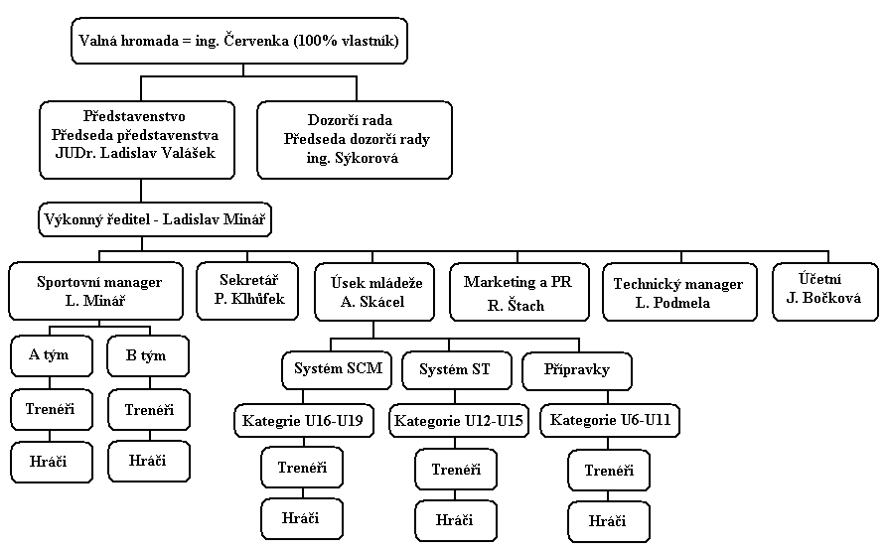
Obrázek 3. Organizační struktura klubu FC Tescoma Zlín, a.s.
Ze sportovního hlediska je klub rozdělen do dvou oblastí, úsek dospělých a úsek mládeže. Na úseku dospělých jsou dvě mužstva:
- A tým (hrající II. Ligu)
- Juniorka (hrající Divizi E)
Týmy dospělých trénují společně pod vedením hlavního trenéra L. Mináře (UEFA PRO Licence), asistentem je Jaroslav Švach (UEFA A licence, studuje UEFA PRO licenci) a Mgr. Marek Kalivoda (UEFA PRO licence), který je trenérem brankářů a trenérem juniorky (www.fctescomazlin.cz).
V úseku mládeže je celkem 12 mužstev, podrobnosti budou uvedeny dále.

2.4.6 HISTROIE KLUBU

V roce 1919 byl ve Zlíně založen první fotbalový oddíl SK Zlín a tím se začala psát jeho historie. Začal hrát na pronajatém hřišti „Za sýpkou“. Po výpovědi z těchto pozemků se klub obrátil na firmu Baťa a ta mu pronajala za 5 korun na rok hřiště na Deštěnce. Pokračující spolupráce s Baťou vyústila v roce 1924 změnou názvu na SK Baťa Zlín. V roce 1926 byl dostavěn nový stadion za nynějším nádražím. V roce 1932 se klub stal mistrem Moravy, o dva roky později byl otevřen nový stadion „U elektrárny“ (Janků, 1999).
Janků (1999) dále uvádí, že v roce 1938 se mužstvu podařilo vyhrát Moravskoslezskou divizi a poprvé postoupit do nejvyšší soutěže. Za protektorátu pak Zlín patřil k nejlepším mužstvům za Spartou a Slavií. O účast v první lize klub přišel v roce 1947, kdy byl vyloučen za ovlivňování výsledků.
V roce 1948 byl klub z politických důvodů přejmenován na Závodní klub Botostroj Zlín, v témže roce po přejmenování města dostal klub nový název Sokol Svit Gottwaldov. V roce 1950 pak přišlo další přejmenování na ZSJ Svit Gottwaldov a roční návrat do ligy. Další název, TJ Jiskra Gottwaldov a další jednoroční účast v nejvyšší soutěži získal v roce 1953. V roce 1958 byly sloučeny místní klub Jiskra a Spartak do TJ Gottwaldov. Dalších patnáct let hrál Gottwaldov v druhé lize, než v roce 1969 na dva roky postoupil do československé 1. ligy. V roce 1970 vyhrál klub také Československý pohár, a postoupil tak do Poháru vítězů pohárů. Další roky se pohyboval ve druhé a pár let i ve třetí lize. Po přejmenování města zpět na Zlín v roce 1990 se klub stal samostatným právním subjektem pod názvem FC Svit Zlín. Po rozdělení Československa se Zlín stal jedním z účastníků nové 1. ligy, když v předchozí sezóně skončil na šestém, posledním postupovém místě. Po třech sezónách následoval sestup zpět do 2. ligy. V roce 1996 se klub přejmenoval na FC Zlín, v sezóně 1999/2000 působil znovu pod názvem FC Svit Zlín (Janků, 1999).
Jak uvádí oficiální webové stránky klubu fctescomazlin.cz v další sezóně se majitelem stal ing. Červenka a hlavním sponzorem klubu pak jeho firma LUKROM, klubu se navrátil název FK Zlín. V roce 2002 pak Zlín vyhrál 2. Ligu a postoupil zpátky do nejvyšší soutěže 1. Gambrinus ligy, v témže roce se hlavním sponzorem stala firma Tescoma, která se dostala i do nového názvu klubu - FC Tescoma Zlín, pod kterým klub působí doposud.

2.5 TEORETICKÉ PODKALDY PRO TVORBU KONCEPCE

Jak z názvu bakalářské práce vyplývá, bude mým hlavním cílem vytvořit návrh koncepce rozvoje mládeže profesionálního fotbalového klubu FC Tescoma Zlín, a. s. Nejdříve se proto pokusím zdůraznit důležité teoretické aspekty spojené s problematikou koncepce.
Pojem koncepce rozvoje představuje spojení dvou pojmů. Koncepce obecně představuje způsob pojetí, myšlenkovou osnovu, či hlavní záměr jak dosáhnout daného cíle, což je v tomto případě rozvoj, neboli vzestup, či progres dané problematiky (Kvasil, 1986).
K problematice řízení profesionálních fotbalových klubů není v ČR specializovaná odborná literatura. K problematice se vyjadřuje například Schmitt (2008) a Valášek (2007, 2009), kteří shodně konstatují, že profesionální fotbalový klub a obchodní společnost mají celou řadu shodných a podobných cílů a systémů.
Z hlediska konceptu řízení firmy, nebo jiné organizace je potom koncepce blíže definována především v rámci marketingové koncepce. Marketingová koncepce je koncept řízení firmy, který vychází z toho, že klíč k dosahování cílů daného subjektu spočívá v uspokojování potřeb všech tzv. „stakeholderů“ – zájmových skupin subjektu (vlastník, zaměstnanci, zákazníci, atd.) a to efektivněji než je tomu u konkurence (Synek, 2002).
Kotler (2001) vymezuje marketingovou koncepci tak, že klíč k dosahování cílů organizace spočívá ve schopnosti být efektivnější v určování potřeb a přání cílových trhů a v jejich uspokojování efektivněji než konkurence.

2.5.1 MARKETING

Marketing se snaží zprostředkovat blahobyt nás všech s tím, že hlavním úkolem je určit potřeby, přání a požadavky cílové skupiny a poskytovat požadovanou spokojenost. Zájem o marketing se stále zvyšuje, neboť více a více organizací v různých sektorech poznává, že je to právě marketing, který přispívá ke zlepšení pozic na trhu a tím i k dosahování vyšších výkonů a zisků (Dědková & Honzáková, 2006).
Kotler (2001) z mnoha definic marketingu zvýrazňuje především rozdíl mezi sociálním a manažerským přístupem k marketingu. Sociální definice ukazují na roli marketingu ve společnosti. Jedna z nich říká, že úlohou marketingu je „poskytovat vyšší životní standard“. Chápe marketing jako sociální proces, při kterém jednotlivci a skupiny získávají to, co si přejí a co potřebují, prostřednictvím nabídky a směny hodnotných produktů a služeb s ostatními. Naopak v manažerských definicích bývá marketing chápán jako „umění prodávat produkty“. Nikoliv však s tím, že by prodej byl nejdůležitější částí marketingu, ten chápe pouze jako špičku pomyslného ledovce. Marketing management definuje jako vědomé úsilí dosahovat žádoucích výsledků směny na cílových trzích.

2.5.2 MARKETINGOVÉ ŘÍZENÍ

Marketingové řízení představuje základní vnitřní systém řízení firmy, ovlivňuje její organizační strukturu a projevuje se na vnějším chování firmy. Hlavním nositelem jednání všech částí firmy je uspokojování potřeb zákazníka. Je procesem plánování a provádění koncepce tvorby cen, propagace a distribuce myšlenek, zboží a služeb s cílem vytváření směny, které uspokojují cíle jednotlivce i organizace (Dědková & Honzáková, 2006).
Proces marketingového řízení je komplex mnoha činností. Skládá se z rozboru příležitostí, výzkumu a výběru cílových trhů, navrhování strategií, plánování programů, organizování, provádění a kontroly marketingového úsilí. Lze tedy říci, že marketingové řízení vychází z cílů organizace a požadavků trhu. Předcházet mu musí analýza vnitřních i vnějších činitelů ovlivňující činnost organizace a cílevědomé využití nástrojů řízení pro stanovení úspěšné kombinace produktů pro konkrétní trh s cílem dosáhnout stanovených cílů organizace (Kotler, 2001).
Každá organizace se musí zajímat o svou budoucnost, protože do budoucnosti směřuje a dříve nebo později se v ní bude nacházet. Vypracováním vhodné strategie pak svou budoucí existenci může ovlivnit.
Kotler a Armstrong (2007) dále uvádějí, že strategické plánování je manažerský proces rozvoje a udržování konzistence mezi organizačními cíli, dovednostmi, zdroji a měnícími se tržními příležitostmi.

2.5.3 STRATEGICKÉ ŘÍZENÍ

Strategické řízení je specifická složka řízení organizace, která řeší základní problémy jejího fungování. Prostřednictvím strategického řízení vrcholový management integruje organizaci v jeden celek, soustřeďuje její síly, vytváří, upevňuje a zjišťuje systémové vazby mezi jednotlivými činnostmi a útvary za účelem dosažení strategických cílů (Bělohlávek, 2001).
Jedná se tedy o proces, ve kterém vrcholoví manažeři formulují a zavádějí strategie směřující k dosažení stanovených cílů, k souladu mezi vnitřními zdroji podniku a vnějším prostředím a k zajištění celkové prosperity a úspěšnosti organizace (Synek, 2002).
Každá organizace potřebuje vědět, jaké důsledky pro její činnost může mít postavení v odvětví, její cíle, příležitosti, dovednosti a zdroje. Proto ve strategickém plánovacím procesu hraje rozhodující roli marketing. Management marketing ve své aplikaci využívá strategické plánování. Strategické plánování se realizuje prostřednictvím dílčích jednotek organizace v marketingových plánech, ty se zpracovávají na dvou úrovních:
- Strategický marketingový plán – určuje širší marketingové cíle a strategie pro jejich dosažení, které vycházejí z analýzy současné tržní situace a z daných příležitostí.
- Taktické marketingové plány – určují specifické marketingové taktiky a zahrnují propagaci, obchodní styl, cenové taktiky, distribuční cesty, služby, atd.
Marketingový plán je hlavním nástrojem pro usměrňování a koordinování marketingového úsilí (Kotler, 2001).

2.5.4 MARKETINGOVÝ MIX

Jak uvádí Kotler (2001), za základní strategii marketingu je považován marketingový mix, kdy se realizace této strategie opírá o čtyři základní nástroje marketingu.
Nejčastěji se vyskytují pod označením „4 P“, podle prvních písmen anglických názvů. Jedná se o:
Product = Produkt (Výrobek)
Place = Distribuce (Místo)
Price = Cena
Promotion = Propagace
Na trhu vítězí ty organizace, které dokáží efektivně vhodným způsobem uspokojovat zákaznické potřeby a efektivně se zákazníkem komunikovat prostřednictvím těchto čtyř základních nástrojů (Novotný, 2000).
Setkáváme se také s označením marketingového mixu jako „4 C“, které koresponduje se zákaznickým vnímáním marketingového mixu, opět dle anglických názvů (customer value = hodnota pro zákazníka místo produktu, customer cost = zákaznické náklady místo ceny, convenience = dostupnost / výhodnost místo distribuce a communication = komunikace se zákazníkem místo propagace) jak uvádí Vysekalová a Mikeš (2009).

2.5.4.1 PRODUKT

Moderní marketing se snaží na produkt pohlížet ze širšího úhlu pohledu. Kotler (2003) ho definuje jako jakoukoliv nabídku, která dokáže uspokojit potřebu nebo přání, zařazuje sem: zboží, služby, zkušenosti, události, osoby, místa, vlastnictví, organizace, informace a ideje.
Správná volba produktu je tedy logicky předpokladem úspěchu na trhu. Čáslavová (2000) popisuje produkt ve sportu jako veškeré hmotné i nehmotné statky nabízené k uspokojování přání a potřeb zákazníků pohybujících se v oblasti tělesné výchovy a sportu. Vychází zde také z Kotlerova pojetí a přenáší ho do oblasti sportu a tělesné výchovy.
Čáslavová (2000) dále klasifikuje produkt ve sportu do těchto pěti skupin:
- Základní produkty tělesné výchovy a sportu (nabídka tělesných cvičení, nabídka sportovních akcí).
- Produkty vázané na osobnost (sportovní výkony vázané na osobnost sportovce / trenéra, reklamní vystoupení sportovců).
- Myšlenkové produkty tělesné výchovy a sportu (myšlenky iniciující tělovýchovnou a sportovní oblast, šíření informací médii, hodnoty zážitku v tělesné výchově a sportu).
- Produkty v oblasti podmínek a vedlejší produkty (zařízení, společenské akce, pojištění cvičenců / sportovců, doprava na sport, vstupenky).
- Klasické materiální produkty v tělesné výchově a sportu (nářadí, náčiní na sport a tělovýchovu, sportovní oblečení a vybavení).

2.5.4.2 DISTRIBUCE

Distribuce zprostředkovává cestu produktu od výrobce k zákazníkovi. Chápeme jí, jako místo kde dochází ke konečné směně. Distribuce poskytuje spotřebiteli dvě základní výhody a to výhodu prostorovou a časovou, protože umožňuje spotřebiteli zakoupit žádaný produkt na místě a v době pro zákazníka příhodných (Vysekalová, 1998).
Kotler (2001) dále uvádí, že distribuce je realizována prostřednictvím distribučních kanálů, které zahrnují prostředníky, ti zprostředkovávají pohyb zboží, služeb atd. Jedná se o velkoobchod, maloobchod, různé agentury apod. Tito prostředníci zároveň zajišťují tzv. „základní funkce“ jako dopravu, skladování, ošetřování, komunikace s dalšími členy kanálu atd. Volba distribuční cesty následně závisí především na druhu zboží, typu organizace a na konečném spotřebiteli.
Čáslavová (2000, 77) k distribuci sportovního produktu dodává že: „Podstatné pro určení distribučních cest je, zda se sportovní produkt hmotný nebo nehmotný. Hmotný produkt má svůj fyzický rozměr, nehmotné produkty nemají fyzický rozměr a zahrnují produkty jako služby, místa a myšlenky.“ Zde je dobré zmínit názor Kotlera (2001), že u hmotných produktů nespočívá jejich význam tolik v tom, že je vlastníme, jako v jejich užívání, aby uspokojovaly naše požadavky. Zdůrazňuje zejména nutnost poskytovat službu prostřednictvím fyzických výrobků, osob, míst, organizací a myšlenek.

2.5.4.3 CENA

Cenu chápeme jako míru hodnoty produktu pro spotřebitele, neboť udává, jakého množství peněz se musí spotřebitel vzdát, aby výměnou daný produkt získal. Cena je důležitá pro obchodníka z hlediska ziskovosti a pro zákazníka z hlediska jeho rozhodování o koupi. Nižší cena motivuje ekonomicky uvažující spotřebitele, vysoká cena je naopak symbolem výjimečnosti a exkluzivnosti produktu (Dědková and Honzáková, 2006).
Cena musí vycházet ze základní marketingové koncepce, především jde o vysokou důležitost názoru a pohledu zákazníka na cenu. Základem úspěchu je potom sladění zákazníkova vyjádření ceny, jako množství, kterého je ochoten se vzdát s firemním oceněním produktu, jako množství, které po zákazníkovy požaduje za směnu.
V oblasti sportu k tomu Čáslavová (2000, 75) dodává že: „Tvorba ceny u sportovní organizace je úzce vázána na druh produktu, který sportovní organizace nabízí. U některých produktů se lze výrazně opřít o ekonomické kalkulace (např. sportovní služby, výrobky), u jiných produktů se spíše bere v úvahu úsudek představitelů poptávky (např. transfer hráče). Sportovní organizace se při tvorbě ceny opírají o informace o průběhu poptávky, o nákladech a cenách ostatních konkurentů a o doložení jedinečnosti produktu.“

2.5.4.4 PROPAGACE

Jak uvádí Kotler (2001, 102): „Propagace zahrnuje nejrůznější činnosti, které firma realizuje, aby zákazníky na cílovém trhu seznámila se svými produkty.“ V praxi jde o to, že marketing vyžaduje více než pouhé vyvinutí dobrého produktu s přitažlivou cenou a jeho zpřístupnění potencionálnímu zákazníkovi. Organizace musí také komunikovat se svými současnými a potenciálními zákazníky, odběrateli, dodavateli, zprostředkovateli a s veřejností (Kotler, 2004).
Propagace v sobě zahrnuje čtyři základní činnosti: reklamu, publicitu / public relations, opatření na podporu prodeje a osobní prodej. Dohromady se označují jako propagační mix (Čáslavová, 2000). V oblasti sportu pak Čáslavová (2000) potvrzuje využívání všech těchto čtyř nástrojů propagačního mixu při prodeji sportovních produktů. Uvádí, že promyšlenost propagačního mixu záleží opět na specifice sportovního produktu, ale musí přihlížet i k dalším dvěma marketingovým nástrojům – cena a distribuce. Manažer pak vytváří svoji propagační strategii, která může být v odlišných obdobích vývoje sportovní organizace odlišná. Musí se odvíjet od:
- Základních cílů, které management klade.
- Cílové skupiny zákazníků, na které propagace směřuje.
- Výběr médií, kterých bude využito.
- Finančních prostředků, které budou na propagaci vydány.
- Koncipování propagační zprávy pro určitou cílovou skupinu zákazníků.

2.5.5 MARKETING VE SPORTU

Tržní hospodářství se promítá do všech oblastí našeho života, tělesnou výchovu a sport nevyjímaje. I v této sféře vystupuje stále více do popředí vliv jejích vzájemných vazeb s ekonomikou. Základem se stává získávání prostředků nezbytných pro provozování kvalitních tělovýchovných a sportovních aktivit. V této souvislosti nabývá na stále větším významu jako nedílná součást jejího managementu právě marketing (Čáslavová, 2000).
Novotný (2000, 6) uvádí, že: „Marketing sportu se skládá ze všech činností zaměřených na uspokojování potřeb a přání spotřebitelů sportu prostřednictvím výměnných procesů“ a pokračuje „Marketing sportu se rozvíjí dvěma hlavními směry: jako marketing sportovních produktů a služeb přímo spotřebitelům sportu a jako marketing ostatních průmyslových produktů nebo služeb prostřednictvím využití podpory sportu.“ Z tohoto pohledu navazuje Čáslavová (2000, 104) takto: „Se zřetelem na vyvíjející se charakteristiku sportovního produktu vzrůstá pozornost o tzv. „sportovní průmysl“ ve všech jeho důsledcích (vytváření pracovních míst, podíl na tvorbě HDP atd.)“.

Čáslavová (2000, 68) shrnuje přínos sportovního marketingu takto:

POZITIVA | NEGATIVA
- Ujasňuje komu je určena nabídka TV a sportovních produktů: členům, divákům, sponzorům státu  - Diferencuje nabídku u TV a sportovních produktů na činnosti, které mohou přinést finanční efekt a které nikoliv  - Určuje proporcionalitu a prioritu dosažení cílů ekonomických, sportovních a sociálních  - Získává doplňkové finanční zdroje, které umožňují rozvoj neziskových aktivit | - Finance diktují, co má TV a sport dělat  - Pozice financí nerespektuje TV a sportovní odbornost  - Marketing vede ke gigantománii sportu, smluvní vázanost na sponzory omezuje svobodnou volbu (např. výběr sportovního náčiní)  - Dosažení určité úrovně sportovního výkonu může vést k používání zakázaných podpůrných prostředků  - Show (např. přehnaně zaměřená na reklamu)
Tabulka 4. Pozitiva a negativa marketingu ve sportu podle Čáslavové (2000)

3 CÍLE A DÍLČÍ ÚKOLY PRÁCE

Cílem této bakalářské práce je vytvořit vlastní návrh koncepce rozvoje mládeže v profesionálním fotbalovém klubu FC Tescoma Zlín a.s.

Dílčí úkoly práce:

- charakterizovat úsek mládeže v klubu FC Tescoma Zlín, a.s.,
- pojmenovat teoretických východisek z oblasti fotbalu, mládeže, profesionálního klubu FC Tescoma Zlín, a.s. a marketingu včetně jejich shrnutí z odborných zdrojů a literatury,
- charakterizovat úsek mládeže, vypracovat jeho analýzu současného stavu a SWOT analýzu (v rámci tohoto bodu: Analyzovat personální zabezpečení, materiální zázemí, rámec fungování, hospodaření s finančními prostředky a vnější vztahy úseku mládeže),
- definovat cíle činnosti úseku mládeže,
- sestavit vhodnou anketu pro získání potřebných informací o úseku mládeže (provést anketní šetření spokojenosti s úsekem mládeže) její zpracování a vyhodnocení,
- vypracovat vlastní návrh koncepce rozvoje na základě zjištěných poznatků pro rozvoj úseku mládeže klubu FC Tescoma Zlín, a.s.

4 METODIKA PRÁCE

V této části práce se zaměřím na zdůraznění použitých metod práce, především na popsání postupů pro získávání dat z terénu, které byly potřeba pro zpracování dané problematiky v této bakalářské práci. Kombinací více metod a technik jsem se snažil minimalizovat případné nedostatky jednotlivých technik.
Při zpracování bakalářské práce jsem použil následující metody a techniky:
- Analytická metoda – vědecká metoda spočívající v rozčlenění jevů a procesů na prvky nebo části, s cílem odhalit jejich vzájemné vztahy, poznat je jako komponenty složitého celku.
- Metoda sekundární analýzy – získávání údajů z již hotových prací.
- Introspektivní metoda – uplatnění osobních dojmů a prožitků zpracovatele.
- Monografická metoda – poznávání jevů kdy se výzkum sociálního jevu uskutečňuje na jednom, nebo jen málo případech (např. jeden klub).
- Historická metoda – spočívá ve sběru a třídění informací z literárních zdrojů a jiných pramenů.
- Metoda terénního výzkumu – spočívá ve sběru dat přímo z terénu.
- Metoda semistrukturovaného interview – jde o nejrozšířenější podobu metody interview (rozhovor) – metoda pro získávání kvalitativních dat prostřednictvím přímého dotazování.. Jedná se o rozhovor prováděný s určitým cílem a za účelem výzkumné studie. Skládá se ze tří fází. V první fázi vytváříme schéma dotazů tzv. jádro interview, podle kterého ve druhé fázi (samotné interview - rozhovor) postupujeme. Pořadí a znění otázek lze ovšem upravovat v průběhu interview dle předchozích odpovědí, používáme tzv. inquiry (upřesnění a vysvětlení odpovědi). Třetí fáze představuje volba způsobu zaznamenávání odpovědí a následné zpracování kvalitativních dat.
- Přímé pozorování – snaha o objektivní zkoumání dané skutečnosti pozorováním.
- Analýza dokumentů – získávání informací z dokumentů písemného a grafického charakteru.
- Anketa – jedná se o techniku, která poskytuje kvalitativní data prostřednictvím písemného dotazování. Kontakt mezi respondentem a dotazovaným je zajištěn právě pomocí ankety. Výhodou je rychlost, dostupnost a především možnost statistického zpracování. Anketní šetření se využívá ke zjišťování názorů určitého okruhu lidí na dané otázky, většinou s výběrem možných odpovědí, na které respondent odpovídá psanou formou a dobrovolně (Miovský, 2006).
- SWOT analýza – technika strategické analýzy, založená na zvažování vnitřních faktorů společnosti (silné a slabé stránky/strength and weakness) a faktorů prostředí (příležitosti a hrozby/opportunities and threats). Nástrojem rozboru je tzv. S -W analýza, která spočívá v přesném vymezení silných a slabých stránek společnosti, a tzv. O - T analýza, což je rozbor vnějších činitelů, které představují příležitosti a ohrožení (Horáková, 1997).
4.1 INTERVIEW

Pro potřeby této bakalářské práce jsem požádal o interview výkonného ředitele, sportovního managera a hlavního trenéra A mužstva FC Tescoma Zlín, a.s. v jedné osobě Ladislava Mináře. Ladislav Minář (nar. 1969) má dlouholetou praxi v profesionálním fotbale, kde působil nejprve jako hráč (Zlína, Uherského Hradiště atd.), později jako sekretář a manažer profesionálního ligového fotbalového klubu (1. FC Synot / Slovácko, HS Kroměříž, FC Tescoma Zlín), je držitelem nejvyšší trenérské licence - UEFA Profi licence a jako hlavní trenér vedl A mužstvo HS Kroměříž ve 2. lize a FC Tescoma Zlín v první Gambrinus lize a ve 2. lize. Je také členem Smirčí komise ČMFS. V FC Tescoma Zlín, a.s. působí od r. 2006.

4.1.1 PŘÍPRAVA A ZPŮSOB ZPRACOVÁNÍ INTERVIEW

V první fázi jsem se pokusil sestavit jádro rozhovoru, jak následuje:
- Pokuste se charakterizovat organizační složku zastřešující práci s mládeží ve Vašem klubu.
- Můžete charakterizovat organizační strukturu tohoto úseku a jeho napojení na vedení klubu?
- Uveďte cíle, které se tento úsek klubu snaží dosáhnout.
- Jaké silné a slabé stránky, jaké hrozby a příležitosti, spatřujete u této organizační složky klubu?

V průběhu druhé fáze došlo k použití zmíněných inquirů, které znění otázek v jádru interview doplnily o tyto informace:
- Personální zabezpečení úseku mládeže.
- Materiální zázemí úseku mládeže.
- Rámec fungování úseku mládeže.
- Hospodaření s finančními prostředky v úseku mládeže.
- Vnější vztahy úseku mládeže.

Ve třetí fázi semistrukturovaného interview jsem volil způsob zaznamenávání odpovědí. Pro účely této bakalářské práce jsem použil písemný přepis odpovědí, který uvádím v Příloze 1.

4.2 ANKETA

Vzhledem k tomu, že stěžejní metodou pro získání kvalitativních dat v této bakalářské práci je interview, na základě kterého analyzuji současný stav úseku mládeže v klubu FC Tescoma Zlín, a.s. s výkonným ředitelem Ladislavem Minářem, což s sebou nese určité subjektivnímu vymezení z tzv. praktických a vedoucích pozic, rozhodl jsem se zohlednit i pohled ze strany samotných hráčů a trenérů úseku mládeže, tak aby navrhovaná koncepce rozvoje mládeže měla pokud možno co nejobjektivnější a co nejkomplexnější základ v datech zjištěných přímo v terénu.

4.2.1 CHARAKTERISTIKA ANKETY

Studie zahrnuje 217 z předaných 265 anket. Pro potřeby výzkumu jsem vycházel z hodnocení a názorů současných trenérů a hráčů kategorie přípravky, žáci a dorostenci, kteří jsou spjati s úsekem mládeže a kterých se celý proces práce s mládeží v klubu FC Tescoma Zlín, a.s. týká a kteří jsou informováni o dosavadním stavu úseku mládeže, jeho službách, zázemí a vedení.
Veškeré informace byly získány na základě předané ankety hráčům a trenérům úseku mládeže, výjimku představovaly ankety určené pro hráče kategorie přípravek, které byly předány rodičům, kteří poskytli součinnost nejmladším hráčům při vyplnění. Anketní šetření proběhlo v průběhu měsíce dubna 2010. Poté byly ankety přepočítány a zařazeny ke zpracování.

Zkoumané aspekty:
- Hodnocení spokojenosti hráčů a trenérů úseku mládeže s fungováním úseku mládeže klubu FC Tescoma Zlín, a.s.
- Názory dotazovaných na kvalitu zázemí, propagaci, tréninkový proces, vzdělání a službami s těmito procesy spojenými.

4.2.2 PŘÍPRAVA A ZPŮSOB VYHODNOCENÍ

Jak bylo zdůrazněno k získání potřebných dat pro tuto bakalářskou práci, bylo využito poměrně rozsáhlé a strukturované ankety (viz. Příloha 2), která probíhala anonymně, obsahovala celkem 34 otázek, rozdělených do šesti částí.
První část obsahuje otázky týkající se zázemí úseku mládeže, především Sportovního areálu Vlastislava Marečka ve Zlíně na Vršavě. Druhá část je zaměřena na propagaci úseku mládeže. Třetí část pak na oblast vzdělávání mladých hráčů. Čtvrtá a pátá část má jednoznačně stanovené dotazované osoby. Čtvrtá část je zaměřena pouze na hráče, obsahuje totiž otázky, které trenéři nemohou objektivně posoudit a to například hodnocení přístupu trenérů ke hráčům, názor na mezilidské vztahy mezi hráči, hodnocení vnímané možnosti rozvoje kariéry apod. Naopak pátá část je zaměřena pouze na trenéry, což je analogicky způsobeno omezenými vědomosti hráčů o problematice vedení úseku mládeže, spokojenosti trenérů s mezilidskými vztahy mezi trenéry apod. A poslední šestá část zjišťuje osobní údaje, na základě kterých je daný soubor roztříděn do jednotlivých skupin a kategorií.
Všechny otázky, kromě části věnované osobním údajům, obsahují výčet možných odpovědí, tzv. škálu spokojenosti, kde se hodnotilo na stupnici od 1 do 5 dle tohoto klíče: 1 (velmi spokojen/a), 2 (spokojen/a), 3 (ani spokojen/a, ani nespokojen/a), 4 (nespokojen/a), 5 (velmi nespokojen/a). Zde respondent zaškrtával vyhovující odpověď. Pod každou z těchto částí je prostor pro konkretizování důvodů nespokojenosti.
Závěrečná část týkající se osobních údajů nabízela celkem šest možností dle pozice a kategorie, do které dotazovaný patří (hráč / trenér, kategorie přípravky, žáci, dorost) a v závěru bylo ponecháno místo na případné doplnění osobních vyjádření, týkající se oblasti, které nebyl v anketě věnovaný prostor.
Z celkového počtu 265 rozdaných anket se vrátilo 217, což představuje velmi potěšující 83,4 % návratnost anket. K vysoké návratnosti a kvalitě zpracování přispěla osvěta a podpora ze strany L. Mináře, ředitele a hlavního trenéra FC Tescoma Zlín, a.s.

SKUPINA | KATEGORIE | ODESLANÉ | VRÁCENÉ | PROCENTO
Hráči | Přípravky | 100 | 80 | 80 %
Hráči | Žáci | 69 | 52 | 75,4 %
Hráči | Dorost | 70 | 60 | 85,7 %
Trenéři | Přípravky  Žáci  Dorost | 26 | 24 | 92,3 %
CELKEM | - | 265 | 217 | 83,4 %
Tabulka 5. Návratnost anket

Vyhodnocení ankety bylo provedeno manuálně. Jednotlivé otázky jsou zpracovány v konkrétních číslech a pro větší přehlednost znázorněny graficky.

5 INTERPRETACE VÝSLEDKŮ

Po vypracování jednotlivých metod a technik byly získány níže uvedené výsledky. Pro větší přehlednost jsou výsledky uvedeny v tabulkách, grafech a obrázcích.
Zjištěné výsledky pomohou k vytvoření vlastních návrhů, které budou podrobněji rozpracovány v následující kapitole Návrh koncepce rozvoje mládeže v FC Tescoma Zlín, a.s.
Prvním krokem při tvorbě koncepce je analýza současného stavu, druhým krokem vymezení cílů, třetím vyhodnocení anketního šetření a čtvrtým SWOT analýza.

5.1 CHARAKTERISTIKA ÚSEKU MLÁDEŽE V KLUBU FC TESCOMA ZLÍN A.S.

Jak již z názvu bakalářské práce vyplývá, cílem práce je vypracovat koncepci rozvoje mládeže FC Tescoma Zlín, a.s. K tomu bude zapotřebí nejdříve charakterizovat organizační složku, která celý proces práce s mládeží v klubu zastřešuje. Jedná se o tzv. úsek mládeže. Je třeba však zmínit, že se jedná o tzv. technicko-organizační pojem, který v ČR odborná literatura podrobněji nepopisuje, například ale používá pojem „oddělení mládeže“ (Buzek, 2007 a Peráček, 2004). Navíc ani na klubové úrovni nejsou k dispozici podrobnější písemné informace ke komplexnímu vymezení úseku mládeže (většinou s odkazem, že jde o chráněné vnitřní know-how, které se třetím subjektům nesděluje). I proto k analýze stavu musela být využita hlavně metoda semi-strukturovaného interview s ředitelem klubu FC Tescoma Zlín, a.s. Ladislavem Minářem.
Minář (interview, 3. 2. 2010, otázka číslo 1) definuje úsek mládeže jako organizační složku, která zahrnuje:
- Lidi – na jedné straně: trenéry, manažery a další specialisty, kteří zajišťují chod úseku mládeže (přípravu na soutěžní utkání mládežnických týmů a účast v mistrovských utkáních a v dalších fotbalových soutěžích) a na druhé straně: hráče jednotlivých týmů všech mládežnických kategorií od U6 do U19. (Sem Minář částečně zahrnuje také hráče tzv. juniorky – tedy rezervní tým dospělých z hráčů v kategorii cca U21 viz dále Juniorský tým).
- Materiální a technické zázemí + finanční rozpočet.
- Obsahová a metodická koncepce činnosti úseku mládeže pro tréninkový a výchovný proces a pro účast v soutěžích mládeže.
- Koordinační manažerská a organizačně-administrativní činnost jak pro postupy dle bodu a-c), tak pro oblast spolupráce s vedením fotbalového klubu jako celku a pro komunikaci a kooperaci s jinými kluby, školami, medii a dalšími subjekty.

Před analýzou jednotlivých dílčích oblastí a pilířů úseku mládeže jak je uvádí Minář (interview, 3. 2. 2010, otázka číslo 1), je potřeba vycházet nejen ze samotné struktury úseku mládeže, ale z celkové struktury FC Tescoma Zlín, a.s. v rámci které úsek mládeže funguje a vůči kterému má vedení klubu jako celku nadřízené, určující a kontrolní postavení.

5.1.1 CHARAKTERISTIKA ORGANIZAČNÍ STRUKTURY ÚSEKU MLÁDEŽE KLUBU FC TESCOMA ZLÍN A.S.

Následující organizační schémata znázorněná na obrázku číslo 4 a 5 dle Mináře (interview, 3. 2. 2010, otázka číslo 2), ukazují základní vnitřní organizační uspořádání úseku mládeže, jak z hlediska nejvyšších orgánů a řídích funkcí, tak z hlediska vnitřních a vnějších vzájemných vztahů.
Z vnitřních vztahů je zvýrazněno postavení úseku mládeže v rámci FC Tescoma Zlín, a.s., kde je zastřešena registrace všech hráčů a soutěže jednotlivých týmů. V rámci partnerského FC Zlín o.s. jsou soustředěny finanční zdroje z dotací a dalších příjmů, které se využívají především na financování odměn trenérů a dalších výdajů spojených s tréninkovým a výchovným procesem, o který pečují trenéři mládeže ve spolupráci s partnerskými školami. Tyto dva specifické procesy, tzn. soutěžní a tréninkový proces (a s nimi související vztahy a kriteria) probíhají souběžně a nenahrazují jeden druhého. Fakticky tak dochází k prolínání a vzájemné podmíněnosti činností v rámci FC Tescoma Zlín, a.s. a FC Zlín o.s.
Postavení, kompetence orgánů a dalších činovníků obou těchto subjektů v rámci úseku mládeže jsou dány jak obecně závaznými právními předpisy (obchodní zákoník, zákon o sdružování občanů, účetní a daňové předpisy apod.), tak předpisy ČMFS (popř. UEFA a FIFA), jejich zakladatelskými dokumenty a rozhodnutími statutárních orgánů.
Vlastní vnitřní členění úseku mládeže FC Tescoma Zlín, a.s. se příliš neliší od jiných profesionálních ligových fotbalových klubů, které rovněž využívají partnerských občanských sdružení pro podporu výchovy mládeže. Jde o odraz situace v daném fotbalovém klubu především z hlediska:
- počtu týmů a jejich účast ve struktuře soutěží mládeže,
- finančních zdrojů a infrastruktury, kterou má úsek mládeže k dispozici,
- nutnosti komunikace a kooperace s vedením klubu, s partnerským občanským sdružením a s ostatními subjekty ve fotbale (ČMFS, jiné fotbalové kluby, školy, rodiče hráčů, zdravotní zařízení, partnerské firmy apod.),
- péče o využívané vybavení, zařízení atd.
Úsek mládeže tak kromě základní funkce ve sportovní oblasti (tréninkový, přípravný a výchovný proces, účast ve fotbalových soutěžích) plní další důležité podpůrné a doplňkové funkce, hlavně v administrativně-manažerské oblasti a v oblasti péče o získání potřebných financí a péče o svěřené vybavení, zařízení a ostatní infrastrukturu (viz dále vnější vztahy úseku mládeže).
Vznik a činnost o.s. specializovaných na mládežnický fotbal souvisí především s podmínkami, které stát (prostřednictvím MŠMT) a řídící orgán ve fotbalových soutěžích (prostřednictvím ČMFS) stanovují pro čerpání finančních dotací k podpoře mládežnického fotbalu s cílem využít kvalifikovaných trenérů a dalších odborníků v rámci systému tzv. Sportovních tříd (ST) při vybrané ZŠ a Sportovních center mládeže (SCM) při vybrané střední škole (tzv. partnerské školy).
Podobně také dané město a daný kraj k podpoře fotbalu formou poskytování účelových finančních dotací na podporu výchovy mládeže preferují využití nekomerčního subjektu, tzn. o.s. Tomu pak odpovídají smluvní vztahy k odměňování realizačních týmů na úseku mládeže, které jsou rovněž naznačeny na uvedeném schématu.

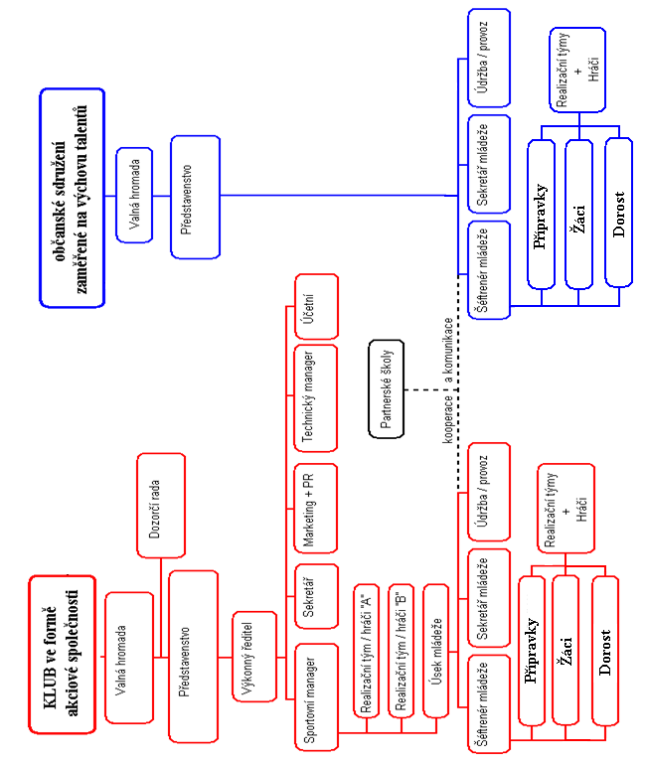

Obrázek 4. Organizační struktura úseku mládeže v rámci FC Tescoma Zlín, a.s. dle Mináře (interview, 3. 2. 2010, otázka číslo 2)
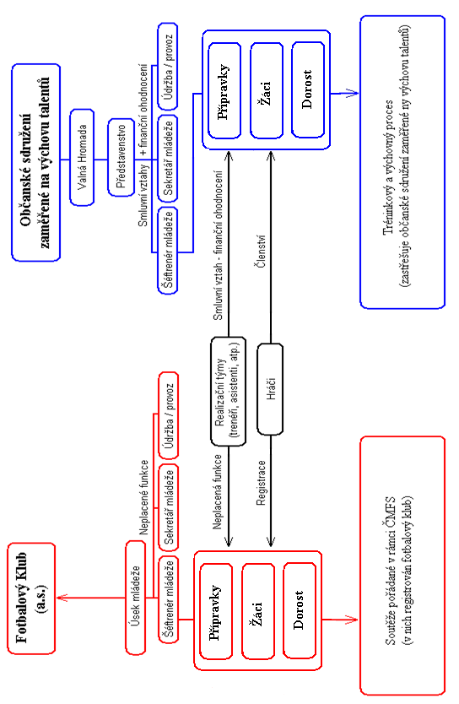

Obrázek 5. Schéma vztahu mezi občanským sdružením a klubem ve formě akciové společnosti podle Mináře (interview, 3. 2. 2010, otázka číslo 2)
5.1.2 ANALÝZA PERSONÁLNÍHO ZABEZPEČENÍ ÚSEKU MLÁDEŽE

Úsek mládeže v FC Tescoma Zlín, a.s. je rozdělen do tří základních částí (přípravka, žáci v systému ST a dorost v systému SCM) a dále pak do jednotlivých kategorií (celkem 14 kategorií – U6 až U19). Toto rozdělení tak respektuje jak rozdělení věkových kategorií dle Soutěžního řádu ČMFS (přípravky, žáci, dorost), tak rozdělení dotací do systému ST a SCM.
Systém sportovních středisek (dále jen SpS) se řídí dle pravidel a předpisů Ministerstva školství, mládeže a tělovýchovy (MŠMT). Tato SpS mají formu sportovních tříd (ST) ve vybraných ZŠ (v případěFC Tescoma Zlín, a.s. je partnerskou školou Základní škola Komenského II, Havlíčkovo nábřeží 2567, Zlín) a sportovních center mládeže (SCM) ve spolupráci s vybranými středními školami (není nutná jedna specifikovaná škola, zde je možná spolupráce s více středními školami), které jsou partnerskými školami příslušných fotbalových klubů. Právní rámec vzniku a fungování SpS je daný jednak zákony a dalšími právními předpisy (zákon o podpoře sportu č. 115/2001 Sb., Zásady programu IV – Sportovní střediska, které vydalo MŠMT v roce 2008 apod.) a jednak smlouvami o spolupráci, které jsou dvojího typu: a) smlouva mezi ČMFS a příslušným fotbalovým klubem a b) smlouva mezi fotbalovým klubem a partnerskou školou.
Minář (interview, 3. 2. 2010, otázka číslo 4), zdůrazňuje, že fungování o.s. FC Zlín ve vazbě na FC Tescoma Zlín, a.s. je založeno na smluvních vztazích především s trenéry mládeže, které jsou ve formě:
a) smluv o výkonu trenérské činnosti u trenérů, kteří působí se souhlasem ČMFS jako profesionální trenéři, nebo kteří jako trenéři mládeže působí tzv. na plný úvazek na živnostenský list se statutem OSVČ - osoby samostatně výdělečně činné.
b) smluv o vedlejší činnosti pro ostatní trenéry, kteří mají většinou nižší trenérskou kvalifikaci, nepůsobí tzv. na plný úvazek a mají tak jen dílčí dohodu o trenérské činnosti.
Vedle smluv s trenéry jde také o smluvní vztahy se sekretářem-manažerem mládeže, se správcem areálu, údržbáři, s maséry, fyzioterapeuty, lékaři, dále s uklízečkami apod. a samozřejmě také s vybranými dodavateli služeb, vedle smluv s dopravci a dodavateli zboží a služeb, včetně marketingových a nájemních, smluv jde např. o služby správce sekce mládeže na webu a.s. nebo o konzultační a poradenské služby.

Část úseku mládeže | Kategorie | Jméno | Trenérské vzdělání | Pozice | Úvazek | Počet  vedených  hráčů
Přípravky | U6 | Štípek Svatopluk | B | trenér | částečný | 16
Přípravky | U7 | Střelec Radomír | B | trenér | částečný | 27
Přípravky | U7 | Zálešák Jan | C | asistent | částečný | 27
Přípravky | U8 | Gazdoš Ondřej | B | trenér | částečný | 24
Přípravky | U8 | Pazdera Lukáš | B | asistent | částečný | 24
Přípravky | U9 | Šimr Michal | C | trenér | částečný | 23
Přípravky | U9 | Lobb Pavel | C | asistent | částečný | 23
Přípravky | U10 | Krejčík Filip | B | trenér | částečný | 20
Přípravky | U10 | Borýsek Zdeněk | B | asistent | částečný | 20
Přípravky | U11 | Dlouhý Pavel | B | trenér | částečný | 25
Přípravky | U11 | Kutra Tomáš | C | asistent | částečný | 25
Žáci  -  Systém ST | U12 | Kupka Bohuslav | A | trenér | částečný | 19
Žáci  -  Systém ST | U12 | Cholek Michal | B | asistent | částečný | 19
Žáci  -  Systém ST | U13 | Chwaszcz Jakub | A | trenér | částečný | 19
Žáci  -  Systém ST | U13 | Šimurda Karel | B | asistent | částečný | 19
Žáci  -  Systém ST | U14 | Plišťák Jaroslav | B | trenér | částečný | 18
Žáci  -  Systém ST | U15 | Gojš Leoš | A | trenér | plný | 19
Žáci  -  Systém ST | U15 | Říhák Jakub | B | asistent | částečný | 19
Žáci  -  Systém ST | U15 | Baumach Jiří | B | asistent | částečný | 19
Dorost  -  Systém SCM | U16 | Káňa Boris | A | trenér | plný | 18
Dorost  -  Systém SCM | U16 | Matulík Radek | B | asistent | částečný | 18
Dorost  -  Systém SCM | U17 | Hanko Milan | UEFA Profi | trenér | plný | 21
Dorost  -  Systém SCM | U17 | Korch Martin | B | asistent | částečný | 21
Dorost  -  Systém SCM | U18 | Beránek Jakub | A | trenér | plný | 13
Dorost  -  Systém SCM | U18 | Jurčík Martin | B | asistent | částečný | 13
Dorost  -  Systém SCM | U19 | Skácel Alois | UEFA Profi | trenér | plný | 22
Dorost  -  Systém SCM | U19 | Holcman Jakub | B | asistent | plný | 22
Celkem | 14 | 27 | - | - | - | 284
Tabulka 6: Trenérské a hráčské obsazení na úseku mládeže (interní podklad pro představenstvo FC Tescoma Zlín, a.s.)
5.1.3 JUNIORSKÝ TÝM

Jak bylo zmíněno výše, mládežnický fotbal zastřešuje kategorie dorostu U19. Zdaleka ne však všichni mladí hráči dosahují potřebné výkonnosti pro uplatnění ve vrcholovém seniorském fotbale již v momentě, kdy končí jejich fotbalový mládežnický věk (byť existují výjimky, které dosahují maximální výkonnosti, nebo výkonnosti dostačující pro vrcholový fotbal již v době ukončení mládežnického věku, nebo ještě dříve jako např. Rosický, Čech, Baroš apod.).
Praxe ukazuje, že existují obrovské diference výkonnosti jednotlivých mladých hráčů v souvislosti s jejich biologickým věkem. Často nástup vrcholné výkonnosti fotbalisty nenastává kolem 18-19 let věku, ale až okolo věku 22-24 let (Perič 2006). Z toho důvodu většina profesionálních fotbalových klubů, stejně jako FC Tescoma Zlín, a.s. za pomyslný vrchol mládežnické kategorie považuje až tzv. Juniorku (pro soutěžní účely nazývaná B-tým) v různých formách pojatou jako U21 až U24, byť se jedná o mužstvo kategorie dospělých, které také hraje mistrovskou soutěž kategorie dospělých (Divizi E).
Dá se zobecnit, že věk úplné a stabilní vrcholové výkonnosti začíná cca až po 3-5 letech po ukončení nejvyšší mládežnické kategorie dorostu U19 (Perič, 2006). Z toho důvodu FC Tescoma Zlín a.s. využívá nejen své Juniorky / B-týmu (Minář, interview, 3. 2. 2010, otázka číslo 1), ale i dalších mužstev z nižších fotbalových soutěží k tzv. hostování mladých hráčů. Někdy se hovoří o tzv. farmách, kde se může realizovat závěrečná fáze dozrání mladého fotbalisty pro vrcholový fotbal. Momentálně se vedou jednání v rámci ČMFS, zda a jak tzv. farmy formalizovat jak z hlediska předpisů FIFA a UEFA (pravidla pro hráčské transfery mezi mateřským fotbalovým klubem a farmářským klubem), tak z hlediska specifik českomoravského fotbalu (interní Projekt „Farma“ předložená ČMFS). Tato problematika už přesahuje obsah této bakalářské práce a je otázkou dalšího hlubšího zkoumání.

5.1.4 ANALÝZA MATERIÁLNÍHO ZÁZEMÍ ÚSEKU MLÁDEŽE

Jednou ze základních oblastí, se kterými klub disponuje, a který má významný vliv na proces práce s mládeží, je materiální zázemí. V následujícím textu, se ho pokusíme blíže specifikovat. Úsek mládeže klubu disponuje tréninkovým Areálem Vlastislava Marečka na Vršavě, ten představuje největší podporu v tréninkovém a soutěžním procesu pro všechny mládežnické týmy.

Areál Vlastislava Marečka na Vršavě (Januščice 4989, Zlín):
- Tréninkové a hrací plochy: 2 hřiště s travnatým povrchem, 1 hřiště s umělým povrchem třetí generace a umělým osvětlením, další tréninkové travnaté plochy, posilovna.
- Zázemí: budova kde se nachází - kanceláře (vedení úseku mládeže), šatny pro hráče, sociální a rehabilitační zařízení (sprchy, masérna, bazén), školící multimediální místnost (PC, dataprojektor, velkoplošná obrazovka), ubytovna pro mladé hráče, sklad.
- Vybavení a tréninkové pomůcky: tréninkové vybavení (míče, kužele, překážky, rozlišovací dresy, tréninkové oblečení), vybavení pro údržbu a technickou správu areálu (traktor, sekačky a další vybavení).
Kvalitou jde o velmi solidní a moderní zázemí, ale rozsahem toto zázemí leckdy nestačí, především hrací a tréninkové plochy v případě nepříznivého počasí, zjm. v přípravném období, proto jsou využívána další sportoviště formou pronájmu, především hřiště s umělým trávníkem v Luhačovicích, kde se hraje řada přípravných a soutěžních utkání týmů U16 - U19 a také juniorky, případně k utkáním týmů U6 - U15 se pronajímá hřiště ve Fryštáku, Malenovicích, Zádveřicích, Lípě (vše travnaté plochy), popřípadě se vyhledávají další vhodná hřiště ve Zlíně a jeho okolí.

5.1.5 ANALÝZA RÁMCE FUNGOVÁNÍ ÚSEKU MLÁDEŽE

Základním rámcem fungování úseku mládeže v FC Tescoma Zlín, a.s. je právní, sportovní a ekonomická činnost fotbalového klubu s profesionální licencí ČMFS. Tato licence je vydávaná dle předpisů ČMFS a pravidel UEFA (viz Profesionální fotbalový klub). Dle Mináře (interview, 3. 2. 2010, otázka číslo 3), jde v praxi o to, že v těchto fotbalových klubech:
- seniorské a mládežnické týmy hrají zpravidla nejvyšší tuzemské ligové a další tzv. pohárové soutěže (některé kluby s profesionální licencí však nemají mládežnické týmy v nejvyšších mládežnických soutěžích (např. v Gambrinus lize je to Bohemians Praha, ve druhé lize například Viktoria Žižkov, Čáslav, Vlašim, Ústí nad Labem apod.)
- využívá se vysoce odborné trenérsko-manažerské a hráčské know-how, které vycházejí z dlouholeté tradice fotbalového klubu a ze systému trenérského a sportovního vzdělávání.
- existuje velká sportovní a marketingová přitažlivost fotbalu s konkrétní a rozdílnou identitou fotbalového klubu FC Tescoma Zlín a.s. a fotbalových soutěží.
d) využívaná infrastruktura (s celým zázemím fotbalového stadionu a sportovního tréninkového centra) se neustále zlepšuje.

Minář (interview, 3. 2. 2010, otázka číslo 2), popisuje, že zvláště v kategorii U16 – U19 mají někteří nejtalentovanější hráči tzv. profesionální nebo tzv. neamatérské hráčské smlouvy, na základě kterých jednak dostávají peněžní odměny a jednak si je tím fotbalový klub chrání před konkurencí, zvláště z jiných profesionálních klubů (více v legislativě ČMFS - pravidla pro přestupy hráčů s profesionálními smlouvami na domácím i zahraničním trhu). Právě k získávání těchto nejtalentovanějších mladých fotbalistů by měl v úseku mládeže fungovat tzv. skauting, a to buď jako náborový mechanismus k získání pohybově a herně nadané mládeže v místě působení nebo jako aktivní monitoring k získání talentů i ve větší spádové oblasti (případně i v mezinárodním měřítku) v soutěži s jinými konkurenčními fotbalovými kluby.
Minář (interview, 3. 2. 2010, otázka číslo 4) dodává, že uvedený systém fungování úseku mládeže využívají ve velmi podobné formě prakticky všechny profesionální ligové fotbalové kluby Gambrinus ligy a 2. ligy (k dnešnímu datu 22. 4. 2010 pouze jeden druholigový klub Vysočina Jihlava a.s. nemá samostatné partnerské o.s. pro úsek mládeže, ale vše zajišťuje a.s. provozující ligový fotbal).
V činnosti úseku mládeže ve formě o.s. ve vazbě na a.s. jde podle Mináře (interview, 3. 2. 2010, otázka číslo 4), hlavně o tyto dva okruhy činností:
a) zajištění běžný chod na úrovni orgánů a pracovníků (od konání valných hromad, jednání představenstva, sjednávání smluv s třetími subjekty až po každodenní součinnost s vedením fotbalového klubu, spolupráce s rodiči a partnerskými školami, spolupráce s obchodními partnery, medii apod.).
b) zajištění specializované odborné činnosti v celém procesu sportovní přípravy a výchovy mladých fotbalistů, to znamená především v tréninkovém procesu v průběhu celého roku a se specifiky pro letní a zimní přípravná období, pro soutěžní proces a koučování utkání.

5.1.6 ANALÝZA HOSPODAŘENÍ S FINANČNÍMI PROSTŘEDKY

Jako každá organizace zřízená za určitým cílem, si i úsek mládeže musí zajistit finanční prostředky potřebné na svoji činnost. V rámci každoročních rozpočtů jde především o zajištění příjmů a jejich využití na pokrytí nutných nákladů. Konkrétní zásady hospodaření o.s. vyplývají ze samotné podstaty o.s. a z úsilí o vyrovnané hospodaření, tzn. že výdaje nemají být vyšší než příjmy a k pokrytí nákladů se nepoužívají komerční bankovní půjčky.
Jak pokračuje Minář (interview, 3. 2. 2010, otázka číslo 6), základní zásadou vyrovnaného hospodaření je tzv. zásada šetrnosti ve všech nákladech a výdajích, které lze realizovat jen do výše příjmů, aby byla zajištěna rozpočtová rovnováha, kdy výdaje se musejí přizpůsobovat příjmům. I když o.s. neusiluje o zisk, ale nechce být ve ztrátě, pokud zisku dosáhne, platí daně, proto i v o.s. se usiluje o daňovou optimalizaci, tzn. aby se zbytečně neplatili daně státu.
Příjmy jsou tvořeny zejména těmito položkami:
- Dotace – hlavní zdroj příjmu, jedná se o účelové finanční dotace na podporu výchovy talentované fotbalové mládeže od příslušného kraje, města či od státních institucí (MŠMT) a ČMFS
- Členské příspěvky členů o.s. (většinou diferencované podle pravidla, že vyšší příspěvky platí nižší věkové kategorie a nižší naopak vyšší věkové kategorie, případně právnické osoby, pokud jsou členy o.s.)
- Podpůrné příjmy z obchodní a marketingové činnosti, např. z pronájmů (hrací plochy, restaurace a bufety, automaty na občerstvení, reklamní plochy a nosiče apod.)
- Dary od dárců, např. z řad rodičů či firem a podnikatelů.
Výdaje jsou tvořeny zejména těmito položkami:
  - Odměny trenérů – hlavní část výdajů představují odměny pro trenéry, částečně i odměny hráčů mládeže, respektive příspěvky hráčům např. na dopravu, ubytování, školné apod., pokud tyto náklady nejsou hrazeny a.s., se kterou má mladý hráč hráčskou profesionální či podobnou smlouvu).
  - Další výdaje spojené s činností úseku mládeže – výdaje na dopravu k utkáním a na soustředění, turnaje apod., ubytování, tréninkové kempy a soustředění týmů, sportovní výstroj a vybavení, platby za startovné na turnaje, administrativní činnost, poštovné a telekomunikační služby apod.

5.1.7 ANALÝZA VNĚJŠÍCH VZTAHŮ ÚSEKU MLÁDEŽE

Vnější vztahy jsou neoddělitelným atributem činnosti úseku mládeže, úsek mládeže bez nich nemůže existovat.
Jak uvádí Minář (interview, 3. 2. 2010, otázka číslo 7), mezi nejvýznamnější partnery ve vnějších vztazích patří:
- Město Zlín a městem podporované subjekty, které jsou majitelem stadionů, sportovních či tréninkových areálů ve městě, které jsou využívány pro fotbal a jiné sporty. Ve Zlíně je majitelem stadionu a tréninkového areálu je SK Zlín, jehož členem je také o.s. FC Zlín (podobně je tomu v dalších městech a fotbalových klubech).
- Vztahy k dalším subjektům ve Zlíně, kde jde především o vztahy k partnerským školám, kde působí ST a SCM.
- Vztahy k ČMFS a dalším fotbalovým klubům v tuzemsku i v zahraničí.
- Vztahy s obchodními a marketingovými partnery (sponzoři) a vztahy se sdělovacími prostředky.
- Významnou oblastí vnějších vztahů úseku mládeže jsou samozřejmě téměř každodenní vztahy s rodiči mladých fotbalistů a stále více také s hráčskými agenty.
Minář (interview, 3. 2. 2010, otázka číslo 8), zdůrazňuje, že zásadní vliv na činnost úseku mládeže v každém fotbalovém klubu mají orgány ČMFS (viz bod c), kde v jeho sekretariátu jde především o komunikaci kooperaci s těmito útvary:
- „oddělení neprofesionálního fotbalu,“ které se zabývá právě mládežnickým fotbalem a projekty Grassroorts (ředitel Oto Mestek).
- Technický ředitel ČMFS (Dušan Fitzel), pod kterého spadá i „oddělení vzdělávání trenérů“ (ředitel Jiří Zalabák) a „oddělení mládežnických reprezentací“ (nový ředitel doposud nebyl jmenován, dříve Jiří Nevrlý).
- „oddělení registrace a legislativně-právních služeb“ (činnosti k prvotní registraci či k provedení změn, k realizaci transferů nových hráčů na přestup či na hostování v tuzemsku nebo v zahraničí, řešení disciplinárních přestupků před DK ČMFS nebo řešení případných sporů před Arbitrážní či smírčí komisí ČMFS apod.).
- „Komise mládeže“ je poradním orgánem Výkonného výboru ČMFS pro mládežnický fotbal (předsedou Mgr. Blažej), tato KM spolupracuje také s UČFZ (viz níže) a doposud také s Technickou komisí ČMFS, která se věnovala rozvoji fotbalu vůbec, tedy i z hlediska mládeže, respektive z hlediska mládežnických trenérů a jejich vzdělávání atd.
- na úrovni krajů, tzn. v rámci Krajských fotbalových svazů působí takzvaní „profesionální trenéři mládeže“ (jeden v každém kraji, jde o svazem placené profesionální trenéry mládeže, kteří mají m.j. na starosti krajské výběry talentů v kategorii U13 a U15).
f) na mládežnický fotbal má svůj vliv i Unie českých fotbalových trenérů (UČFT) , kde prezidentem ing. V. Lička (viceprezidenty jsou JUDr. L. Valášek a ing. J. Hřebík), vydává časopis „Fotbal a trénink,“ který se pravidelně věnuje mládežnickému fotbalu, včetně specializovaných bloků či příloh, které jsou věnovány tréninkovým jednotkám, cvičením a průpravným hrám mládeže apod. UČFT také aktivně působí v systému vzdělávání fotbalových trenérů na všech úrovních (především tím, že lektoři na trenérských kurzech jsou členy UČFT nebo tím, že členové UČFT jsou členy dalších orgánů ČMFS, např. Komise mládeže nebo částečně i Trenérsko – technické komise apod.).

5.2 VYMEZENÍ CÍLŮ ÚSEKU MLÁDEŽE FC TESCOMA ZLÍN, A.S.

Každá lidská činnost potřebuje určitý motiv k tomu, aby byla vůbec vykonávána (Synek, 2000). Motivy pro činnost úseku mládeže lze popsat prostřednictvím cílů, které v nich spatřuje klub. Jak vyplývá z interview s Minářem (interview, 3. 2. 2010, otázka číslo 5), lze si cíle rozdělit do čtyř hlavních oblastí. Jedná se o oblast sportovní, marketingovou, ekonomickou a sociální, které lze ještě dále rozdělit z hlediska realizovatelnosti na časové ose. Konkrétně na cíle dlouhodobé, které by měli ladit s cíli střednědobými a krátkodobými.

SPORTOVNÍ OBLAST
Krátkodobé cíle (do 1 roku) | Střednědobé cíle (do 3 let) | Dlouhodobé cíle (nad 3 roky)
- Účastnit se nejvyšších mistrovských mládežnických soutěží.  - Účastnit se republikových i nadnárodních turnajů mládeže.  - Zvyšovat herní výkon jednotlivců i týmů. | - Podílet se na mládežnických reprezentačních týmech ČR (hráči i trenéři).  - Disponovat co nejkvalifikovanějšími trenéry.  - Zvyšovat kvalifikaci trenérů. | - Vychovávat hráče pro ligový A tým a pro reprezentaci ČR.  - Vychovávat hráče pro vrcholový profesionální fotbal (transfery do jiných klubů v tuzemsku nebo v zahraničí).
MARKETINGOVÁ OBLAST
Krátkodobé cíle (do 1 roku) | Střednědobé cíle (do 3 let) | Dlouhodobé cíle (nad 3 roky)
- Zajišťovat informovanost o činnosti úseku mládeže.  - Propagovat poslání a úspěchy úseku mládeže vůči okolí.  - Průběžně si budovat pozitivní image vůči současným i potenciálním partnerům. | - Programově spolupracovat s městem.  - Spolupracovat se školami a partnerskými kluby z regionu.  - Spolupracovat s obchodně-marketingovými partnery. | - Podílet se na zlepšování postavení a výsledcích klubu jako celku.  - Udržovat, zlepšovat a rozšiřovat infrastrukturu a celé zázemí úseku mládeže.

Pokračování tabulky
EKONOMICKÁ OBLAST
Krátkodobé cíle (do 1 roku) | Střednědobé cíle (do 3 let) | Dlouhodobé cíle (nad 3 roky)
- Spolupracovat se stávajícími partnery úseku mládeže v oblasti dotací (MŠMT, ČMFS, Město, Kraj).  - Pečovat o současné obchodní partnery.  - Hledat úspory v nákladech. | - Získávat nové komerční partnery na podporu úseku mládeže.  - Vyhledávat další finanční zdroje na podporu úseku mládeže (granty, dotace, dary). | - Vyrovnané finanční hospodaření (aby náklady nepřevyšovaly výnosy).
SOCIÁLNÍ OBLAST
Krátkodobé cíle (do 1 roku) | Střednědobé cíle (do 3 let) | Dlouhodobé cíle (nad 3 roky)
- Podílet se na životě města a místních komunit.  - Podporovat celoklubové akce (např. zápasy A týmu, charitativní akce). | - Budovat pozitivní vztahy s širší veřejností ve městě i na nadklubové úrovni (např. v rámci boje proti drogám, rasismu a jiným negativním jevům). | - Spokojenost členů úseku mládeže.  - Dodržování zásad fair-play.
Tabulka7. Vymezení cílů úseku mládeže podle Mináře (interview, 3. 2. 2010, otázka číslo 5)

5.3 INTERPRETACE VÝSLEDKŮ ANKETNÍHO ŠETŘENÍ

Po vyhodnocení anket od trenérů a hráčů úseku mládeže byly získány následující výsledky. Výsledky všech otázek byly zpracovány vždy do souhrnné tabulky jednotlivé oblasti s konkrétními čísly, pro větší přehlednost pak zaneseny do grafu jako celková spokojenost s danou problematikou. Vzhledem k převládající spokojenosti s naprostou většinou položených otázek z daných oblastí, se budu detailněji věnovat pouze těm otázkám, které vykazovali zvýšenou nespokojenost a důvodům této nespokojenosti. Celkové zpracování ankety s konkrétními čísly ke každé odpovědi se nachází v Příloze číslo 2.

5.3.1 VÝSLEDKY ČÁSTI I. - ZÁZEMÍ

Tato část byla zaměřena především na areál V. Marečka na Vršavě, který poskytuje zázemí všem kategoriím mládeže s výjimkou několika externích hřišť v případě špatného počasí, velkého vytížení areálu apod. Četnost jednotlivých odpovědí byla posuzována zvlášť pro dané skupiny trenéři a hráči, ti pak také na dané kategorie (přípravka, žáci, dorost). Celkově panoval neutrální postoj (40,9 %) až spokojenost (40,7 %), jen v určitých oblastech vykazovali hráči shodně nespokojenost.

ŠKÁLA SPOKOJENOSTI | 1 | 2 | 3 | 4 | 5
CELKEM  Část I. | 257  (11,9 %) | 878  (40,7 %) | 885  (40,9 %) | 114  (5,3 %) | 26  (1,2 %)
Tabulka 8. Celková spokojenost všech dotazovaných v části I.

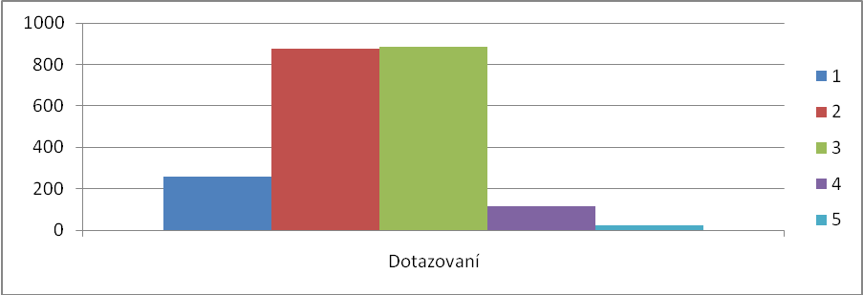
Obrázek 6. Celková spokojenost všech dotazovaných v části I.

Zvýšenou nespokojenost vykazovala otázka číslo 6. (Jak jste spokojeni s celkovým stavem dalších tréninkových a zápasových ploch, které klub využívá při nedostatečné kapacitě areálu V. Marečka na Vršavě (hřiště ve Fryštáku, Malenovicích, Zádveřicích, Lípě), s jejich počtem, celkovou kvalitou, dostupností?) Nejvíce nespokojeni byli pochopitelně hráči žáků, kteří na zmíněnou nedostatečnou kapacitu doplácejí nejvíce a jsou to právě oni, kdo je nucen v případě nutnosti trénovat na externích plochách mimo areál V. Marečka na Vršavě, jelikož dorost jako nejstarší kategorie těží ze svého dominantního postavení, vychází se jí nejvíce vstříc při sestavování plánu tréninkových a hracích ploch a tak areál opouštějí velmi zřídka. Hráči přípravky zase nepředstavují pro hřiště tak velkou zátěž jako žáci (menší chlapci, intenzita tréninku je nižší, méně frekventované tréninky). Žákům nejvíce vadí samotný fakt nutnosti opouštět tréninkový „domácí“ areál, dojíždět do vzdálenějších míst. Co se týče kvality a vybavení externích tréninkových ploch, jsou žáci v zásadě spokojeni.

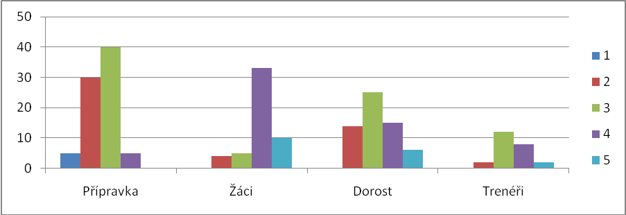
Tabulka 7. Graf k otázce číslo 6

Další otázka, kde hráči projevili zvýšenou nespokojenost byla v otázce číslo 7. (Jak jste spokojeni s možnostmi pro rehabilitaci a regeneraci v areálu V. Marečka na Vršavě - bazén, masáže, apod.) Zde zejména hráči dorostu postrádají saunu, o kterou by měli v rámci regenerace a rehabilitace velký zájem. Zvýšený výskyt neutrálního postoje zejména hráčů přípravky lze přisoudit faktu, že potřebě regenerace zatím nepřikládají patřičnou váhu.

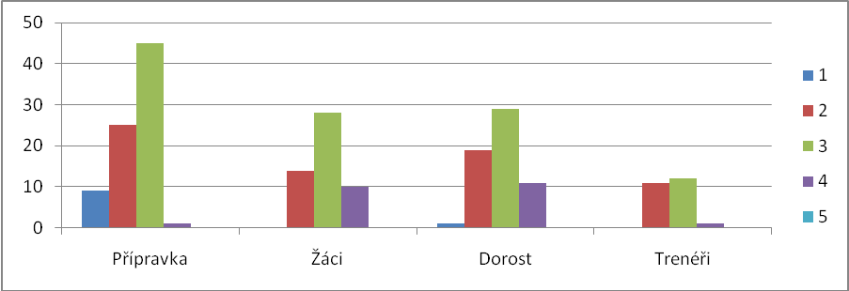
Tabulka 8. Graf k otázce číslo 7

Naopak nejvýraznější spokojenost panovala v otázce 4. (Jak jste spokojeni s vybavením posilovny v areálu V. Marečka na Vršavě). Kde jsem se neshledal s žádnou nespokojenou odpovědí. Vybavení posilovny je skutečně na vysoké úrovni.

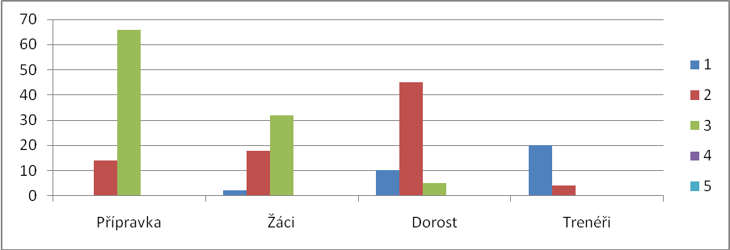
Obrázek 9. Graf k otázce číslo 4

5.3.2 VÝSLEDKY ČÁSTI II. – PROPAGACE ÚSEKU MLÁDEŽE

Tato část byla zaměřena především na informovanost o mládeži na oficiálním webu, spokojenost s úponkovými předměty týkající mladých hráčů.

ŠKÁLA SPOKOJENOSTI | 1 | 2 | 3 | 4 | 5
CELKEM  Část II. | 42  (6,5 %) | 174  (26,8 %) | 268  (41,4 %) | 85  (13,1 %) | 79  (12,2 %)
Tabulka 9. Celková spokojenost všech dotazovaných v části II.

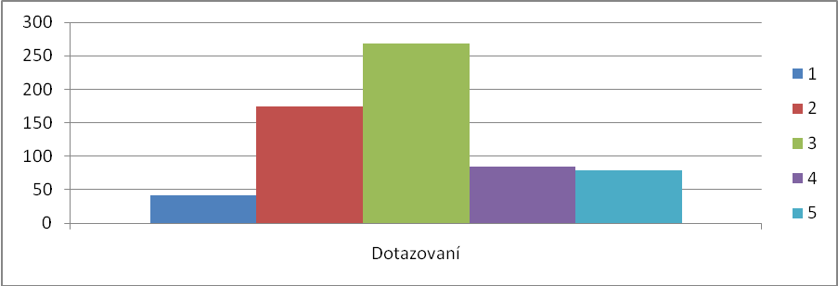
Obrázek 10. Celková spokojenost všech dotazovaných v části II.

Tato oblast vykazovala oproti jiným zvýšenou nespokojenost. Jak poukázala otázka číslo 11 (Jak jste spokojeni s aktuální informovaností o mládeži FC Tescoma Zlín a.s. na oficiálním webu klubu?), velká nespokojenost je zejména na straně hráčů přípravky, která je zdůvodněná tím, že na webu jsou v sekci mládež konkrétnější informace pouze o týmech žáků a dorostenců. Starší kategorie by pak ocenili větší množství fotografií, zejména z mistrovských zápasů.

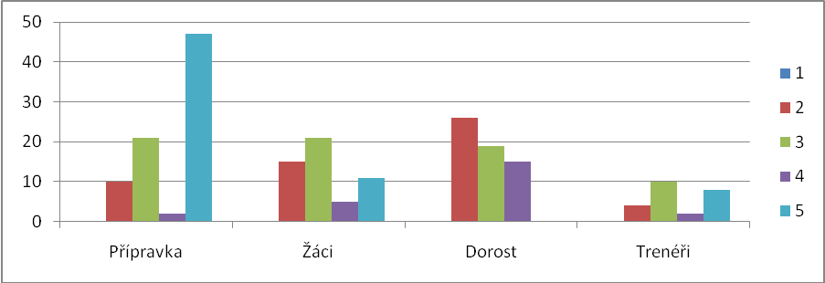
Obrázek 11. Graf k otázce číslo 11

Dále jak ukázala otázka číslo 13 (Jak jste spokojeni s upomínkovými předměty týkající se mládeže FC Tescoma Zlín a.s. - kalendáře, plakáty, fotky, aj.), by hráči ocenili větší množství propagačních a upomínkových předmětů, nejčastěji zmiňované byly kartičky jednotlivých hráčů.

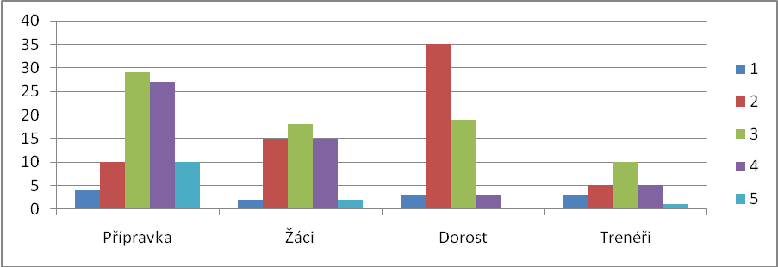
Obrázek 12. Graf k otázce číslo 13

5.3.3 VÝSLEDKY ČÁSTI III. – OBLAST VZDĚLÁVÁNÍ MLADÝCH HRÁČŮ

V této části jsem se pokusil zaměřit na spokojenost se školami, možnostmi pokračování ve studiu mezi jednotlivými stupni vzdělání (ze ZŠ na SŠ, ze SŠ na VŠ) a dalšími způsoby zvyšování znalostí.

ŠKÁLA SPOKOJENOSTI | 1 | 2 | 3 | 4 | 5
CELKEM  Část III. | 91  (7 %) | 278  (21,5 %) | 805  (62,1 %) | 99  (7,6 %) | 23  (1,8 %)
Tabulka 10. Celková spokojenost všech dotazovaných v části III.

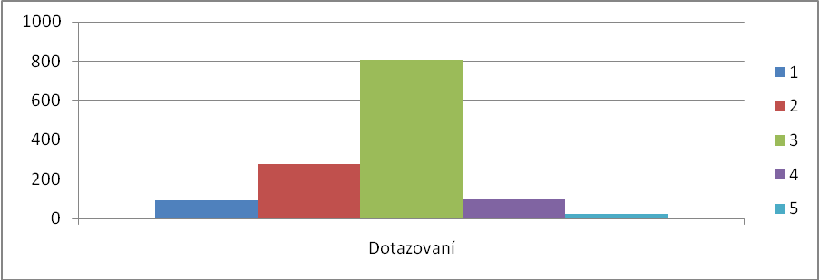
Obrázek 13. Celková spokojenost všech dotazovaných v části III.

V této oblasti vykazovali největší nespokojenost hráči žáků a dorostu v otázce 18 (Jak jste spokojeni s možností pokračování ve studiu po absolvování SŠ na VŠ), jako omezení ovšem uváděli možnosti v rámci Zlína a jeho nejbližšího okolí, kde se nachází „pouze“ Univerzita Tomáše Bati, někteří hráči jako důvod uvádí nespokojenost s nabízenými obory, nebo škole nepřikládají dostatečnou prestiž (velká část hráčů, potenciálních studentů, uvedla zájem o pokračování ve VŠ studiu v Olomouci nebo v Praze). Zvýšený neutrální postoj u hráčů přípravky lze logicky odvodit od jejich věku a časové vzdálenosti mladých hráčů od zamyšlení se nad studiem na VŠ.

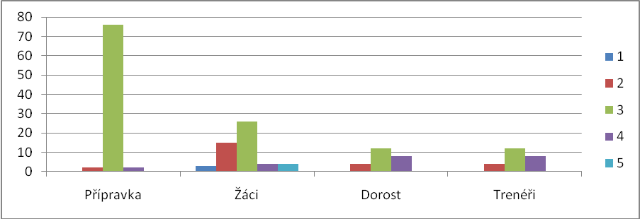
Obrázek 14. Graf k otázce číslo 18

Zajímavou skutečnost ukázala také následující otázka číslo 19 (Jak jste spokojeni s pomocí ze strany úseku mládeže s dalšími možnostmi vzdělání nad rámec školní výuky?), kde hráči skutečně sami projevili zájem o další možnosti získávání znalostí a vědomostí zejména z oblasti sportovní výživy a sportovního tréninku. Dalším potěšujícím faktem byl i zájem ze strany trenérů těmto věcem věnovat potřebný prostor.

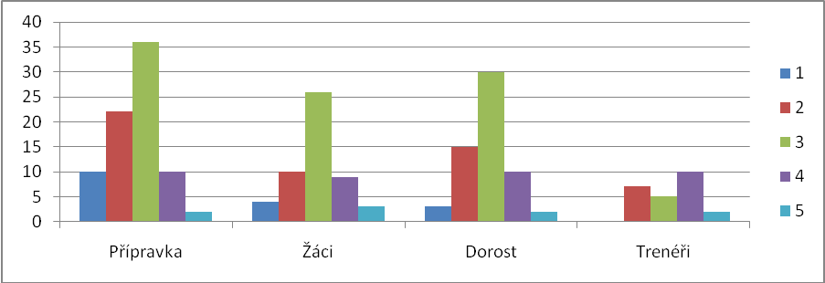
Obrázek 15. Graf k otázce číslo 19

5.3.4 VÝSLEDKY ČÁSTI IV. – OBLAST SPOKOJENOSTI HRÁČŮ

V této části jsem se pokusil věnovat spokojenosti hráčů s činnostmi a jevy, které trenéři nemohli objektivně posoudit. Zaměřil jsem se na spokojenost s tréninkovým procesem, s tlakem a přístupem ze strany trenérů, s možností, kterou mladí hráči vidí v šanci prosadit se do ligového A týmu, s mezilidskými vztahy mezi hráči apod.

ŠKÁLA SPOKOJENOSTI | 1 | 2 | 3 | 4 | 5
CELKEM  Část IV. | 262  (17 %) | 489  (31,8 %) | 614  (40 %) | 142  (9,3 %) | 29  (1,9 %)
Tabulka 11. Celková spokojenost všech dotazovaných v části IV.

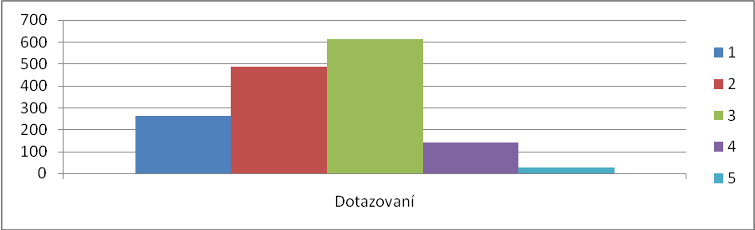
Obrázek 16. Celková spokojenost všech dotazovaných v části IV.

Zajímavý jev lze pozorovat v otázce číslo 23 (Jak jste spokojeni s mírou stresu a tlaků ze strany trenérů na výsledky a předvedenou hru?), kde se nespokojenost hráčů od přípravky k dorostu postupně zvyšuje, což je dle mého názoru způsobeno postupným přibližováním se kategorii dospělých, kde jsou výsledky a tlak na ně jednou z důležitých součástí. Jak popisuje i problematika Sportovního tréninku zejména v kategorii dorostu (16 - 18 let) ke konci období nabývá trénink rysy aspektů tréninku a soutěží dospělých. Lze tedy i zde pozorovat postupně zvyšovaný tlak na mládežnické hráče, který je ale dle mého názoru vyvíjen také ze strany svazu a Soutěžního řádu ČMFS, který stanovuje stejné podmínky pro sestupující a postupující pro všechny kategorie. Tato problematika však přesahuje obsah této bakalářské práce.

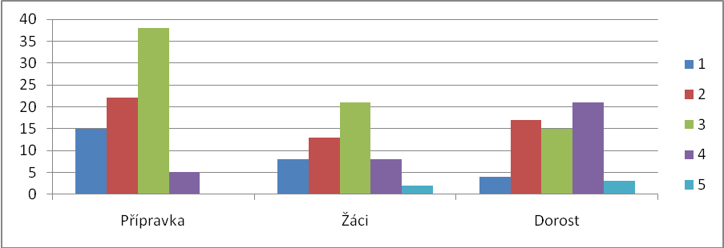
Obrázek 17. Graf k otázce číslo 23

S perspektivou, kterou mladí hráči vidí v možnosti prosadit se do kádru ligového A týmu, jsou spokojeni. Menší množství hráčů jako důvod nespokojenosti uvedlo nedůvěru ze strany vedení a trenérů A týmu, což však nepovažuji za objektivní, vzhledem k tomu, že v současném kádru A týmu je z 26 hráčů 17 hráčů odchovanců, klub odchovancům věří a dává jim důvěru. Všichni se ale ať už z kvalitativních nebo jiných důvodů prosadit nemohou. Viz otázka číslo 25 (Jak jste spokojen s možností prosadit se do ligového A týmu?).

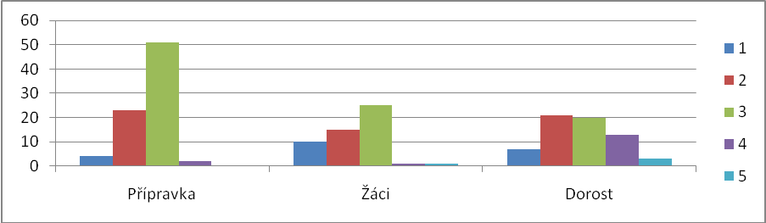
Obrázek 18. Graf k otázce číslo 25

5.3.5 VÝSLEDKY ČÁSTI V. – OBLAST SPOKOJENSOTI TRENÉRŮ

V této části jsem se analogicky snažil věnovat spokojenosti trenérů s činnostmi a jevy, které naopak hráči nemohli objektivně posoudit. Zaměřil jsem se na spokojenost s vedením úseku mládeže, vedením klubu, podporou v získávání vyššího trenérského vzdělávání apod.

ŠKÁLA SPOKOJENOSTI | 1 | 2 | 3 | 4 | 5
CELKEM  Část V. | 36  (25 %) | 59  (41 %) | 38  (26,3 %) | 10  (7 %) | 1  (0,7 %)
Tabulka 12. Celková spokojenost všech dotazovaných v části V.

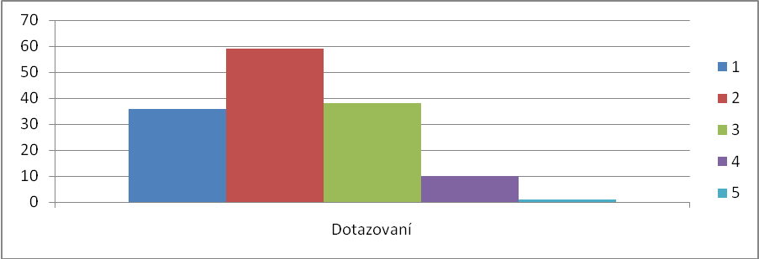
Obrázek 19. Celková spokojenost všech dotazovaných v části V.

I v této části převládá velká spokojenost ze strany trenérů. Za zmínku stojí otázka číslo 32 (Jak jste spokojeni s možností zasahovat do chodu a vedení úseku mládeže?), kde však několik nespokojených trenérů neuvedlo konkrétní důvod a tak nelze jednoznačně určit, zda se jednalo o nižší pozice trenérů, kteří musí respektovat pokyny nadřízených, nebo opravdu o věcné připomínky ze strany trenérů vůči vedení úseku mládeže. Ale vzhledem k jednoznačně kladné spokojenosti v otázce číslo 31 (Jak jste spokojeni s celkovým vedením úseku mládeže?) usuzuji na první možnost.

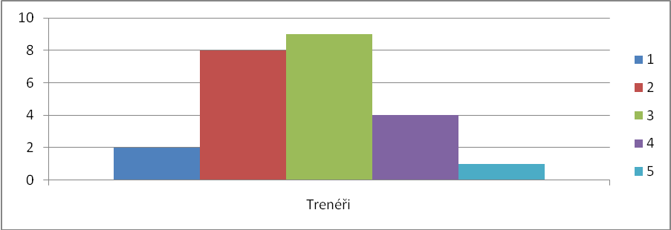
Obrázek 20. Graf k otázce číslo 32

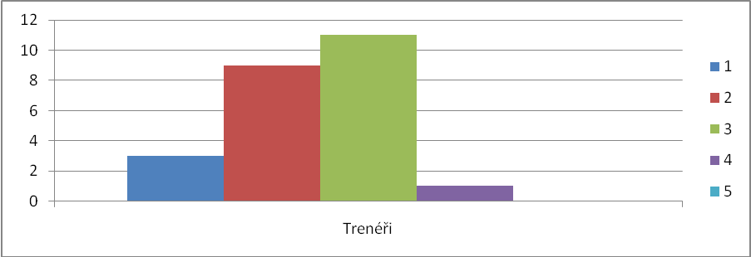
Obrázek 21. Graf k otázce číslo 31

5.4 SWOT ANALÝZA ÚSEKU MLÁDEŽE FC TESCOMA ZLÍN A.S.

Po analyzování současného stavu úseku mládeže a po vyhodnocení anketního šetření následuje SWOT analýza, pro shrnutí zjištěných informací a dat a lepší přehlednost silných a slabých stránek, respektive příležitostí a hrozeb, které úsek mládeže v FC Tescoma Zlín, a.s. ovlivňují. Její sestavení je také jedním z dílčích cílů této bakalářské práce.

Silné stránky | Slabé stránky
- Fotbal je nejpopulárnější sport v zemi (velká masa účastníků ze všech sociálních vrstev a v celorepublikovém rozložení).  - Tradice a prestiž fotbalového klubu FC Tescoma Zlín a.s. v kraji i v rámci ČR a SR.  - Nejvyšší soutěže mládeže, kvalita metodiky sportovního tréninku a úspěchy na národní i mezinárodní scéně.  - Finanční podpora ze strany státu, krajů, měst a obcí, respektive i z ČMFS/UEFA.  - Rostoucí kvalita používaného vybavení, zařízení a infrastruktury, včetně využívání moderních informačních, komunikačních a digitálních technologií, globálních sítí apod. | - Nedoceněná pozice úseku mládeže ve finanční a celkové strategii fotbalového klubu jako celku.  - Nekomplexní přístup k výchově v širším slova smyslu a podpoře talentů ve všech  směrech rozvoje (preference fyzické, technické a taktické přípravy před mentálním a sociálním tréninkem, tendence podceňovat civilní školní vzdělání, komunikaci a kooperaci atd.).  - Příliš autoritativní postavení trenéra mládeže a plošný/nivelizovaný systém odměňování.  - Nedostatečná prezentace úseku mládeže vůči širšímu okolí (zjm. na klubovém webu).  - Malé nebo nedostatečné sledování změn ve vývoji fotbalu jako sportu a aplikaci nových poznatků do tréninkové přípravy mládeže.  - Omezená nebo žádná spolupráce s kluby a celky z jiných sportovních odvětví.
Příležitosti | Hrozby
- Možnost prodeje a zpeněžení odchovanců při transferech do jiných klubů. | - Rostoucí náklady a nedostatek finančních prostředků, zastaralá či neadekvátní infrastruktura a vybavení.

Pokračování tabulky
- Možnost úspor nákladů při zásobování A týmu kvalitními odchovanci s menšími náklady, než u koupě nových hráčů.  - Nové pojetí spolupráce s vedením klubu a s partnerskými kluby v regionu a větší zapojení do mezinárodní spolupráce.  - Možnost vylepšení a zkvalitnění infrastruktury a zázemí úseku mládeže.  - Důraz na komplexní péči o mládež, včetně vzdělávání ve školách.  - Reforma mládežnických soutěží na úrovni ČMFS, soutěžního řádu s prioritní orientací na komplexní růst a rozvoj mladých fotbalistů, nikoliv jen na výsledky mládežnických utkání. | - Přílišná fluktuace a špatná motivace trenérských specialistů, přílišná komercializace mládežnického fotbalu a špatná komunikace s rodiči a školami.  - Neschopnost uplatnění mladých fotbalistů, kteří se ve vrcholovém fotbale neuplatní, v profesním životě.  - Pohodlnější způsob života, zábavy a další negativní vlivy civilizačního vývoje (drogy, alkohol, gamblerství apod.).
Tabulka 13. SWOT analýza úseku mládeže FC Tescoma Zlín, a.s.

6 VLASTNÍ NÁVRH KONCEPCE ROZVOJE

Na základě analytické části této bakalářské práce mohu konstatovat, že kvalita a úroveň úseku mládeže FC Tescoma Zlín a.s. není vůbec špatná. Naopak, v řadě aspektů snese srovnání s nejlepšími koncepcemi v ČR i v zahraničí, ale současně existují určité možnosti jak přispět k vylepšení a rozvoji úseku mládeže klubu jako celku. Jednou z možností, jak změnit a zlepšit koncepci rozvoje úseku mládeže v FC Tescoma Zlín a.s. je tento návrh.
Jde o návrh souboru opatření ke změnám a zlepšením, jejichž praktická aplikace by měla využívat silné a minimalizovat slabé stránky, respektive využívat nové příležitosti a vylučovat či alespoň omezovat hrozby a rizika, jak to ukázaly výše uvedené analýzy. Z rozsahu a pojetí této bakalářské práce vyplývá, že níže uvedené návrhy jsou uvedeny tak, aby představovaly ucelený soubor principů a opatření, nikoliv však tak, že vyjadřují pořadí priorit a váhu jejich významu pro formulaci a aplikaci nové koncepce rozvoje mládežnického fotbalu v klubu. Čili navrhuji soubor úprav a inovací tak, aby se vytvořil efektivnější rámec podmínek a tlaků na modernizaci koncepčně-strategických, ekonomicky-marketingových a sportovně-metodických opatření v systému mládežnického fotbalu, a to s cílem udržet vše, co se doposud osvědčilo a změnit to, co pomůže ke zlepšení současného stavu úseku mládeže FC Tescoma Zlín, a.s.

6.1 KONCEPČNĚ-STRATEGICKÁ ROVINA

- Problematika - Úsek mládeže a jeho postavení v hierarchii klubové strategie

- Návrh způsobu řešení
- Zahrnout problematiku mládežnického fotbalu mezi závazné priority klubové strategie tzv. prvního řádu (bez mládeže fotbal nemá budoucnost), a to jak pro oblast přípravy a výchovy vlastních hráčů a účasti v mládežnických soutěžích, tak pro spolupráci s jinými fotbalovými kluby a subjekty v oblasti mládežnického fotbalu.
- Prezentovat vlastní mládežnickou základnu jako součást celoklubové strategie.
- Konkrétní možnost řešení
- Prosadit problematiku úseku mládeže na jednání VH akciové společnosti, na organizační porady vedení klubu, tlačit trenéry z úseku dospělých do aktivního pozorování úseku mládeže.
- Podle podmínek umožnit účast trenérů a manažerů mládeže na tvorbě, aplikaci a kontrole celoklubové strategie, a to jak pro zajištění komplexnosti přístupů (viz bod výše), tak
Pokračování tabulky
efektivnější provázanosti úseku mládeže nejen se sportovním úsekem dospělého fotbalu, ale i s dalšími úseky či oblastmi činnosti fotbalového klubu jako celku (zvláště s ekonomicko-finančními, marketingovými a organizačně technickými pracovišti).
- Cíl
- Zvyšováni významu úseku mládeže v daném fotbalovém klubu s větší zodpovědností a zainteresovaností vedení klubu pro řešení všech zásadních úkolů a problémů v mládežnickém fotbale.
- Problematika - Komplexnost procesu výchovy talentů

- Návrh způsobu řešení
- Pojímat proces výchovy mládeže komplexněji z hlediska nejen sportovního, ale i celospolečenského uplatnění mladých lidí / hráčů (tzn. důraz nejen na fotbalový trénink, ale i důraz na školní vzdělání, výchovu pro fair-play s využitím speciální pedagogiky, psychologie a sociologie dětí a mládeže). Tomu přizpůsobit také kriteria přísunu dotací od MŠMT, obcí, krajů a měst - nejde jen o fotbal pro elity, ale o fotbal pro všechny s celospolečensky prospěšnými přínosy v duchu motta: produkujeme nejen dobré fotbalisty, ale především mladé schopné a pracovité lidi se znalostí zásad pro prosazení se v konkurenčním prostředí, pro kooperaci a komunikaci v kolektivu, s celoživotním vztahem ke sportu a k zdravému životnímu stylu vůbec.
- Konkrétní možnost řešení
- Efektivní kooperace a komunikace se školami, minimální narušování vzdělávání, zřízení a využívání učeben přímo v tréninkovém centru, sledování prospěchu jednotlivých hráčů, místo úlev ve vzdělání klást větší požadavky na vzdělávání, zjm. na znalost cizích jazyků. Mít vlastní specializované sociální či pedagogické pracovníky, kteří by s hráči individuelně i kolektivně pracovali i mimo samotnou sportovní přípravu – vytvořit vlastní program vzdělávání mladých hráčů, vytvořit motivační programy pro mladé hráče (ohodnocení studijních úspěchů – např. stipendia a zahraniční stáže jako odměna za kvalitní sportovní i studijní výsledky).
- Cíl
- Pojímat mládežnický fotbal jako jednoznačně a všestranně prospěšnou celospolečenskou aktivitu. Komplexností procesu výchovy zajišťovat větší vliv a pozitivní postavení fotbalu ve společnosti. Dále orientovat fotbal k tomu, aby si sám svou prací produkoval lidi se silným vztahem k tomuto sportu – fanoušky, diváky, partnery a sponzory, vlastní pracovníky (trenéry, manažery atd.) a tím také nejen produkoval vlastní konzumenty a zákazníky, ale také pozitivně koexistoval s ostatními komunitami a přispíval tak ke společenskému rozvoji.
Pokračování tabulky
- Problematika - Infrastruktura úseku mládeže v daném fotbalovém klubu

- Návrh způsobu řešení
- Více se zaměřit na oblast zlepšování materiálně-technických podmínek pro fungování úseku mládeže ve fotbalovém klubu jak v tréninkovém, tak soutěžím procesu a zjm. také při prohloubení spolupráce s rodiči, školami a obcemi.
- Konkrétní možnost řešení
- Pokusit se rozšířit areál V. Marečka o další hřiště (eliminovat nedostatečnou kapacitu tréninkového centra pro všechny mládežnické kategorie). Například 1 travnaté hřiště a další travnaté plochy, které nemusí mít rozměry regulérního fotbalového hřiště a budou určeny pouze pro tréninkový proces a tím budou ulevovat zatížení hřišť a eliminovat zmíněnou nutnost externího řešení tréninkových a zápasových ploch. V delším časovém horizontu pak snaha o vybudování sauny v areálu V. Marečka na Vršavě.
- Cíl
- Zkvalitňovat infrastrukturu a vybavení areálu úseku mládeže, zejména areálu V. Marečka na Vršavě. Zvyšovat spokojenost hráčů se zázemím úseku mládeže.
Tabulka 14. Návrh změn v Koncepčně-strategické rovině

6.2 FINANČNĚ-MARKETINGOVÁ ROVINA

- Problematika - Finanční podmínky pro činnost úseku mládeže ve fotbalovém klubu

- Návrh způsobu řešení
- Ke zvýšení objemu finančních prostředků na činnost úseku mládeže orientovat úsek mládeže nejen na získávání dotací z veřejných zdrojů, ale orientovat ho více směrem k vlastním komerčním aktivitám.
- Konkrétní možnost řešení
- Častější využití pronájmu ploch a zařízení, zřízení restaurace v tréninkovém areálu, pronájem či prodej reklamních ploch v areálu mládeže, v sekcích mládeže na internetu, pořádáním školení, seminářů a dalších sportovně orientovaných akcí apod.
- Cíl
- Zvyšovat objem a optimalizovat strukturu příjmů finančních prostředků v rámci úseku mládeže a současně podpořit iniciativní manažerské metody nejen pro kvalitní tréninkový a výchovný proces, ale i pro efektivní celkové fungování úseku mládeže.
Pokračování tabulky
- Návrh způsobu řešení
- Usměrňovat a motivovat vedení klubu a úseku dospělých k efektivnějšímu financování mládežnického fotbalu.
- Konkrétní možnost řešení
- Větší zapojení profesionálních hráčů a profesionálních trenérů klubu k podpoře mládežnického fotbalu ve vlastním fotbalovém klubu, např. 1 - 3 % ročního platu formou daru, který má pro dárce navíc určité zvýhodnění v daňových předpisech.
- Cíl
- Zvyšovat nejen objem finančních prostředků v rámci úseku mládeže, ale zainteresovat fotbalový klub jako celek k pěstování sounáležitosti s úsekem mládeže a k větší individuální zodpovědnosti za jeho budoucnost.
- Problematika - Podpora obecné prospěšnosti mládežnického fotbalu

- Návrh způsobu řešení
- Zpracovat nové projekty pro získání podpory mládežnického fotbalu ze strany krajských úřadů, měst a obcí a také ze strany dalších obchodních partnerů a dalších subjektů, včetně neziskového sektoru (jako je např. Nadace pro podporu sportující mládeže, akce neziskových občanských sdružení „Děti v pohybu“ apod.).
- Konkrétní možnost řešení
- V návaznosti na komplexnější pojímání procesu práce s mládeží a výchovy talentů zpracovat projekty pro předkládání potenciálním zdrojům dotací a darů viz motto: produkujeme nejen dobré fotbalisty, ale především mladé schopné a pracovité lidi se znalostí zásad pro prosazení se v konkurenčním prostředí, pro kooperaci a komunikaci v kolektivu, s celoživotním vztahem ke sportu a k zdravému životnímu stylu vůbec.
- Cíl
- Zvyšovat zájem o sport a popularitu mládežnického fotbalu, využít ji pro získávání nových talentů a nových partnerů a celkově prohlubovat spolupráci a sounáležitost fotbalových klubů s místem svého působení.
- Problematika - Systém odměňování a ohodnocování trenérů

- Návrh způsobu řešení
- Vytvořit vlastní a moderní diferencovaný systém prémií a bonusů pro odměňování trenérů se zahrnutím kriterií práce nad rámec běžné tréninkové a výchovné práce.
- Konkrétní možnost řešení
Pokračování tabulky
- Prémie pro trenéry za každého odchovance, který se prosadí v ligovém A týmu, při prodeji odchovance za částku převyšující 1 milion korun uvolnit 1 - 3 % z přestupové částky na odměny trenérů mládeže. Celkové hodnocení trenérů vázat i na dosahované výsledky ve zprávách o analyzování práce úseků mládeže, které vypracují trenéři úseku dospělých (viz aktivní pozorování úseku mládeže profesionálními trenéry úseku dospělých).
- Cíl
- Omezit plošný, nediferencovaný a málo motivační systém odměňování trenérů mládeže, zvýšit a prohloubit motivaci mládežnických trenérů ve vazbě nejen na samotný úsek mládeže, ale i na celkové hospodaření fotbalového klubu a zajišťování jeho budoucnosti.
- Problematika - Aktivní prezentace úseku mládeže daného klubu

- Návrh způsobu řešení
- Aktivovat vlastní sebe-prezentaci úseků mládeže jak v rámci celoklubových, tak v rámci speciálních aktivit zaměřených na mládežnický fotbal.
- Konkrétní možnost řešení
- Pravidelně pořádat besedy, autogramiády s profesionálními hráči A týmu, s hráči mládežnických kategorií na základních školách a středních školách, také propagovat úspěšné hráče - úspěšné žáky / studenty sportovce a využívat jejich popularity k vytváření pozitivních vzorů pro ostatní mládež a pro zvýšení návštěvnosti na utkáních, k získání nových subjektů pro podporu fotbalu a samozřejmě i k oceňování významu studia a vzdělávání, zdravého životnímu stylu uvnitř i vně samotného fotbalového klubu.
- Rozšířit sekci mládeže na webu o týmy kategorie přípravek. Snaha o častější a intenzivnější fotografování mládežnických zápasů a tréninků.
- Rozšířit nabídku fan-shopu o upomínkové předměty na mládežnická léta typu - osobní propagační kartičky jednotlivých hráčů, týmové kalendáře, minidresy, apod.
- Cíl
- Podporovat a vytvářet pozitivní povědomí o činnosti úseků mládeže v celé jejich komplexitě, pozitivně působit nejen na vlastní mladé hráče, ale i na další mladé lidi v místě a regionu, vytvářet u nich vztah ke klubu (nejen jako potenciální diváci / fanoušci a potenciální zákazníci, ale i sociálně-kulturní partneři a patrioti). Vytvářet a nabízet argumenty pro pozitivní přístup a vztah s Kraji, městy a obcemi ve vztahu k navyšování dotací na podporu mládežnického fotbalu a fotbalu vůbec.
Tabulka 15. Návrh změn ve Finančně-marketingové rovině

6.3 SPORTOVNĚ-METODICKÁ ROVINA

- Problematika - Kariérní rozvojový plán

- Návrh způsobu řešení
- Připravit a uplatnit tzv. kariérní rozvojové plány nejen pro talentované hráče, ale i pro talentované trenéry mládeže.
- Konkrétní možnost řešení
- Pro mladé hráče různé formy individuálních i skupinových tréninků, studijních hodin k doučování (zjm. cizí jazyky) a dalšího vzdělávání (stravovací režim, doplňky stravy, mentální trénink apod.), republikové a zahraniční stáže. Pro trenéry mládeže na základě analyzování výsledků jejich práce vytvořit systém pro posuny k vyšším věkovým kategoriím, k navýšení finančního ohodnocení, k absolvování individuelních či kolektivních forem dalšího vzdělání, např. odborné semináře, konzultace pro přípravu na vyšší trenérskou licenci, určitá finanční spoluúčast klubu při placení nákladů trenérských licencí, při organizaci republikové a zahraniční stáže apod.
- Cíl
- Zkvalitnit a zmodernizovat individuální růst a rozvoj jednotlivých hráčů a trenérů na úseku mládeže s využitím větší motivace i zodpovědnosti klubu i hráčů a trenérů pro každodenní práci, a to s pomocí formalizovaných a kontrolovatelných plánů k systematické práci k vlastnímu růstu a rozvoji a v celkovém kontextu výchovy nejen vlastních odchovanců - hráčů, ale i odchovanců – trenérů.
- Problematika - Propojení a návaznost úseků mládeže se seniorskými týmy klubu

- Návrh způsobu řešení
- Zavést a průběžně využívat komplexní systém interní klubové komunikace a kooperace trenérů a manažerů z úseku mládeže s hlavními trenéry a sportovními manažery z úseku dospělých (A mužstva i Juniorky) i s celým vedením klubu.
- Konkrétní možnost řešení
- Průběžně společně a koordinovaně sledovat a vyhodnocovat změny ve vývoji hráčů, zajišťovat odpovídající a přiměřené přesuny mezi kategoriemi, navrhovat podmínky profesionálních kontraktů, zajistit hostování v jiných klubech či dohodnout přestupy do jiných klubů, využívat modelová utkání smíšených týmů k ověření výkonnosti a perspektivnosti zapojení mladých hráčů v různých týmech klubu, využívání skupinových či individuálních tréninků ke zvýšení motivace pro vybrané mladé hráče pod vedením trenérů

Pokračování tabulky
seniorských týmů apod.
- Cíl
- Zvýšit efektivnost a komplexnost napojení úseků mládeže na seniorské týmy, podporovat a dávat šanci vlastním odchovancům k uplatnění v seniorských týmech vlastního klubu a v případě potřeby citlivě napomáhat vlastním odchovancům (hráčům i trenérům) k uplatnění se v jiných klubech či na fotbalovém trhu vůbec.
- Problematika - Metodika sportovního tréninku

- Návrh způsobu řešení
- Preferovat nejmodernější metody, nástroje a kriteria sportovní přípravy a výchovy talentovaných fotbalistů.
- Konkrétní možnost řešení
- Tyto metody orientovat zejména na:
- sportovní a fotbalovou všestrannost – zjm. kategorie U6-U12, úzká spolupráce s kluby a celky z jiných sportovních odvětví (atletika, gymnastika, úpoly)
- technicky vyspělé ovládání míče a tvůrčí řešení herních situacích, (zjm. ve hře 1:1, ve skupinách, v celkové kombinaci v útočné, obranné i přechodové fázi)
- moderní individuálně strukturovaný a diferencovaný kondiční trénink s odpovídajícím systémem odpočinku (rehabilitace, regenerace a relaxace), stravovacího režimu.
- Cíl
- Zabránění předčasné specializaci, důraz na všestranný sportovní a fotbalový rozvoj, možnost získávat talenty pro fotbal i z jiných sportovních oborů (rychlé atlety, pohybově nadané gymnasty, silné zápasníky apod.)
- Zvyšovat kvalitu herních činností jednotlivce, vést mladé hráče k většímu sebevědomí, herní odvaze a troufalosti k řešení rizikových a nestandardizovaných situací nejen v tréninku, ale i v soutěžních utkáních
- Postupně a citlivě zvyšovat objem, intenzitu a strukturovanost celkové herní a kondiční připravenosti mladých hráčů pro seniorský fotbal. Uplatňovat diferencované a individualizované formy moderního strukturovaného kondičního tréninku k rozvoji všech základních pohybových schopností (síla, rychlost, vytrvalost) pro úspěšný přechod do seniorské věkové kategorie.
- Problematika - Vztah klubu k mladým fotbalistům a vztah mladých fotbalistů k fotbalu

- Návrh způsobu řešení

Pokračování tabulky
- V soutěžním fotbale usilovat nejen o co nejlepší výsledky svého mládežnického týmu, ale také o komplexní přípravu a výchovu (nejen ve smyslu budoucího profesního uplatnění a celospolečenského prospěchu) mladých fotbalistů, ale také s pěstováním celoživotní lásky k fotbalu.
- Konkrétní možnost řešení
- Přistupovat ke všem hráčům rovnocenně bez ohledu na jejich momentální úroveň výkonnosti, se všemi komunikovat a rozebírat jejich sportovní i civilní problémy, hledět na ně nejen jako na budoucí fotbalisty, kteří mohou být předmětem obchodu, ale také jako na respektované občany, potencionální trenéry, managery, fanoušky, příznivce apod.
- Cíl
- Pěstovat lásku k fotbalu a vychovávat fotbalové hráče a fanoušky s pozitivním vztahem k fotbalu a sportu obecně, eliminovat zatrpklost hráčů, kteří nejsou nominováni do základní sestavy nebo kteří se postupně fotbalově neprosadí ve vyšších fotbalových soutěžích, respektive jako profesionální fotbalisté.
Tabulka 16. Návrh změn ve Sportovně-metodické rovině

7 DISKUSE

Zkoumaná problematika mládežnického fotbalu v profesionálním ligovém fotbalovém klubu jako je FC Tescoma Zlín, a.s. je v ČR živou a aktuální tematikou, takže vyvolává řadu diskusí a polemik i u příležitosti bakalářských prací, které se této problematiky dotýkají.
Je logické, že na případnou diskusi k této bakalářské práci bude mít vliv řada faktorů jak z hlediska obsahového, tak z hlediska způsobu zpracování. Při zpracování jsem nebyl omezen v čerpání pouze z literárních a historických pramenů, ale mohl jsem využít také poznatků z osobních diskusí s odborníky, kteří ve vrcholovém a mládežnickém fotbale v ČR dlouhodobě úspěšně působí. Navíc, na obsah a přístup ke zpracování měla vliv také moje „subjektivní“ osobní zkušenost autora, který jako hráč prošel systémem ST a SCM v profesionálním ligovém fotbalovém klubu (AC Sparta Praha a FC Viktoria Plzeň).
Omezujícím faktorem pro zpracování práce bylo to, že fotbalové kluby, které mají nejvyspělejší úseky mládeže, včetně FC Tescoma Zlín, a.s., si své interní klubové koncepce chrání jako velmi „důvěrné obchodní informace a odborné know-how,“ takže v písemné podobě nejsou tyto koncepce zpravidla k dispozici nebo nejsou doloženy průvodními údaji, statistikami apod. Tyto informace je třeba pouze dovozovat z nepřímých informačních pramenů a osobních rozhovorů. To vše rovněž bude zřejmě vyvolávat další diskuse.
Osobně očekávám diskusi především k návrhům a argumentům, které mají „přesah“ k aspektům, které jdou i mimo vlastní rámec tréninkového procesu, který se v současnosti uplatňuje při výchově mladých fotbalistů v úsecích mládeže. Toto poněkud netradiční pojetí návrhů změn v mládežnickém fotbale bude vyvolávat asi diskusní polemiku ze strany zastánců současného stavu, kteří mají tendenci k setrvačnosti a k zakrývaní některých nešvarů v mládežnickém fotbale (např. úsilí o předčasnou pouze fotbalovou specializaci dětí již od předškolního věku, upřednostňování fotbalové kariéry před komplexním výchovným a vzdělávacím procesem, příliš autoritativní výkon trenérské funkce, snahy o zasahování rodičů a hráčských agentů do kompetencí trenérů, přílišná komercializace transferů hráčů a tlak na předčasné odchody mladých hráčů do zahraničí, prvky korupčního jednání, snahy o extenzivní hospodaření a nedodržování principů fair-play apod.).
Podobné diskusní reakce se mohou týkat také požadavku na větší rozsah analytických a marketingových prací v trenérské práci, zvláště v systému ST a SCM, protože řada mládežnických trenérů chce být pouze tzv. trenéry na hřišti, nikoliv také manažery, kteří by usilovali o řešení souvisejících otázek v oblasti analýz a srovnání, o větší diferenciaci v odměňování a motivování trenérů mládeže nebo o širší komunikaci s rodiči, školami a dalšími institucemi k orientaci mladých fotbalistů i na oblasti, které nebývají považovány za přímou součást tréninkového a soutěžního procesu v soutěžním mládežnickém fotbale.
Určitou nechuť k akceptování uvedených změn mohou vyvolávat u některých fotbalových trenérů mládeže ty návrhy, které souvisejí s prosazováním moderního stravovacího a pitného režimu, rehabilitace a celkového zdravého životního stylu v mládežnickém fotbale, protože většina současných trenérů a manažerů v mládežnickém fotbale sama ve svém životě čelí tlaku svých starých návyků, které ve fotbale často preferovaly pouze samotné fotbalové parametry a nikoliv také ostatní lidské a občanské dimenze růstu a rozvoje mladých fotbalistů vně fotbalu, respektive k přípravě na dobu, kdy se již závodně nebudou věnovat fotbalu – z různých důvodů, např. pro nemoc, úraz nebo pro ukončení kariéry z věkových či jiných důvodů.
Také v oblasti návrhů na zlepšení prezentace a propagace mládežnického fotbalu lze očekávat, že ne všechny reakce budou vyvolávat jen pozitivní nadšení, protože s sebou přinášejí také tlaky nejen na větší pracovní nasazení, ale také na nové obchodní znalosti a dovednosti trenérů a manažerů v mládežnickém fotbale, především v oblasti PR a marketingu a při používání moderních multimediálních technologií apod.
Vzhledem k tomu, že moderní fotbal je stále více mezinárodní, byl v návrzích na změny v koncepci mládežnického fotbalu akcentován rovněž požadavek jak na větší znalost cizích jazyků u hráčů a trenérů, tak na formy jejich sdílení a rozvíjení, včetně využití různých stáží v zahraničí apod. Na druhé straně je známo, že v českém fotbale stále mnoho trenérů a dalších specialistů nerozvíjí své znalosti cizích jazyků a tudíž jsou a budou předem skeptičtí nebo přímo zaujatí vůči uvedeným návrhům na větší důraz na mezinárodní spolupráci a studium cizích jazyků.
Přes uvedené a očekávané některé selektivní diskuse, lze v souhrnu ale počítat s tím, že uvedené návrhy mohou získat podporu jak specificky v samotném fotbalovém klubu FC Tescoma Zlín, a.s., tak obecně i v teorie a praxi sportovního tréninku a managementu sportu vůbec.

8 ZÁVĚR

Jak vyplývá ze samotného názvu a pojetí bakalářské práce, hlavním cílem bylo zmapovat stav úseku mládeže FC Tescoma Zlín, a.s. v širším kontextu podmínek v rámci ČMFS a pak vytvořit vlastní návrh koncepce rozvoje ke zlepšení výchovy mladých fotbalistů v konkrétním profesionálním fotbalovém klubu tak, aby vedl ke zlepšením a celkovému progresu s větší efektivnosti celého systému. Pro vytvoření tohoto koncepčního návrhu bylo zásadní určení klíčových strategických úrovní a způsobu jejich rozvoje, k čemuž bylo nutné získat potřebné informace a argumenty.
Z tohoto důvodu byla provedena charakteristika organizační složky zastřešující práci s mládeží v FC Tescoma Zlín, a.s. a její následné analýzy z hlediska organizační struktury, personálního zabezpečení, materiálního zázemí, rámce fungování, hospodaření s finančními prostředky a vnějších vztahů. Dále následovalo vymezení cílů, strukturovaný rozhovor se zástupcem managementu a anketní šetření spokojenosti mladých hráčů a trenérů s úsekem mládeže FC Tescoma Zlín, a.s. Na toto analyzování navazovala SWOT analýza, která měla odhalit především slabé stránky a hrozby tohoto pojetí, poukázat na silné stránky a nové příležitosti, které je vhodné využít při tvorbě vlastní koncepce návrhu k rozvoji úseku mládeže FC Tescoma Zlín, a.s.
Mimo teoretických poznatků získaných z naší i zahraniční literatury, či ze studia na FTK UP v Olomouci, byly velmi přínosné praktické zkušenosti získávané při osobních konzultacích s ředitelem FC Tescoma Zlín, a.s. Ladislavem Minářem a šéftrenérem mládeže FC Tescoma Zlín, a.s. Aloisem Skácelem, který je zároveň asistentem trenéra národního týmu ČR v kategorii U18, dále pak s JUDr. Ladislavem Valáškem předsedou představenstva FC Tescoma Zlín, a.s., viceprezidentem UČFT, členem redakční rady časopisu Fotbal a trénink. Svou roli sehrály také praktické zkušenosti z mé vlastní dosavadní fotbalové kariéry a samozřejmě také konzultace s vedoucím diplomové práce Mgr. Jiřím Skoumalem, Ph.D.
Ve vlastním návrhu koncepce byl pak navržen soubor opatření ke změnám. Z rozsahu a pojetí této diplomové práce vyplývá, že uvedené návrhy jsou uvedeny tak, aby sice představovaly ucelený soubor, nikoliv však tak, aby vyjadřovaly pořadí priorit a váhu jejich významu pro formulaci obsahu nové celkové koncepce rozvoje úseku mládeže FC Tescoma Zlín, a.s.
Lze konstatovat, že hlavní smysl a cíl pro zpracování bakalářské práce byl tak naplněn, neboť jsem využil nejen odbornou literaturu a další důležité aktuální informační prameny, ale také další metody a techniky, které jsou nutné a potřebné pro ucelené a strukturované pojetí. Jsem si však vědom toho, že jak při omezeném rozsahu bakalářské práce, tak při velkém rozsahu zkoumané problematiky, jsem se nemohl ubránit určitému zúžení některých dílčích částí problematiky. Dle mého názoru, lze však z celé práce i návrhu koncepce dovodit, že navrhované změny nesměřují pouze k „vylepšení zlínské továrny na fotbalové talenty,“ ale především ke komplexnějšímu pojetí přípravy jak samotných mladých fotbalistů a jejich trenérů, tak i mládežnického fotbalu jako celku - v trendech, které se prosazují ve fotbalově nejrozvinutějších zemích UEFA a FIFA, jejichž členem je také ČMFS.

9 SOUHRN

Bakalářská práce na téma koncepce rozvoje mládeže FC Tescoma Zlín, a.s. se zabývá tvorbou vlastního návrhu koncepce rozvoje.
V části nazvané přehled poznatků jsou vymezena a objasněna východiska a klíčová slova týkající se tématu. Zabývá se pojmy jako je fotbal, mládežnický fotbal, profesionální fotbalový klub, FC Tescoma Zlín, a.s., koncepce rozvoje a marketingová koncepce.
V části druhé je sestaven cíl práce a dílčí úkoly, které vedou k jeho naplnění. Dílčí úkoly se skládají z charakteristiky úseku mládeže, vypracování jeho analýzy současného stavu (personální zabezpečení, materiální zázemí, rámec fungování, hospodaření s finančními prostředky a vnější vztahy úseku mládeže) definovat cíle činnosti úseku mládeže, sestavit, zpracovat a vyhodnotit anketu a provést SWOT analýzu úseku mládeže.
V části třetí popisuji metody a techniky, které byly během využity pro získání potřebných dat a informací. Následuje interpretace výsledků analýzy a ankety. Výsledky jsou zpracovány a navazují na sebe dle stanovených cílů. Jsou doplněny o tabulky, grafy a obrázky. Vyhodnocení ankety, která se týkala názorů spokojenosti hráčů a trenérů úseku mládeže klubu FC Tescoma Zlín, a.s., je zpracováno v pořadí jednotlivých otázek.
V diskusi jsou uvedeny vlastní názory na očekávanou diskusi z řad trenérů mládeže a vedení klubu. V části závěry jsou shrnuty nejdůležitější výsledky.

11 SUMMARY

The bachelor thesis dealing with the concept of developing young players of FC Tescoma Zlín, a.s. presents the author’s concept of young players’ development in the club.
In the part titled “Findings Overview” the basic assumptions and keywords relevant to the topic are limited and explained. This part deals with the concepts such as football, youth football, professional football club, FC Tescoma Zlín, a.s., concept of development and marketing concept.
In the second part the objective of the thesis is laid down as well as the sectional aims which lead to its fulfillment. Sectional aims comprise the characteristics of youth section, analyzing its current state (personal provisioning, material security, limits of functioning, management in the spheres of finances and external relations), definition of the aims of the youth section, compiling, working out and evaluating a questionnaire and conducting SWOT analysis of the youth section.
The third part describes the methods and techniques used in the course of acquiring the necessary data and information. Following is the interpretation of the outcomes of analysis and a questionnaire. The outcomes are worked out and related to each other in accordance with the defined objectives. They are complemented with tables, graphs and pictures. The evaluation of the questionnaire dealing with the satisfaction of players and coaches of the youth section of FC Tescoma Zlín, a.s., is worked out in the order of separate questions.
The conversations with coaches are meant to test the findings of the thesis. Presented here are the author’s views on the forthcoming conversations with several coaches of the youth team and the management of the club. The conclusion provides the overview of the most important findings of the thesis.

12 REFERENČNÍ SEZNAM

Bělohlávek, F. a kol. (2001). Management. Olomouc: Rubico.
Buzek, M. (2007). Trenér fotbalu „A“ UEFA licence. Praha: Nakladatelství Olympia, a.s.
Čáslavová, E. (2000). Management sportu. Praha: East West Publishing a East Publishing.
Čáslavová, E. (2000). Management v tělesné výchově a sportu (vybrané kapitoly). Praha: Karolinum.
Dědková, J. & Honzáková, I. (2006). Základy marketingu. Liberec: Technická univerzita v Liberci, Hospodářská fakulta.
Dobrý, L. (2009). Proč příprava na běžkách není přínosná pro rychlost a vytrvalost fotbalistů?. Fotbal a trénink, 2009 (č. 1).
Horáková, H. (1997). Strategický marketing. Praha: Vysoká škola ekonomická v Praze, Fakulta podnikohospodářská.
Horáková, H. (2003). Strategický marketing. 2. a rozšířené vydání. Praha: Grada Publishing.
Hunt, Ch. (2006). Světová encyklopedie fotbalu. Praha: Nakladatelství Olympia, a.s.
Janků, J (1999). 80 let zlínského fotbalu. Zlín: Zlín Group, a.s.
Jenšík, M. & Macků, J. (1997). Kronika českého fotbalu 1. Praha: Nakladatelství Olympia, a.s.
Kotler, P. (2001). Marketing management. 10. rozšířené vydání. Praha: Grada Publishing.
Kotler, P. (2003). Marketing od A do Z. Praha: Management Press.
Kotler, P. (2004). Inovativní marketing. Praha: Grada Publishing.
Kotler, P. & Armstrong, G. (2007). Marketing. Praha: Grada Publishing.
Kvasil, B. (1986). Malá československá encyklopedie. Praha: Academia nakladatelství Československé akademie věd.
Lička, W., & Magnusek, J. (2006). Profese: fotbalista. Ostrava: Montanex, a.s.
Macho, M. (1996). Fotbal vášeň 20. století. Praha: Brána.
Miovský, M. (2006). Kvalitativní přístup a metody v psychologickém výzkumu. Praha: Grada Publishing.
Novotný, J. (2000). Ekonomika sportu. Praha: ISV nakladatelství.
Peráček, P. (2004). Futbal riadnie – plánovanie – trénink. Bratislava: Peem.
Perič, T. (2006). Výběr sportovních talentů. Praha: Grada Publishing.
Schmidt, B. (2008). Co mají společného fotbalový klub a podnik. Fotbal a trénink, 2008 (č. 2).
Sluka, T. (2007). Profesionální sportovec (právní a ekonomické aspekty). Praha: PB tisk, s.r.o.
Svoboda, B. (2003). Pedagogika sportu. Praha: Nakladatelství Karolinum.
Synek, M. a kol. (2002). Podniková ekonomika. 3. přepracované a doplněné vydání. Praha: C. H. Beck.
Valášek, L. (2007). Jak se řídí prvoligový klub. Fotbal a trénink, 2007 (č. 2).
Valášek, L. (2009). Fotbal není jenom kopaná, ale ani pupek světa. Rychnov nad Kněžnou: Uniprint, s.r.o.
Van Lingen, B. (1997). Coaching soccer. Spring City, Pennsylvania: Reedswain.
Vengloš, J. & Tarcala, J. (1995). Tajomstvá fotbalu. Bratislava: Abra 5 spol. s r. o.
Votík, J. (2006). Trenér fotbalu „B“ licence. Praha: Nakladatelství Olympia, a.s.
Vysekalová, J. (1998). Slovník základních pojmů marketingu a managementu. Praha: Nakladatelství Fortuna.
Vysekalová, J. & Mikeš, J. (2009). Image a firemní identita. Praha: Grada Publishing.

Stanovy ČMFS.
Soutěžní řád ČMFS.
Pravidla fotbalu.
Obchodní zákoník
Zákon 83/1990 Sb. o sdružování občanů.
Zákon 115/2001 Sb. o podpoře sportu.
Zásady programu IV – Sportovní střediska. 2008. MŠMT.

Webové zdroje:
www.fotbal.cz
www.fifa.com
www.uefa.com
www.fctescomazlin.cz
www.justice.cz

13 PŘÍLOHY

Příloha 1. INTERVIEW

Příloha 2. ANKETA

Příloha 2. INTERVIEW

VĚC: SEMISTRUKTUROVANÉ INTERVIEW

TAZATEL: MARTIN VALÁŠEK

DOTAZOVANÝ: LADISLAV MINÁŘ

DATUM: 3. 2. 2010

MÍSTO: ZLÍN

OBSAH: ZNĚNÍ OTÁZEK Z PŘEPISU INTERVIEW
PŘEPIS ODPOVĚDÍ

Znění otázek:
- Pokuste se charakterizovat organizační složku zastřešující práci s mládeží ve Vašem klubu.
- Můžete ještě více specifikovat úsek mládeže FC Tescoma Zlín?
- Můžete blíže komentovat organizační schémata Vaší a.s. FC Tescoma Zlín a o.s. FC Zlín, které názorně ukazují základní vnitřní organizační uspořádání?
- Popiště stručně základní fungování úseku mládeže v profesionálním klubu?
- Jaké jsou hlavní cíle a úkoly úseku mládeže jako celku?
- Jak hospodaří a z čeho čerpá úsek mládeže finance na svou činnost a jaké jsou jeho hlavní výdajové položky?
- Můžete přiblížit vnější vztahy úseku mládeže?
- Mezi externími subjekty, které mají zásadní vliv na činnost úseků mládeže jste jmenoval orgány ČMFS. O které útvary z hlediska úseku mládeže jde především?

Přepis odpovědí:

- Pokuste se charakterizovat organizační složku zastřešující práci s mládeží ve Vašem klubu.

Úsek mládeže v ligovém fotbalovém klubu má historickou tradici. U nás v klubu vycházíme z toho, že jde o organizační složku, která zahrnuje:

- trenéry, manažery a další specialisty, kteří zajišťují chod úseku mládeže (přípravu na soutěžní utkání mládežnických týmů a účast v mistrovských utkáních a v dalších fotbalových soutěžích, jakož i další související činnosti v celém tréninkovém a výchovném procesu)

- mládežnické týmy a jejich hráče ve všech mládežnických kategorií od U6 do U19. V některých klubech se do úseku mládeže zahrnují také hráči tzv. juniorky – tedy rezervní tým dospělých z hráčů v kategorii U19 -21, v našem klubu jsme však věkovou kategorii U20 a U21 plně integrovali do jediného seniorského týmu.

Úsek mládeže jako organizační složka má kromě svého začlenění do organizace a strategie celého klubu a personálního obsazení další atributy, včetně hlavních nástrojů k jejich řízení:

- organizačně-technické a materiální zázemí + finanční rozpočet,

- obsahová, metodická a výchovná koncepce činnosti úseku mládeže pro tréninkový a výchovný proces a pro účast v soutěžích mládeže s perspektivou uplatnění v seniorském fotbale

- operativní koordinační manažerská a organizačně-administrativní činnost jak pro postupy dle bodu a-b), tak pro oblast spolupráce s vedením fotbalového klubu jako celku a pro komunikaci a kooperaci ve věnjších vztazích, tedy s jinými kluby, s ČMFS, se školami, medii a dalšími subjekty.

Z mé dlouholeté praxe vyplývá, že o úspěšnosti práce úseku mládeže rozhodují především těchto pět hlavních či základních faktorů:

- lidé, kteří v úseku mládeže půosbí (hráči, trenéři, manažeři a další specialisté - jejich znalosti, dovednosti, postoje, výsledky, motivace a další ambice),
- finanční zdroje (dostupné peníze na provozní a investiční potřeby),
- sportovní postupy, procesy, cíle a kriteria (tréninkový, soutěžní a výchovné činnosti, používaná metodika, formy a nástroje a kriteria hodnocení realizace, progresu a výsledků),
- infrastruktura (materiální vybavení, hrací a tréninkové plochy, další zařízení pro sportovní trénink a utkání, pro rehabilitaci, lékařskou péči, informační a komunikační technologie atd.),
- ambice, efektivnost práce a dosahované výsledky (ve fotbalových soutěžích, v individuální a týmově přípravě a výkonnosti hráčů) a kriteria jejich měření a hodnocení.

Zásadní vliv na kvalitu, efektivnost a úspěšnost činnosti úseku mládeže mají především lidé ve vedení celého fotbaloévho klubu a samotní kvalifikovaní trenéři mládeže a úroveň jejich trenérské práce s mladými fotbalisty a jejich komunikace a součinnost s rodiči hráčů a učiteli ve školách, které navštěvují mladí fotbalisté v žákovských a dorosteneckých kategoriích.

Fungování úseku mládeže především v tréninkovém, výchovném a soutěžním procesu musí respektovat nejen konkrétní podmínky, tradice a zvyklosti daného fotbalového klubu, ale především specifika dětí a mládeže z biologicko-fyzického, psychologického, mentálního a sociálního či pedagogického hlediska.

Souhrnně řečeno, rozsah, struktura a cíle fungování úseku mládeže se liší podle toho, zda jde o profesionální fotbalový klub jako je náš fotbalový klub FC Tescoma Zlín, kde příprava mladých fotbalistů je orientována na vrcholový špičkový fotbal (uplatnění hráčů ve vlastním profesionálním mužstvu, v národních reprezentacích a na fotbalovém trhu vůbec) nebo jde o kluby, kde úsek mládeže vychování hráče „pouze“ pro výkonnostní amatérský fotbal, respektive pro fotbal hraný pro zábavu a sportovní vyžití, nikoliv pro peníze v rámci kariéry profesionálního fotbalisty.

- Můžete ještě více specifikovat úsek mládeže FC Tescoma Zlín?

Postavení úseku mládeže v rámci organizační struktury ligového klubu v posledních letech vykrystalizovalo do podoby, kterou lze znázornit takto (viz schémata).
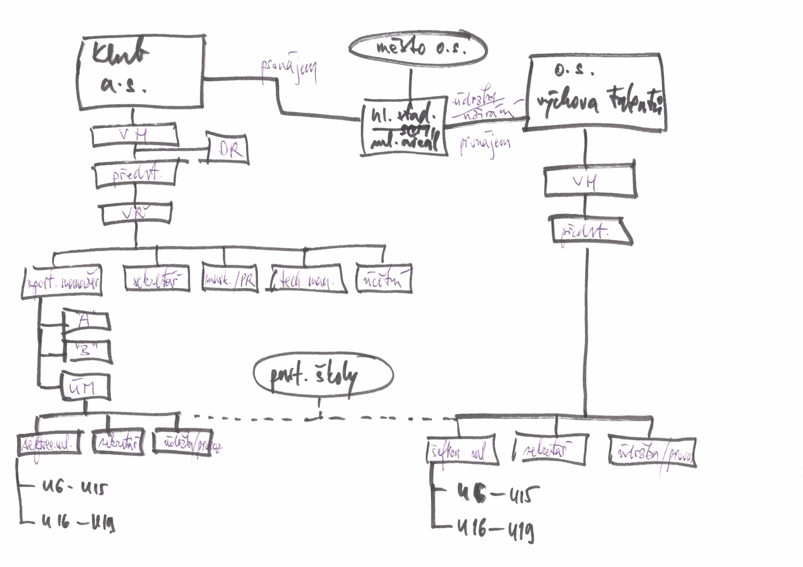

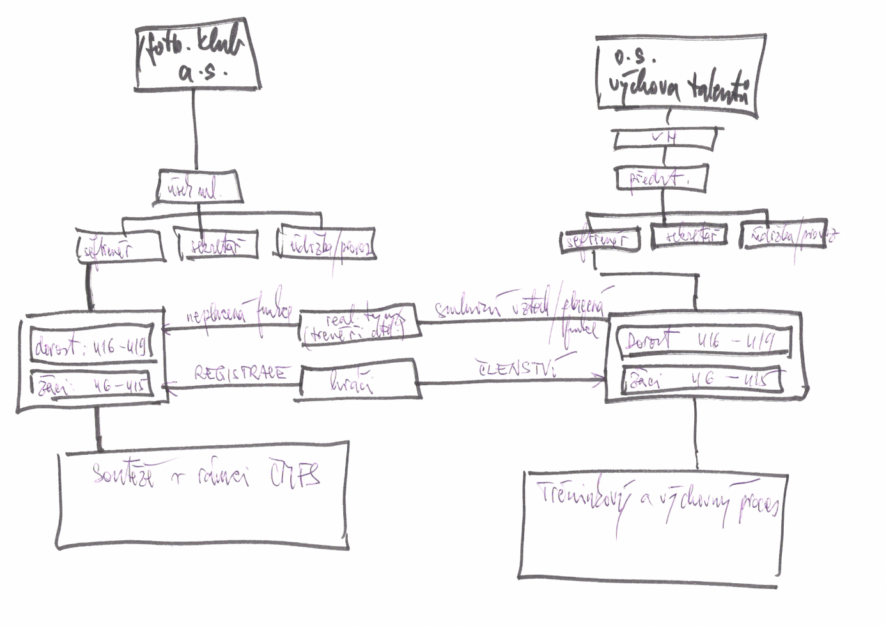

Z toho vyplývá, že úsek mládeže se v profesionálním fotbalovém klubu, tedy i u nás ve Zlíně, fakticky funguje v organizačně-právní a finanční vazbě na partnerské občanské sdružení, které pro rozvoj mládežnického fotbalu čerpá státní dotace, respektive získává jiné fondy a granty na podporu mládežnického sportu, např. z rozpočtu města, krajského úřadu apod.

Vlastní vnitřní členění úseku mládeže odráží situaci v každém, tedy i v našem, fotbalovém klubu především z hlediska:

- počtu týmů a jejich účast ve struktuře soutěží mládeže,
- finančních zdrojů a infrastruktury, kterou má úsek mládeže k dispozici,
- nutnosti komunikace a kooperace s vedením klubu, s partnerským občanským sdružením a s ostatními subjekty ve fotbale (ČMFS, jiné fotbalové kluby, školy, rodiče hráčů, zdravotní zařízení, partnerské firmy apod.),
- péče o využívané vybavení, zařízení atd.

Úsek mládeže tak v rámci celoklubové strategie kromě základních úkolů a funkcí ve sportovní oblasti (tréninkový, přípravný a výchovný proces, účast ve fotbalových soutěžích a příprava na seniorský vrcholvoý fotbal) plní další důležité podpůrné a doplňkové úkoly a funkce, hlavně v administrativně-manažerské oblasti a v oblasti péče o získání potřebných financí a péče o svěřené vybavení, používané zařízení a ostatní infrastrukturu.

V současné době náš úsek mládeže disponuje moderními informačními a komunikačními technologiemi, takže sportovní i ostatní činnosti jsou realizovány s podporou moderního SW a HW, včetně vytváření multimediálních center s velkoplošnými obrazovkami apod. Tak je tomu i u nás v FC Tescoma Zlín v areálu na Vršavě. Stále důležitější součást úseku mládeže jsou specializovaná rehabilitační zařízení a moderní fitness-centra s posilovacími zařízeními a dalšími pomůckami pro moderní kondiční a silový trénink, který klade velký důraz na správný pitný a stravovací režim, relaxaci atd.

V mnoha tréninkových areálech dnes úseky mládeže mají k dispozici hřiště s přírodní a umělou trávou a další tréninkové plochy, případně i kryté haly. Stále více má úsek mládeže k dispozici také učebny a společenské místnosti, ubytovny, restaurace apod., což na nejvyšší úrovni u ná mají v TC AC Sparta Praha na Strahově. To vše má vliv na počet a kvalifikační strukturu lidí, kteří v úseku mládeže pracují za odměnu a tím i na jejich kompetence, organizační začlenění a jejich zapojení do spolupráce s vedením celého fotbalového klubu, popřípadě také do reprezentačních krajských či celostátních výběrů, a to jak na úrovni hráčů a trenérů, tak dalších specialistů, např. maséři a fyzioterapeuti apod.

Jak jsem již uvedl, zvláště v kategorii U16 – U19 mají naši nejtalentovanější hráči tzv. profesionální nebo tzv. neamatérské hráčské smlouvy, na základě kterých jednak dostávají peněžní odměny a jednak si je tím fotbalový klub chrání před konkurencí, zvláště z jiných profesionálních klubů (viz pravidla pro přestupy hráčů s profesionálními smlouvami na domácím i zahraničním trhu). Právě k získávání těchto nejtalentovanějších mladých fotbalistů v úseku mládeže funguje tzv. skauting, a to buď jako náborový mechanismus k získání pohybově a herně nadané mládeže v místě působení nebo jako aktivní monitoring k získání talentů i ve větší spádové oblasti (případně i v mezinárodním měřítku) v soutěži s jinými konkurenčními fotbalovými kluby.

- Můžete blíže komentovat organizační schémata Vaší a.s. FC Tescoma Zlín a o.s. FC Zlín, které názorně ukazují základní vnitřní organizační uspořádání?

Z vnitřních vztahů je zvýrazněno postavení úseku mládeže v rámci a.s. FC tescoma Zlín, kde je zastřešena registrace všech hráčů a soutěže jednotlivých týmů dospělých i mládeže. V rámci partnerského o.s. FC Zlín jsou soustředěny finanční zdroje z dotací a dalších příjmů, které se využívají především na financování odměn trenérů a dalších výdajů spojených s tréninkovým a výchovným procesem, o který pečují trenéři mládeže ve spolupráci s partnerskými školami. Tyto dva specifické procesy, tzn. soutěžní a tréninkový proces a s nimi související vztahy a kriteria probíhají souběžně a nenahrazují jeden druhého. Fakticky tak dochází k prolínání a vzájemné podmíněnosti činností v rámci a.s. FC Tescoma Zlín a o.s. FC Zlín.

Postavení, kompetence orgánů a dalších činovníků naší a.s. FC Tescoma Zlín a našeho o.s. FC Zlín jsou dány jak obecně závaznými právními předpisy (obchodní zákoník, účetní a daňové předpisy apod.), tak předpisy ČMFS (popř. UEFA a FIFA) a samozřejmě zakladatelskými dokumenty, rozhodnutími statutárních orgánů či výkonných manažerů.

Základním rámcem systému výchovy mládeže pro vrcholový fotbal v a.s. FC Tescoma Zlín je právní, sportovní a ekonomická činnost obchodní společností, která má „jako fotbalový klub profesionální licencí ČMFS.“ Tato licence je vydávaná dle předpisů ČMFS a pravidel UEFA. V praxi jde o to, že v těchto fotbalových klubech:

a) seniorské a mládežnické týmy hrají zpravidla nejvyšší tuzemské ligové a další tzv. pohárové soutěže (některé kluby s profesionální licencí však nemají mládežnické týmy v nejvyšších mládežnických soutěžích, např. v Gambrinus lize je to Bohemians Praha, Slovan Liberec a ve druhé lize například Viktoria Žižkov, Čáslav, Vlašim, Ústí nad Labem apod.)

b) se využívá vysoce odborné trenérsko-manažerské a hráčské know-how, které vycházejí dlouholeté tradice fotbalových klubů a ze systému trenérského a sportovního vzdělávání

c) existuje velká sportovní a marketingová přitažlivost fotbalu s konkrétní a rozdílnou identitou jednotlivých fotbalových klubů a fotbalových soutěží

d) využívaná infrastruktura (s celým materiálně-technickým zázemím fotbalového stadionu a sportovních tréninkových center) se neustále zlepšuje s tím, že k nejlepším v ČR patří areály mládeže AC Sparta Praha, Dynamo Č. Budějovice, FC Viktoria Plzeň, FC Tescoma Zlín apod.

Vznik a činnost našeho úseku mládeže s využitím propojení a.s. FC Tescoma Zlín a o.s. FC Zlín souvisí především s podmínkami, které stát (prostřednictvím MŠMT) a řídící orgán ve fotbalových soutěžích (prostřednictvím ČMFS) stanovují pro čerpání finančních dotací k podpoře mládežnického fotbalu s cílem využít kvalifikovaných trenérů a dalších odborníků v rámci systému tzv. Sportovních tříd (ST) při vybrané ZŠ a Sportovních center mládeže (SCM) při vybrané střední škole (tzv. partnerské školy). Podobně také město a daný kraj k podpoře fotbalu formou poskytování účelových finančních dotací na podporu výchovy mládeže preferují využití nekomerčního subjektu, tzn. o.s. Tomu pak odpovídají smluvní vztahy k odměňování realizačních týmů na úseku mládeže, které jsou rovněž naznačeny na uvedeném schématu.

- Popiště stručně základní fungování úseku mládeže v profesionálním klubu?

Fungování úseku mládeže je založeno na vnitřních a vnějších aktivitách, a to nejen ve vztahu mezi a.s. FC Tescoma Zlín a o.s. FC Zlín, ale i ve vztahu k trenérům a dalším subjektům. Základem je vymezení práce mládežnických trenérů, kteří v úseku mládeže půosbí na celý nebo částečný úvazek. Rozlišujeme tedy:

a) smlouvy o výkonu trenérské činnosti u trenérů, kteří působí se souhlasem ČMFS jako profesionální trenéři, nebo kteří jako trenéři mládeže působí tzv. na plný úvazek na živnostenský list se statutem OSVČ - osoby samostatně výdělečně činné.

b) smlouvy o vedlejší činnosti pro ostatní trenéry, kteří mají většinou nižší trenérskou kvalifikaci, nepůsobí tzv. na plný úvazek a mají tak jen dílčí dohodu o trenérské činnosti.

Vedle smluv s trenéry má úsek mládeže prostřednictvím občanského sdružení smluvní vztahy zpravidla také se sekretářem-manažerem mládeže, s údržbáři, uklízečkami apod. a samozřejmě také s vybranými dodavateli služeb, vedle smluv s dopravci a dodavateli zboží a služeb, včetně marketingových a nájemních, smluv jde např. o služby správce sekce mládeže na webu a.s. nebo o konzultační a poradenské služby.

Uvedený smluvní systém fungování úseku mládeže využívají ve velmi podobné formě prakticky všechny profesionální ligové fotbalové kluby Gambrinus ligy a 2. ligy.

Ve faktickém fungováníi úseku mládeže prostřednictvím občanského sdružení FC Zlín jde hlavně o tyto tři okruhy činností:

  - zajištění běžný chod na úrovni orgánů a pracovníků (od konání valných hromad, jednání představenstva, sjednávání smluv s třetími subjekty až po každodenní součinnost s vedením fotbalového klubu, spolupráce s rodiči a partnerskými školami, spolupráce s obchodními partnery, medii apod.).
  - zajištění specializované odborné činnosti v celém procesu výchovy mladých fotbalistů, především v tréninkovém procesu, přípravných a soutěžních fotbalových utkáních, a to v průběhu celého roku (přípravného a soutěžního období) se specifiky pro letní a zimní přípravu, budování týmu, koučování utkání apod.

- Jaké jsou hlavní cíle a úkoly úseku mládeže jako celku?

Hlavním cílem činnosti úseku mládeže je zajištění a podpora přípravy a výchovy mladých fotbalistů pro jejich uplatnění v našem ligovém fotbalovém klubu FC Tescoma Zlín, respektive ve vrcholovém fotbale a na mezinárodním trhu vůbec. K tomuto hlavními cíli směřují tyto alší důležité a prioritní úkoly:

- podílet se na reprezentaci ČR v mládežnických kategoriích (U16 - U19, resp. až U20- U21 a na krajských výběrech talentovaných fotbalistů U13-U15) a účastnit se mistrovských a dalších soutěží mládežnických fotbalových týmů,
- spolupracovat s obcí - městem, krajským úřadem, školami a fotbalovými kluby v regionu a celé ČR,
- udržovat mezinárodní kontakty, komunikaci a kooperaci - účast na turnajích v zahraničí, mezinárodní utkání se zahraničními kluby, stáže hráčů a trenérů v zahraničí, přenos poznatků zkušeností ze zahraničí apod.,
- udržovat, zlepšovat a rozšiřovat používanou infrastrukturu a celkové zázemí Sportovního centra (vedle venkovních fotbalových hřišť, sportovních ploch a zařízení také šatny, sociální zařízení, posilovna a fitness, rehabilitace, multimediální školící místnost, sklad atp.),
- získávat a využívat co nejkvalifikovanější fotbalové trenéry a další specialisty a
dbát o jejich další sytematický růst a komplexní vzdělávání.

K naplnění těchto hlavních a dalších cílů hrají nejdůležitější roli tyto manažerské a trenérské činnosti, které se realizují v gesci šéftrenéra a dalších trenérů mládeže (ve spolupráci s dalšími specialisty v realizačních týmech – asistenti trenérů, maséři, vedoucí mužstva atd.) s tím, že mají odpovědnost za kvalitu a systematičnost práce, tzn.:

- celého tréninkového procesu, respektive celého přípravného a výchovného procesu, tzn. z hlediska sportovního tréninku jde především o kvalitu a systematičnost:

  - náboru a skautingu talentovaných fotbalistů
  - plánování, přípravu, realizaci a hodnocení tréninkového plánu (tréninkové cykly a mikrocykly, jednotlivé tréninkové jednotky (harmonogram, obsah, metodika a organizace procesů, cvičení atd.)
  - kondiční trénink – zejména rozvoj síly, rychlosti, obecné a rychlostní vytrvalosti, aerobní a anaerobní vytrvalosti, výkonnostní a zátěžová diagnostika
  - rehabilitace a profilace / prevence úrazů, zranění a nemocí (včetně kompenzačních a dalších preventivních cvičení)
  - technický, herní a taktický trénink, příprava na utkání a koučink v průběhu utkání
  - péče v oblasti dietologie, pitného režimu a životního stylu, plnění školních povinností a další vzdělávání.

- celého soutěžního procesu, tj. účast mládežnických týmů v soutěžích a turnajích, především v ligových soutěžích žákovských a dorosteneckých týmů, a to hlavně v kategorii týmu U15 a U19, které hrají nejvyšší soutěže ve své kategorii a v případě jejich neúspěchu a sestupu, automaticky podle soutěžních řádů ČMFS padají do nižší soutěže také týmy U13 a U17, jejichž ligové soutěže a utkání probíhají souběžně s týmem U15 a U19. Takže týmy kategorie U13 a U17 pro případ sestupu sdílí osud týmů kategorie U15 a U 19 bez ohledu na konkrétní výkonnost a umístění týmů U13 a U17 ve svých soutěžích.

Důležité operativní úkoly plní v úseku mládeže vedle trenérů mládeže tito další specialisté:
- sekretář-manažer mládeže (administrativní, organizačně-technické a koordinační činnosti jako uvnitř o.s., tak ve spolupráci s a.s. a samozřejmě s ČMFS a jinými kluby a také s rodiči, školami, obchodními partnery, dodavateli apod.),
- správce areálu (vedle údržby areálu celého jde i o činnosti uklízečky, kustoda mládeže, prodavače v bufetech apod.).
- maséři, fyzioterapeuté, lékaři apod., kteří však většinou pro úsek mládeže pracují pouze na částečný úvazek. Ve větších fotbalových klubech, např. v AC Sparta Praha působí i tzv. sociální pracovník, který má na starosti styk s rodiči a se školami.

- Jak hospodaří a z čeho čerpá úsek mládeže finance na svou činnost a jaké jsou jeho hlavní výdajové položky?

Jak bylo již zdůrazněno a jak vyplývá z organizačního schématu, úsek mládeže vyvíjí činnost a tedy i hospodaří prostřednictvím dvou právně samostatných subjektů: a.s. FC Tescoma Zlín a o.s FC Zlín. Každá organizace je zřízená za určitým cílem a tudíž si musí zajistit finanční prostředky potřebné na svoji činnost.

Z hlediska úseku mládeže jde o to, aby v rámci každoročních rozpočtů byly především zajištěny příjmy a jejich využití na pokrytí nutných nákladů. Zjednodušeně řečeno - pořizování hráčů, kteří jsou registrování v FC Tescoma Zlín jde na náklady FC Tescoma Zlín a systém podpory mládeže, který čerpá státní, svazové a další finanční dotace na mládežnický fotbal jde k tíži partnerského o.s. FC Zlín. Pokud jde o konkrétní zásady hospodaření úseku mládeže v našem o.s. FC Zlín, tak ty vyplývají ze samotné podstaty občanských sdružení jako neziskových organizací a z úsilí o vyrovnané hospodaření, tzn. že výdaje nemají být vyšší než příjmy a k pokrytí nákladů či k expanzi se nepoužívají komerční bankovní půjčky apod.

U nás ve Zlíně je základní zásadou vyrovnaného hospodaření je zásada hospodárnosti, tzn. princip šetrnosti ve všech nákladech a výdajích, které lze realizovat jen do výše příjmů, aby byla zajištěna rozpočtová rovnováha, kdy výdaje se musejí přizpůsobovat příjmům. I když o.s. FC Zlín primárně neusiluje o zisk, ale nechce být ani ve ztrátě, takže má i další doplňkové příjmy a pokud z nich zisku dosáhne, platí daně.

Souhrnně řečeno, příjmy o.s. FC Zlín jsou tvořeny zejména těmito položkami:
- Dotace – hlavní zdroj příjmu, jedná se o účelové finanční dotace na podporu výchovy talentované fotbalové mládeže od příslušného kraje, města či od státních institucí (MŠMT) a ČMFS
- Členské příspěvky členů o.s. (většinou diferencované podle pravidla, že vyšší příspěvky platí nižší věkové kategorie a nižší naopak vyšší věkové kategorie, případně právnické osoby, pokud jsou členy o.s.)
- Podpůrné příjmy z obchodní a marketingové činnosti, např. z pronájmů (hrací plochy, restaurace a bufety, automaty na občerstvení, reklamní plochy a nosiče apod.)
- Dary od dárců, např. z řad rodičů či firem a podnikatelů.

Náklady a výdaje o.s. FC Zlín jsou tvořeny zejména těmito položkami:
- Odměny trenérů – hlavní část výdajů představují odměny pro trenéry, částečně i odměny hráčů mládeže, respektive příspěvky hráčům ( např. na dopravu, ubytování, školné apod., pokud tyto náklady nejsou hrazeny a.s. FC Tescoma Zlín, se kterou má mladý hráč hráčskou profesionální či podobnou smlouvu).
- Materiálně technické zařízení, vybavení týmů sportovním oblečením a pomůckami, náklady na administrativu, poštovní služby, telekomunikace apod.
  - Další výdaje spojené s činností úseku mládeže – výdaje na dopravu k utkáním a na ubytování před utkáním, na pořádání turnajů či účast na turnajích v tuzemsku a v zahrnaičí apod., ubytování, tréninkové kempy a soustředění týmů v přípravném období, sportovní výstroj a vybavení, platby za startovné na turnaje, náklady na další související zboží a služby apod.

- Můžete přiblížit vnější vztahy úseku mládeže?

Vnější vztahy jsou neoddělitelným atributem činnosti úseku mládeže, úsek mládeže bez nich nemůže existovat. Ve vnějších vztazích úseku mládeže jde nejen o vztahy k jiným fotbalovým klubům a soutěžím, tedy především k ČMFS, ale také o další důležité vztahy jak vůči externím subjektům v místě či zemi působení, tak o vztahy vůči zahraničí. V praxi tak vztahy mezi a.s. FC Tescoma Zlín a o.s. FC Zlín pokladáme za faktické interní vztahy v rámci úseku mládeže jako celku.

Mezi nejvýznamnější „nefotbalové partnery“ ve vnějších vztazích patří města nebo jejich účelové organizace či jimi podporované subjekty, které jsou majitelem stadionů, sportovních či tréninkových areálů ve městě, které jsou využívány pro fotbal a jiné sporty. Tyto městské externí subjekty pak smluvně pronajímají fotbalový stadion, tréninková centra, haly a další zařízení z jejich majetku pro potřeby klubu, což je také situace u nás ve Zlíně, kde majitelem stadionu a tréninkového areálu je o.s. SK Zlín, jehož členem je také o.s. FC Zlín (podobně je tomu v dalších městech a fotbalových klubech). V takových sportovních areálech se pak vedle zajištění sportovní přípravy a výchovy mládeže hrají také fotbalová utkání, především dorosteneckých a dalších týmů mládeže či tzv. juniorky (seniorského rezervního tzv. „B“ mužstva apod.). Kapacita však často nestačí potřebám a tak klub musí pronajímat další tréninkové plochy, fotbalová hřiště s přírodním či umělým trávníkem k utkáním nebo další sportoviště k tréninkovému procesu.

Ve vztazích k dalším subjektům jde především o partnerské školy, kde působí ST a SCM. Dále k obchodním partnerům a především k ČMFS a dalším fotbalovým klubům v tuzemsku i v zahraničí apod. Významnou oblastí vnějších vztahů úseku mládeže jsou samozřejmě téměř každodenní vztahy s rodiči mladých fotbalistů a stále více také se sponsory, hráčskými agenty a se sdělovacími prostředky.

- Mezi externími subjekty, které mají zásadní vliv na činnost úseků mládeže jste jmenoval orgány ČMFS. O které útvary z hlediska úseku mládeže jde především?

- „Oddělení neprofesionálního fotbalu,“ které se zabývá právě mládežnickým fotbalem a projekty Grassroots (ředitel Oto Mestek), i když samotnou nejvyšší dorosteneckou soutěž řídí „Oddělení profesionáoního fotbalu“ (ředitelem JUDr. Ivo Lubas)
- Technický ředitel ČMFS (Dušan Fitzel), pod kterého spadá i „vzdělávání trenérů“ a „oddělení mládežnických reprezentací.“
- „Oddělení registrace a legislativně-právních služeb“ (činnosti k prvotní registraci či k provedení změn, k realizaci transferů nových hráčů na přestup či na hostování v tuzemsku nebo v zahraničí, řešení disciplinárních přestupků před DK ČMFS nebo řešení případných sporů před Arbitrážní či smírčí komisí ČMFS apod.)
- „Komise mládeže“ je poradním orgánem Výkonného výboru ČMFS pro mládežnický fotbal (předsedou Mgr. Blažej z východních Čech, který je současně členem VV ČMFS), tato KM spolupracuje také s UČFT a dříve také s Technickou komisí ČMFS, která se věnovala rozvoji fotbalu vůbec, tedy i z hlediska mládeže, respektive z hlediska mládežnických trenérů a jejich vzdělávání atd. Nyní TK byla nahrazena Trenérsko-technickou komisí, která se však na problematiku mládežnického fotbalu nespecializuje (předsedou nové TTK je V. Táborský, bývalý československý reprezentant a hráč Sparty Praha, později profesionální trenér v tuzemsku i v zahraničí).
- na úrovni krajů, tzn. v rámci Krajských fotbalových svazů, působí takzvaní „profesionální trenéři mládeže“ (jeden PTM je v každém kraji), jde o svazem placené profesionální trenéry mládeže, kteří mají mimo jiné na starosti krajské výběry talentů v kategorii U13 a U15.

Jak bylo naznačeno, na mládežnický fotbal má svůj vliv i Unie českých fotbalových trenérů (UČFT), kde prezidentem je uznávaný odborník i na mládežnický fotbal ing. V. Lička, UČFT také vydává odborný časopis „Fotbal a trénink,“ který se pravidelně věnuje také mládežnickému fotbalu, včetně specializovaných bloků či příloh, které jsou věnovány tréninkovým jednotkám, cvičením a průpravným hrám mládeže apod.). UČFT také aktivně působí v systému vzdělávání fotbalových trenérů na všech úrovních (především tím, že lektoři na trenérských kurzech jsou členy UČFT nebo tím, že členové UČFT jsou členy dalších orgánů ČMFS, např. Komise mládeže nebo částečně i Trenérsko – technické komise apod.), které mají zásadní vliv na pojetí a ovlivňování mládežnického fotbalu v ČR. V rámci těchto orgánů ČMFS a UČFT se nyní nejvíce diskutuje o změnách, které potřebuje mládežnický fotbal, zvláště v nejmladších kategoriích, ale také v rámci žákovských a dorosteneckých soutěží a v celém výchovném a přípravném procesu pro talentované fotbalisty, kteří se připravují na profesionální vrcholový fotbal.

3 ANKETA

3.1 PODOBA ANKETY


ANKETA
Milí hráči, trenéři, manažeři a přátelé fotbalu,

jsem studentem 3. ročníku Univerzity Palackého v Olomouci, oboru Management sportu a trenérství. Pro účely mé bakalářské práce jsem ve spolupráci s vedením a úsekem mládeže fotbalového klubu FC Tescoma Zlín, a.s. vypracoval a připravil tuto anketu.

Fotbalový klub FC Tescoma Zlín, a.s. přisuzuje spokojenosti všech, kteří mají s úsekem mládeže tohoto klubu něco společného velkou důležitost. Jednou z priorit je vytváření co nejlepších pracovních a tréninkových podmínek, které jsou v souladu s možnostmi klubu a Vaším sportovním růstem a rozvojem.

Z tohoto důvodu Vás chci požádat o spolupráci při vyhodnocování fungování úseku mládeže a při realizaci anketního šetření, které je zacíleno na průzkum spokojenosti a Váš názor na oblasti spojené s úsekem mládeže.

Následně bude k Vašim názorům přihlédnuto při tvorbě návrhu koncepce rozvoje úseku mládeže FC Tescoma Zlín, a.s., tak aby byla co největší spokojenost jak na straně sportovců, trenérů, tak i vedení klubu.

Předem Vám děkuji za součinnost a spolupráci.

Martin Valášek

Celá anketa je anonymní, proto Vás prosím o upřímné a pravdivé zodpovězení všech položek dotazníku podle níže uvedených pokynů.

Pokyny pro vyplňování ankety:
Vepište křížek ( X ) do jedné z vyznačených kolonek podle Vámi zvoleného stupně spokojenosti.

Velmi spokojen/a | Spokojen/a | Ani spokojen/a ani nespokojen/a | Nespokojen/a | Velmi nespokojen/a
1 | 2 | 3 | 4 | 5

Pokud v některé otázce zaškrtnete kolonku nespokojen/a, nebo velmi nespokojen/a, napište prosím pod danou skupinu otázek do vymezeného prostoru, s čím jste konkrétně nespokojeni! (viz.: příklad)
Příklad:
- S tréninkovými plochami v areálu V. Marečka na Vršavě | 1 | 2 | 3 | 4 | X

Pokud jste s něčím nespokojen/a, s čím je to konkrétně?

Poničené sítě na brankách, příliš vyšlapané brankoviště……………………………………..
Část I.
Doplňte tvrzení:  Jak jste spokojeni s … | Škála spokojenosti
- S tréninkovými plochami v areálu V. Marečka na Vršavě (travnaté plochy, umělá tráva) | 1 | 2 | 3 | 4 | 5
- Se sociálním zařízením v areálu V. Marečka na Vršavě (sprchy, WC, …) | 1 | 2 | 3 | 4 | 5
- Se šatnami pro hráče v areálu V. Marečka na Vršavě | 1 | 2 | 3 | 4 | 5
- S vybavením posilovny v areálu V. Marečka na Vršavě | 1 | 2 | 3 | 4 | 5
- S tréninkovými pomůckami (mety, překážky, míče, rozlišovací dresy, …) | 1 | 2 | 3 | 4 | 5
- S celkovým stavem dalších tréninkových a zápasových ploch, které klub využívá při nedostatečné kapacitě areálu V. Marečka na Vršavě (hřiště ve Fryštáku, Malenovicích, Zádveřicích, Lípě), s jejich počtem, celkovou kvalitou, dostupností? | 1 | 2 | 3 | 4 | 5
- S možnostmi pro rehabilitaci a regeneraci v areálu V. Marečka na Vršavě (bazén, masáže, apod.) | 1 | 2 | 3 | 4 | 5
- S ubytovnou pro dojíždějící hráče v areálu V. Marečka na Vršavě | 1 | 2 | 3 | 4 | 5
- S dostupností areálu V. Marečka na Vršavě (doprava, vzdálenost od centra apod.) | 1 | 2 | 3 | 4 | 5
- S dalšími službami areálu V. Marečka na Vršavě (zdravotní péče, individuální možnosti využití areálu – školící místnost atp.) | 1 | 2 | 3 | 4 | 5

Pokud jste s něčím nespokojeni, s čím konkrétně?
……………………………………………………………………………………………………………………………………………………………………………………………………

Část II.
- S aktuální informovaností o mládeži FC Tescoma Zlín a.s. na oficiálním webu klubu | 1 | 2 | 3 | 4 | 5
- S designem webových stránek | 1 | 2 | 3 | 4 | 5
- S upomínkovými předměty týkající se mládeže FC Tescoma Zlín a.s. (kalendáře, plakáty, fotky, aj.) | 1 | 2 | 3 | 4 | 5

Pokud jste s něčím nespokojeni, s čím konkrétně?
……………………………………………………………………………………………………………………………………………………………………………………………………

Část III.
- Se sportovními třídami na ZŠ Komenského | 1 | 2 | 3 | 4 | 5
- S kvalitou a přístupem školy k tréninkovému a soutěžnímu procesu | 1 | 2 | 3 | 4 | 5
- S přístupem trenérů k průběhu vzdělání | 1 | 2 | 3 | 4 | 5
- S šíří nabídky partnerských středních škol klubu po absolvování ZŠ | 1 | 2 | 3 | 4 | 5
- S možností pokračování ve studiu po absolvování SŠ na VŠ | 1 | 2 | 3 | 4 | 5
- S pomocí ze strany úseku mládeže s dalšími možnostmi vzdělání nad rámec školní výuky? (např. cizí jazyk, sportovní strava, regenerace, rekonvalescence, sportovní trénink, aj.) | 1 | 2 | 3 | 4 | 5

Pokud jste s něčím nespokojeni, s čím konkrétně?
……………………………………………………………………………………………………………………………………………………………………………………………………

Část IV.
(Tuto část ankety vyplňují pouze hráči – Děkuji!)
- S péčí o hráče úseku mládeže (materiální vybavení, tréninkové možnosti, ubytování, doprava) | 1 | 2 | 3 | 4 | 5
- S tréninkovým procesem | 1 | 2 | 3 | 4 | 5
- S přístupem a podporou ze strany trenérů | 1 | 2 | 3 | 4 | 5
- S mírou stresu a tlaků ze strany trenérů na výsledky a předvedenou hru
- S přístupem a podporou ze strany vedení klubu (včetně trenérů kategorie dospělých – A tým, Juniorka) | 1 | 2 | 3 | 4 | 5
- S možností prosadit se do ligového A týmu | 1 | 2 | 3 | 4 | 5
- S perspektivou prosadit se v profesionálním fotbale | 1 | 2 | 3 | 4 | 5
- S mezilidskými vztahy v mládeži FC Tescoma Zlín a.s. (v týmu, mezi věkovými kategoriemi, trenéry, apod.) | 1 | 2 | 3 | 4 | 5

Pokud jste s něčím nespokojeni, s čím konkrétně?
……………………………………………………………………………………………………………………………………………………………………………………………………

Část V.
(Tuto část ankety vyplňují pouze trenéři – Děkuji!)
- S péčí o hráče úseku mládeže (materiální vybavení, tréninkové možnosti) | 1 | 2 | 3 | 4 | 5
- S péčí o trenéry úseku mládeže (materiální vybavení, tréninkové možnosti) | 1 | 2 | 3 | 4 | 5
- S mezilidskými vztahy panujícími v úseku mládeže (v týmech, mezi jednotlivými kategoriemi, trenéry, hráči, apod.) | 1 | 2 | 3 | 4 | 5
- S celkovým vedením úseku mládeže (vedoucí pracovníci, vedení klubu) | 1 | 2 | 3 | 4 | 5
- S možností zasahovat do chodu a vedení úseku mládeže (projevit a uplatnit vlastní názor) | 1 | 2 | 3 | 4 | 5
- S podporou klubu v dosahování vyšší trenérské kvalifikace | 1 | 2 | 3 | 4 | 5

Pokud jste s něčím nespokojeni, s čím konkrétně?
……………………………………………………………………………………………………………………………………………………………………………………………………

Část VI. Osobní údaje
Váš vztah ke klubu (zaškrtněte – X)
Hráč | Přípravky
Hráč | Žáků
Hráč | Dorostu
Trenér | Přípravky
Trenér | Žáků
Trenér | Dorostu

Jakékoliv další připomínky k anketě:
……………………………………………………………………………………………………………………………………………………………………………………………………………………………………………………………………………………………………....

Děkuji za Váš čas strávený anketou!

3.2 TABULKA DETAILNÍHO VYHODNOCENÍ ANKETY

 |  | Část I.
Otázka číslo 1 |  | Jak jste spokojen s tréninkovými plochami v areálu V. Marečka na Vršavě?
 |  | Škála spokojenosti
 |  | 1 | 2 | 3 | 4 | 5
Hráči | Přípravka | 20 | 55 | 3 | 2 | 0
Hráči | Žáci | 8 | 42 | 1 | 0 | 1
Hráči | Dorost | 10 | 45 | 4 | 1 | 0
Trenéři |  | 10 | 11 | 3 | 0 | 0
Celkem otázka 1 |  | 48 | 153 | 11 | 3 | 1
Otázka číslo 2 |  | Jak jste spokojen se sociálním zařízením v areálu V. Marečka na Vršavě?
Hráči | Přípravka | 14 | 57 | 7 | 1 | 1
Hráči | Žáci | 5 | 25 | 20 | 2 | 0
Hráči | Dorost | 15 | 30 | 14 | 0 | 1
Trenéři |  | 14 | 8 | 2 | 0 | 0
Celkem otázka 2 |  | 48 | 120 | 43 | 3 | 2
Otázka číslo 3 |  | Jak jste spokojen Se šatnami pro hráče v areálu V. Marečka na Vršavě?
Hráči | Přípravka | 18 | 40 | 20 | 1 | 1
Hráči | Žáci | 10 | 30 | 11 | 1 | 0
Hráči | Dorost | 3 | 35 | 20 | 1 | 1
Trenéři |  | 2 | 11 | 10 | 1 | 0
Celkem otázka 3 |  | 33 | 116 | 61 | 4 | 2
Otázka číslo 4 |  | Jak jste spokojen S vybavením posilovny v areálu V. Marečka na Vršavě?
Hráči | Přípravka | 0 | 14 | 66 | 0 | 0
Hráči | Žáci | 2 | 18 | 32 | 0 | 0
Hráči | Dorost | 10 | 45 | 5 | 0 | 0
Trenéři |  | 20 | 4 | 0 | 0 | 0
Celkem otázka 4 |  | 32 | 81 | 103 | 0 | 0
Otázka číslo 5 |  | Jak jste spokojen S tréninkovými pomůckami?
Hráči | Přípravka | 13 | 44 | 20 | 2 | 1
Hráči | Žáci | 1 | 30 | 20 | 1 | 0
Hráči | Dorost | 1 | 29 | 29 | 1 | 0
Trenéři |  | 3 | 10 | 10 | 1 | 0
Celkem otázka 5 |  | 18 | 113 | 79 | 5 | 1
Otázka číslo 6 |  | Jak jste spokojen s celkovým stavem dalších tréninkových a zápasových ploch, které klub využívá při nedostatečné kapacitě areálu V. Marečka na Vršavě
Hráči | Přípravka | 5 | 30 | 40 | 5 | 0
Hráči | Žáci | 0 | 4 | 5 | 33 | 10
Hráči | Dorost | 0 | 14 | 25 | 15 | 6
Trenéři |  | 0 | 2 | 12 | 8 | 2
Celkem otázka 6 |  | 5 | 50 | 82 | 61 | 18
Otázka číslo 7 |  | Jak jste spokojen S možnostmi pro rehabilitaci a regeneraci v areálu V. Marečka na Vršavě?
Hráči | Přípravka | 9 | 25 | 45 | 1 | 0
Hráči | Žáci | 0 | 14 | 28 | 10 | 0
Hráči | Dorost | 1 | 19 | 29 | 11 | 0
Trenéři |  | 0 | 11 | 12 | 1 | 0
Celkem otázka 7 |  | 10 | 69 | 114 | 23 | 0
Otázka číslo 8 |  | Jak jste spokojen s ubytovnou pro dojíždějící hráče v areálu V. Marečka na Vršavě?
Hráči | Přípravka | 0 | 7 | 73 | 0 | 0
Hráči | Žáci | 2 | 19 | 30 | 1 | 0
Hráči | Dorost | 10 | 9 | 41 | 0 | 0
Trenéři |  | 4 | 8 | 11 | 1 | 0
Celkem otázka 8 |  | 16 | 43 | 155 | 2 | 0
Otázka číslo 9 |  | Jak jste spokojen S dostupností areálu V. Marečka na Vršavě?
Hráči | Přípravka | 6 | 40 | 31 | 2 | 1
Hráči | Žáci | 8 | 14 | 29 | 1 | 0
Hráči | Dorost | 7 | 8 | 42 | 3 | 0
Trenéři |  | 3 | 11 | 10 | 0 | 0
Celkem otázka 9 |  | 24 | 73 | 112 | 6 | 1
Otázka číslo 10 |  | Jak jste spokojen S dalšími službami areálu V. Marečka na Vršavě?
Hráči | Přípravka | 7 | 8 | 62 | 3 | 0
Hráči | Žáci | 5 | 10 | 35 | 2 | 0
Hráči | Dorost | 5 | 32 | 21 | 1 | 1
Trenéři |  | 6 | 10 | 7 | 1 | 0
Celkem otázka 10 |  | 23 | 60 | 125 | 7 | 1
CELKEM ČÁST I. |  | 257 | 878 | 883 | 114 | 26

Část II.
Otázka číslo 11 |  | Jak jste spokojen s aktuální informovaností o mládeži FC Tescoma Zlín a.s. na oficiálním webu klubu?
Hráči | Přípravka | 0 | 10 | 21 | 2 | 47
Hráči | Žáci | 0 | 15 | 21 | 5 | 11
Hráči | Dorost | 0 | 26 | 19 | 15 | 0
Trenéři |  | 0 | 4 | 10 | 2 | 8
Celkem otázka 11 |  | 0 | 55 | 71 | 24 | 66
Otázka číslo 12 |  | Jak jste spokojen S designem webových stránek?
Hráči | Přípravka | 13 | 15 | 47 | 5 | 0
Hráči | Žáci | 8 | 13 | 29 | 2 | 0
Hráči | Dorost | 7 | 20 | 30 | 3 | 0
Trenéři |  | 2 | 6 | 15 | 1 | 0
Celkem otázka 12 |  | 30 | 54 | 121 | 11 | 0
Otázka číslo 13 |  | Jak jste spokojen S upomínkovými předměty týkající se mládeže FC Tescoma Zlín a.s.?
Hráči | Přípravka | 4 | 10 | 29 | 27 | 10
Hráči | Žáci | 2 | 15 | 18 | 15 | 2
Hráči | Dorost | 3 | 35 | 19 | 3 | 0
Trenéři |  | 3 | 5 | 10 | 5 | 1
Celkem otázka 13 |  | 12 | 65 | 76 | 50 | 13
CELKEM ČÁST II. |  | 42 | 174 | 268 | 85 | 79

Část III.
Otázka číslo 14 |  | Jak jste spokojen Se sportovními třídami na ZŠ Komenského?
Hráči | Přípravka | 2 | 11 | 65 | 2 | 0
Hráči | Žáci | 1 | 18 | 31 | 2 | 0
Hráči | Dorost | 2 | 11 | 45 | 1 | 1
Trenéři |  | 2 | 9 | 12 | 1 | 0
Celkem otázka 14 |  | 7 | 49 | 153 | 6 | 1
Otázka číslo 15 |  | Jak jste spokojen s kvalitou a přístupem školy k tréninkovému a soutěžnímu procesu?
Hráči | Přípravka | 8 | 18 | 49 | 5 | 0
Hráči | Žáci | 7 | 10 | 29 | 6 | 0
Hráči | Dorost | 19 | 18 | 19 | 3 | 1
Trenéři |  | 1 | 10 | 13 | 0 | 0
Celkem otázka 15 |  | 35 | 56 | 110 | 14 | 1
Otázka číslo 16 |  | Jak jste spokojen s přístupem trenérů k průběhu vzdělání?
Hráči | Přípravka | 1 | 9 | 69 | 1 | 0
Hráči | Žáci | 1 | 7 | 43 | 1 | 0
Hráči | Dorost | 2 | 5 | 51 | 2 | 0
Trenéři |  | 2 | 19 | 3 | 0 | 0
Celkem otázka 16 |  | 6 | 40 | 166 | 4 | 0
Otázka číslo 17 |  | Jak jste spokojen s šíří nabídky partnerských středních škol klubu po absolvování ZŠ?
Hráči | Přípravka | 0 | 7 | 73 | 0 | 0
Hráči | Žáci | 12 | 19 | 19 | 1 | 1
Hráči | Dorost | 9 | 14 | 35 | 2 | 0
Trenéři |  | 2 | 11 | 10 | 1 | 0
Celkem otázka 17 |  | 23 | 51 | 137 | 4 | 1
Otázka číslo 18 |  | Jak jste spokojen s možností pokračování ve studiu po absolvování SŠ na VŠ?
Hráči | Přípravka | 0 | 2 | 76 | 2 | 0
Hráči | Žáci | 3 | 15 | 26 | 4 | 4
Hráči | Dorost | 0 | 7 | 28 | 18 | 7
Trenéři |  | 0 | 4 | 12 | 8 | 0
Celkem otázka 18 |  | 3 | 28 | 142 | 32 | 11
Otázka číslo 19 |  | Jak jste spokojen s pomocí ze strany úseku mládeže s dalšími možnostmi vzdělání nad rámec školní výuky?
Hráči | Přípravka | 10 | 22 | 36 | 10 | 2
Hráči | Žáci | 4 | 10 | 26 | 9 | 3
Hráči | Dorost | 3 | 15 | 30 | 10 | 2
Trenéři |  | 0 | 7 | 5 | 10 | 2
Celkem otázka 19 |  | 17 | 54 | 97 | 39 | 9
CELKEM ČÁST III. |  | 91 | 278 | 805 | 99 | 23

Část IV.
Otázka číslo 20 |  | Jak jste spokojen s péčí o hráče úseku mládeže?
Hráči | Přípravka | 11 | 15 | 48 | 5 | 1
Hráči | Žáci | 19 | 20 | 10 | 3 | 0
Hráči | Dorost | 8 | 20 | 31 | 1 | 0
Celkem otázka 20 |  | 38 | 55 | 89 | 9 | 1
Otázka číslo 21 |  | Jak jste spokojen s tréninkovým procesem?
Hráči | Přípravka | 16 | 39 | 17 | 6 | 2
Hráči | Žáci | 14 | 19 | 16 | 3 | 0
Hráči | Dorost | 23 | 29 | 2 | 4 | 2
Celkem otázka 21 |  | 53 | 87 | 35 | 13 | 4
Otázka číslo 22 |  | Jak jste spokojen s přístupem a podporou ze strany trenérů?
Hráči | Přípravka | 17 | 46 | 12 | 3 | 2
Hráči | Žáci | 8 | 13 | 19 | 11 | 1
Hráči | Dorost | 13 | 15 | 21 | 9 | 2
Celkem otázka 22 |  | 38 | 74 | 52 | 23 | 5
Otázka číslo 23 |  | Jak jste spokojen s mírou stresu a tlaků ze strany trenérů na výsledky a předvedenou hru?
Hráči | Přípravka | 15 | 22 | 38 | 5 | 0
Hráči | Žáci | 8 | 13 | 21 | 8 | 2
Hráči | Dorost | 4 | 17 | 15 | 21 | 3
Celkem otázka 23 |  | 27 | 52 | 74 | 34 | 5
Otázka číslo 24 |  | Jak jste spokojen s přístupem a podporou ze strany vedení klubu?
Hráči | Přípravka | 9 | 14 | 55 | 2 | 0
Hráči | Žáci | 3 | 15 | 30 | 3 | 1
Hráči | Dorost | 8 | 8 | 34 | 8 | 2
Celkem otázka 24 |  | 20 | 37 | 119 | 13 | 3
Otázka číslo 25 |  | Jak jste spokojen s možností prosadit se do ligového A týmu?
Hráči | Přípravka | 4 | 23 | 51 | 2 | 0
Hráči | Žáci | 10 | 15 | 25 | 1 | 1
Hráči | Dorost | 7 | 21 | 20 | 10 | 2
Celkem otázka 25 |  | 21 | 59 | 96 | 13 | 3
Otázka číslo 26 |  | Jak jste spokojen s perspektivou prosadit se v profesionálním fotbale?
Hráči | Přípravka | 4 | 23 | 51 | 2 | 0
Hráči | Žáci | 18 | 10 | 18 | 4 | 2
Hráči | Dorost | 10 | 11 | 29 | 8 | 2
Celkem otázka 26 |  | 32 | 44 | 98 | 14 | 4
Otázka číslo 37 |  | Jak jste spokojen S mezilidskými vztahy v mládeži FC Tescoma Zlín a.s.?
Hráči | Přípravka | 7 | 60 | 10 | 2 | 1
Hráči | Žáci | 4 | 10 | 32 | 5 | 1
Hráči | Dorost | 22 | 11 | 9 | 16 | 2
Celkem otázka 27 |  | 33 | 81 | 51 | 23 | 4
CELKEM ČÁST IV. |  | 262 | 489 | 614 | 142 | 29

Část V.
Otázka číslo 28 | Jak jste spokojen s péčí o hráče úseku mládeže?
Trenéři /  Celkem otázka 28 | 9 | 10 | 3 | 2 | 0
Otázka číslo 29 | Jak jste spokojen s péčí o trenéry úseku mládeže?
Trenéři /  Celkem otázka 29 | 5 | 10 | 7 | 2 | 0
Otázka číslo 30 | Jak jste spokojen s mezilidskými vztahy panujícími v úseku mládeže?
Trenéři /  Celkem otázka 30 | 9 | 10 | 5 | 0 | 0
Otázka číslo 31 | Jak jste spokojen S celkovým vedením úseku mládeže?
Trenéři /  Celkem otázka 31 | 3 | 9 | 11 | 1 | 0
Otázka číslo 32 | Jak jste spokojen s možností zasahovat do chodu a vedení úseku mládeže?
Trenéři /  Celkem otázka 32 | 2 | 8 | 9 | 4 | 1
Otázka číslo 33 | Jak jste spokojen s podporou klubu v dosahování vyšší trenérské kvalifikace?
Trenéři /  Celkem otázka 33 | 8 | 12 | 3 | 1 | 0
CELKEM ČÁST V. | 36 | 59 | 38 | 10 | 1

TABULKA SOUHRNNÉ VYHODNOCENÍ ANKETY (TRENÉŘI A HRÁČI CELKEM)

Otázka číslo | Škála spokojenosti
Otázka číslo | 1 | 2 | 3 | 4 | 5
Část I.
1 | 48 | 153 | 11 | 3 | 1
2 | 48 | 120 | 43 | 3 | 2
3 | 33 | 116 | 61 | 4 | 2
4 | 32 | 81 | 103 | 0 | 0
5 | 18 | 113 | 79 | 5 | 1
6 | 5 | 50 | 82 | 61 | 18
7 | 10 | 69 | 114 | 23 | 0
8 | 16 | 43 | 155 | 2 | 0
9 | 24 | 73 | 112 | 6 | 1
10 | 23 | 60 | 125 | 7 | 1
CELKEM  Část I. | 257  (11,9 %) | 878  (40,7 %) | 885  (40,9 %) | 114  (5,3 %) | 26  (1,2 %)
Část II.
11 | 0 | 55 | 71 | 24 | 66
12 | 30 | 54 | 121 | 11 | 0
13 | 12 | 65 | 76 | 50 | 13
Celkem  Část II. | 42  (6,5 %) | 174  (26,8 %) | 268  (41,4 %) | 85  (13,1 %) | 79  (12,2 %)
Část III.
14 | 7 | 49 | 153 | 6 | 1
15 | 35 | 56 | 110 | 14 | 1
16 | 6 | 40 | 166 | 4 | 0
17 | 23 | 51 | 137 | 4 | 1
18 | 3 | 28 | 142 | 32 | 11
19 | 17 | 54 | 97 | 39 | 9
Celkem  Část III. | 91  (7 %) | 278  (21,5 %) | 805  (62,1 %) | 99  (7,6 %) | 23  (1,8 %)
Část IV. | Odpovídají pouze hráči (celkem 192 hráčů)
20 | 38 | 55 | 89 | 9 | 1
21 | 53 | 87 | 35 | 13 | 4
22 | 38 | 74 | 52 | 23 | 5
23 | 27 | 52 | 74 | 34 | 5
24 | 20 | 37 | 119 | 13 | 3
25 | 21 | 59 | 96 | 13 | 3
26 | 32 | 44 | 98 | 14 | 4
27 | 33 | 81 | 51 | 23 | 4
Celkem  Část IV. | 262  (17 %) | 489  (31,8 %) | 614  (40 %) | 142  (9,3 %) | 29  (1,9 %)
Část V. | Odpovídají pouze trenéři (celkem 24 trenérů)
28 | 9 | 10 | 3 | 2 | 0
29 | 5 | 10 | 7 | 2 | 0
30 | 9 | 10 | 5 | 0 | 0
31 | 3 | 9 | 11 | 1 | 0
32 | 2 | 8 | 9 | 4 | 1
33 | 8 | 12 | 3 | 1 | 0
CELKEM  Část V. | 36  (25 %) | 59  (41 %) | 38  (26,3 %) | 10  (7 %) | 1  (0,7 %)
ANKETA CELKEM | 688  (11,9 %) | 1878  (32,5 %) | 2610  (45,1 %) | 450  (7,8 %) | 158  (2,7 %)

